Jardim América – ES
21 de julho, 2023
Fundamentos para Projeção
em Igrejas

Fundamentos para projeção
em igrejas


Jardim América – ES
21 de julho, 2023
Fundamentos para Projeção
em Igrejas
Fundamentos para Projeção em Igrejas.
Projeto Aprendiz – Área de Jardim América
1ª edição – julho de 2023

Nenhum direito reservado, exceto para os conteúdos usados como referência e exemplo, em que foram dados os créditos.

Sugestões e críticas podem ser encaminhadas ao e-mail thiagomourabaiense@gmail.com

Para baixar este material e conteúdos relacionados, visite:
Site:
http://projecao.my.to/
https://projecao.neocities.org/

Canal no YouTube:
https://youtube.com/@ProjAprendizJA

Versão arquivada, para preservação:
https://archive.org/details/projecao

Pasta no Google Drive:
https://drive.google.com/drive/folders/1ikBWPuoLj9gcTfS2Qo8ZNjhpB_lYUCVR?usp=drive_link

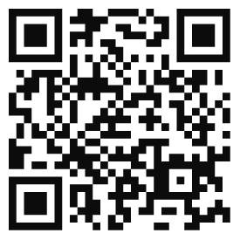

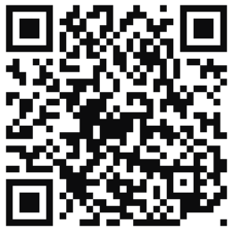

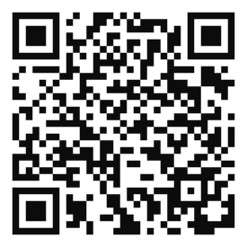

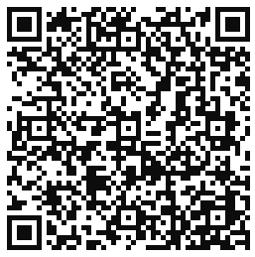


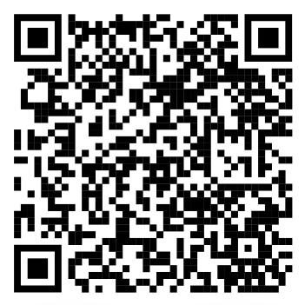
Fundamentos para Projeção em Igrejas por Projeto Aprendiz – Área de Jardim América foi marcado com CC0 1.0 Universal.
Para visualizar uma cópia dessa licença, visite
http://creativecommons.org/publicdomain/zero/1.0
Este material é de distribuição interna, sem fins lucrativos, com o intuito educativo. Desde que seja fornecido o acesso gratuito ao material original, seja de forma impressa ou digital, pode ser reproduzido, editado, copiado, comercializado, total ou parcialmente.
Sumário
Prefácio 13
Projeção, mas sem informação 13
Objetivo do material 13
Pressupostos 13
1 Introdução 15
1.1 A projeção e o culto 15
1.2 A função da projeção 15
1.3 O que é necessário na projeção 16
1.4 Frequência da projeção 17
2 Fundamentos 18
2.1 Formação de imagens em uma tela 18
2.2 Resolução e proporção de tela (4:3 e 16:9) 21
2.3 Resolução nativa e legibilidade 28
2.4 Cabos de vídeo 30
2.4.1 VGA 31
2.4.2 HDMI 31
2.5 Visualização: monitores, TVs e projetores 33
2.5.1 As resoluções suportadas 33
2.5.2 Área de exibição 33
2.6 Monitores de computador 34
2.7 Televisões 34
2.8 Projetores de vídeo 35
2.8.1 Relação de aspecto 36
2.8.1.1 Área de projeção 37
2.8.2 Resolução nativa 38
2.8.3 Manutenção preventiva e informações adicionais 39
3 Multimonitores, infraestrutura e ajuste de dispositivos 41
3.1 Utilização multimonitor 41
3.1.1 Conectando um dispositivo secundário 42
3.1.2 Extensão x duplicação 43
3.2 Modos de exibição 45
3.3 Dispositivos envolvidos na projeção 46
3.3.1 Divisores 47
3.3.1.1 Falhas e inconstâncias na imagem 48
3.3.1.2 Escolhendo a resolução correta 48
3.3.1.2.1 Um projetor e uma televisão 48
3.3.1.2.2 Uma TV e um monitor de vídeo, ou duas televisões 49
3.3.2 Seletores 50
3.3.3 Extensores 50
3.4 Ajustes em televisões 51
3.5 Ajustes em projetores de vídeo 53
3.5.1 Configuração de proporção de imagem 53
3.5.2 Modos de proporção 53
3.5.2.1 Principais modos de proporção de aspecto 54
3.5.2.2 Lidando com telas de projeção 56
3.5.2.2.1 Tela de projeção com mesma relação 57
3.5.2.2.2 Tela 4:3 com projetor 16:9 ou 16:10 57
3.5.2.2.3 Tela 16:9 com projetor 4:3 ou 16:10 58
3.5.3 Foco 59
3.5.4 Tamanho da área de projeção 60
3.5.4.1 Zoom óptico 60
3.5.4.2 Zoom digital 61
3.5.5 Formato de imagem 61
3.5.5.1 Keystone vertical e horizontal 62
3.5.5.2 Cantos da imagem: Quick Corner e Corner Fit 63
3.5.6 Definindo a resolução 64
3.5.7 Outros ajustes nos projetores de vídeo 64
3.6 Ajuste de som e imagem nos receptores da transmissão via satélite 64
4 Programa de projeção 65
4.1 Conectando o computador à Internet 65
4.2 Processo de download e instalação 66
4.2.1 Acessando o site e baixando os arquivos 66
4.2.2 Programa de extração de arquivos 69
4.2.3 Desativação temporária do Windows Defender 71
4.3 Ajustes e configurações 73
4.3.1 Configuração principal 73
4.3.1.1 Teclas de atalho 74
4.3.1.2 Funções avançadas e outros 75
4.3.1.3 Imagem de fundo – Blank Screen 76
4.3.1.4 Idioma da interface e Banco de louvores 78
4.3.2 Configurações e ajustes para os louvores 79
4.3.2.1 Ajuste de Fonte pra louvores 79
4.3.2.2 Transições e animações em louvores 80
4.3.2.3 Definições avançadas para louvores 81
4.3.2.4 Imagem de fundo e área de atuação 81
4.3.3 Configurações para a Bíblia 83
4.3.3.1 Ajuste de Fonte pra Bíblia 83
4.3.3.2 Transições pra Bíblia 84
4.3.3.3 Versão da Bíblia 84
4.3.3.4 Imagens de fundo e área de atuação 85
4.3.3.5 Opções avançadas 86
4.3.4 Configurações da aba Geral 86
4.3.4.1 Ajustes de fonte da opção Relógio e Cronômetro 86
4.3.4.2 Ajustes de fonte da opção Overlay 87
4.3.4.3 Configuração de exibição de janelas (Hnstch. Win ou “SAT [2]”) 88
4.3.4.4 Imagem de fundo da aba Geral e área de atuação 89
4.3.5 Configurações da aba Avisos 89
4.3.5.1 Ajustes de fonte para o aviso 90
4.3.5.2 Imagem de fundo para o aviso e área de atuação 90
4.4 Utilização do programa e de suas ferramentas 90
4.4.1 Painel de projeção 90
4.4.1.1 Seleção de monitor 91
4.4.1.2 Botões de projeção e navegação e informação de status 92
4.4.1.3 “Freeze” e “Blank Screen” 93
4.4.1.4 Lista de projeção 94
4.4.2 Modo louvor 95
4.4.2.1 Filtro de louvores 96
4.4.2.2 Barra de pesquisa e procura dentro dos louvores 97
4.4.2.3 Janela de louvores e ordenação alfanumérica 98
4.4.2.4 Prévia e lista de slides de louvor 99
4.4.2.5 Informações adicionais do louvor 100
4.4.3 Modo Bíblia 100
4.4.3.1 Seleção de livro, capítulo e versículo 100
4.4.3.1.1 Projeção simultânea de versos 101
4.4.3.2 Barra de pesquisa de livros 102
4.4.3.3 Menu de seleção de versão/edição 102
4.4.3.4 Pesquisa avançada de trechos 103
4.4.4 Modo Geral 104
4.4.5 Modo Avisos 105
4.4.5.1 Escrevendo um aviso 107
4.4.5.2 Carregando um modelo de aviso 109
4.4.5.3 Importando um aviso do computador 109
4.4.6 Modo Galeria 110
4.4.6.1 Projeção de imagens: individual ou automática 111
4.4.6.2 Resolução e o redimensionamento de imagens 111
4.5 Adicionando louvores com animação 111
4.6 Editor de louvores 112
4.6.1 Seleção, edição e exclusão de hinos 114
4.6.2 Adição de novos hinos e formatação da letra 114
4.7 Diferença entre louvores RAW e dos pacotes de louvor 115
4.8 Backup e importação de louvores RAW 116
4.9 Atualizações 118
4.10 Lidando com limitações do computador 119
5 Programa de apresentação 121
5.1 Sobre a suíte LibreOffice 121
5.2 Baixando e instalando 121
5.3 Configuração inicial 124
5.3.1 Preferências de interface 124
5.3.2 Propriedades do slide 126
5.4 Montando uma apresentação de slides 128
5.4.1 Adequação da apresentação e tamanho 128
5.4.2 Inserindo texto 129
5.4.3 Inserindo imagens 133
5.4.4 Disposição e alinhamento de itens 135
5.4.5 Imagem de fundo 137
5.4.6 Salvando e iniciando a apresentação 138
6 Conteúdo extra 139
6.1 Opções de energia do computador 139
6.1.1 Modo de economia de bateria e suspensão 139
6.2 Cuidados com dispositivos removíveis 140
6.3 Não combinar botões da barra de tarefa 141
7 Anexos 143
8 Bibliografia 145

Prefácio
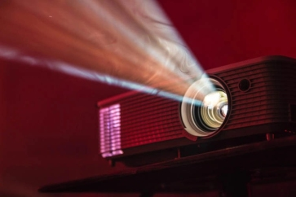
Projeção, mas sem informação
Vivemos na era da informação, onde é possível ter acesso a conteúdos sobre quase qualquer assunto com apenas alguns minutos na Internet. Apesar disso, buscar entender mais sobre projeção pode ser um pouco intimidador, em virtude dos vários conceitos de informática que são abordados ao se falar sobre isso e por haver relativa dificuldade em encontrar materiais dedicados a tratar dessa atividade.
Objetivo do material
Considerando isso e buscando atender à necessidade do curso de projeção do Projeto Aprendiz da área de Jardim América, no estado do Espírito Santo, foi elaborado este material, que visa introduzir os conceitos e fundamentos para o entendimento e aperfeiçoamento da atividade de projeção nas igrejas. Esse material, por conseguinte, procura atender à Igreja Cristã Maranata, tendo em vista suas particularidades (uso de projetores, televisões, transmissão via satélite, etc), mas apresenta um conteúdo que de um modo geral pode ser relevante para outras denominações que também utilizam a projeção em seus cultos.
A intenção principal deste material é fornecer as informações fundamentais para capacitar o projetista a manusear e operar os equipamentos de projeção já presentes em sua igreja. Além disso, busca-se torná-lo competente, por meio do conhecimento do funcionamento desses equipamentos, para diagnosticar e solucionar problemas de configuração e ajuste, de forma a evitar imprevistos e situações que venham a interferir no andamento do culto.
Pressupostos
Pressupõe-se para as explanações adiante que o responsável pela projeção tenha um conhecimento básico de informática e que este utilize um computador com habilidade suficiente para acessar à Internet, manusear os arquivos presentes no dispositivo de armazenamento e usar as ferramentas e programas básicos do sistema operacional. Para os procedimentos que envolveram alteração ou configuração de componentes, foram consideradas as versões 7 e 10 do Windows por serem comuns nos computadores usados nas igrejas.
Informações adicionais
Ao longo da leitura, o leitor poderá encontrar menções a outras partes deste material, na forma de referências cruzadas. Para facilitar a navegação na versão digital desse documento, esses treços foram programados para direcionar o programa de visualização de PDF para a parte referida ao clicar sobre ele. Portanto, ao encontrar algo do tipo: Sumário, aperte com o cursor do mouse ou toque para ser levado até o tópico. Na versão física, a solução é consultar o sumário, que inicia-se na página 7.
Da mesma maneira, os endereços da internet também podem ser facilmente acessados com um clique sobre eles na versão e-book, estando formatados com os seguintes atributos: link.
1 Introdução
1.1 A projeção e o culto
A palavra “projeção” remete ao ato de lançar, arremessar algo. Apesar disso, quando o assunto envolve igrejas, projeção refere-se à exibição de conteúdo em uma tela ou superfície, para um público visualizar. Somado a esse fato, e por se tratar de um trabalho que é feito especialmente em uma igreja, a atividade de projetar acaba resultando em bem mais do que um simples ato de disponibilizar o louvor ou versículo bíblico para a congregação acompanhar, pois, dentre diversos aspectos que podem ser afetados por ela, o espiritual é o de maior peso.

Como exemplo: a projeção pode, se feita incorretamente, desviar o foco dos membros e atrapalhar o andamento de hinos. Por isso, é necessário que os responsáveis se informem e sejam diligentes a aprender a respeito dos aspectos que estão envolvidos na projeção, para que imprevistos possam ser contornados e problemas resolvidos.

1.2 A função da projeção
O ponto mais importante que se deve ter em mente é entender que a projeção serve exclusivamente como um recurso de apoio para a igreja, que permite a todos acompanhar o que está sendo cantado ou lido, especialmente o visitante. Por conta disso, tudo deve ser feito de modo a preservar a Comunhão e o foco no culto, como as configurações de projeção e a maneira com que são exibidos os hinos e versículos. Dessa forma, é responsabilidade do projetista manter a atenção ao culto, nos louvores cantados e na Palavra ministrada.

1.3 O que é necessário na projeção
Além do domínio dos equipamentos que são utilizados, um outro pilar da projeção é a sintonia com o grupo de louvor e instrumentistas. Em outras palavras: o projetista deve preparar com antecedência, em uma lista, os hinos definidos durante o culto profético e manter a atenção para preparar o louvor que será tocado após a mensagem, por exemplo.

Outro ponto que merece cuidado são os atrasos na transição de um slide para o outro, o que frequentemente faz com que a igreja perca o momento de começar a cantar novamente. Também não pode ser desconsiderado que, ao aceitar o trabalho de projetista, o irmão torna-se responsável de cuidar de um dos aspectos envolvidos no culto ao Senhor. Portanto, é preciso lembrar que trabalhar na Casa de Deus é um privilégio que deve ser tratado com extrema cautela e zelo, pois, no fim das contas, é um serviço prestado ao Senhor. Assim como os instrumentistas e grupo de louvor precisam estar em oração constante quando estão sendo usados, – para ter o seu trabalho aceito pelo Senhor e, dessa maneira, receber a sua benção e direção – o projetista deve permanecer em clamor e focado durante todo o processar do culto, buscando de Deus Comunhão e se colocando na posição de servo pronto a fazer a Sua vontade.

Por fim, o irmão precisa ser responsável em atender os seguintes pontos:
- Comprometimento com a presença nos cultos. Para executar uma projeção bem-feita é necessário que o projetista esteja presente com antecedência ao horário de início do culto profético, tanto para participar dele, quanto para preparar o computador, projetor e/ou televisor e todo material que será utilizado durante o culto. Fazendo assim, o projetista alcançará uma maior Comunhão com o Senhor e poderá contornar dificuldades que por vezes aparecem quando tentamos fazer as coisas em cima da hora e com pressa.
- Zelo com os equipamentos. A chave para prolongar a vida útil dos equipamentos que utilizamos é o zelo, o cuidado, buscar fazer o que está em nosso alcance para realizar manutenções preventivas, como limpar a poeira dos computadores de mesa e notebooks, manusear corretamente os cabos de vídeo e de alimentação de energia – sendo gentil ao colocar e tirar, evitando balançá-los de um lado para o outro ao tentar retirá-los, e sempre puxá-los pelo conector, em vez de pelo cabo –, guardar os equipamentos em local seguro e manter o sistema operacional dos computadores atualizados e seguros.
- Ser precavido com relação aos problemas. Se antecipar é a chave para impedir que qualquer surpresa se torne um problema. Comprar pilhas reservas para os controles remotos, atualizar os programas e o sistema do computador, verificar se a projeção funciona corretamente, se os slides que serão projetados possuem algum erro, realizar cópias de segurança dos arquivos do computador e evitar baixar programas desnecessários são apenas algumas boas práticas que podem evitar dores de cabeça futuras.

1.4 Frequência da projeção
Retomando o que foi mencionado anteriormente ajuda-nos a entender que, como um recurso de apoio, a projeção não pode deixar de ser feita em ocasiões onde: haverá a presença de visitantes, como nos cultos de evangelização, que ocorrem nos sábados e domingos; serão cantados louvores novos ou que não estão presentes nas coletâneas; e onde os membros não tenham acesso ou não possuam o costume de levar suas Bíblias e coletâneas para os cultos. Vale a pena lembrar que o meio principal para igreja acompanhar os hinos e ler a Palavra deve ser, preferencialmente, utilizando as versões físicas de coletâneas e Bíblias, mas que, na ocasião onde não for possível, a projeção haverá de ser feita. Caso ainda haja dúvidas com relação a isso, consulte ao seu ministério local.

2 Fundamentos
O ponto de partida para compreendermos como executar a projeção é ter o domínio dos equipamentos que são utilizados, e para isso é preciso entender o está envolvido no seu funcionamento. Esse entendimento está dividido em duas partes: como o computador gera a imagem em um dispositivo de visualização (televisão, monitor ou projetor) e como esses dispositivos funcionam.

2.1 Formação de imagens em uma tela
Toda imagem visível em uma tela, gerada por um computador, é constituída por pequenos conjuntos de três pontos coloridos. Cada conjunto é chamado píxel ou pixel, em Inglês, e é responsável por representar uma cor em um ponto de determinada imagem.
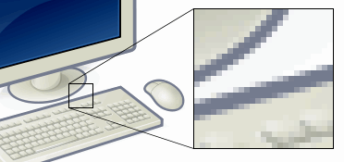
Imagem de uma ilustração onde é possível visualizar os píxeis que a constituem.
Fonte: https://en.wikipedia.org/wiki/File:Pixel-example.png
Naturalmente, é provável surgir a dúvida sobre como três pontos coloridos geram uma única cor em um ponto da tela, mas a resposta é relativamente simples de ser compreendida: devido à forma como nosso cérebro interpreta cores vistas à distância, uma ou mais cores, quando vistas de longe ou em rápido movimento, podem criar a ilusão de, juntas, serem uma única cor. Assim como acontece com tintas, onde misturar uma cor com outra forma outra tonalidade ou até mesmo uma cor distinta, duas ou mais cores lado a lado podem criar a ilusão de serem outra.

Mistura de tintas coloridas, onde duas ou mais cores formam outra.
Fonte: https://casadecolorir.com.br/wp-content/uploads/2013/04/mistura-cores6.jpg
O píxel – que somado a outros constitui uma imagem, assim vários tijolos constituem um muro – é um conjunto de três pontos coloridos, onde cada ponto colorido individual é denominado subpixel. Esses subpixels são componentes do píxel, que variam da cor preta, onde se encontram desligados, até o vermelho, verde e azul, sendo cada um dos três subpixels responsável por gerar do preto até uma dessas cores. Essas três cores são conhecidas como a tríade vermelho-verde-azul, ou abreviado em Inglês como RBG (red-green-blue), e são capazes de gerar, juntas, quase qualquer cor ou tonalidade visível aos olhos humanos.

Cores RGB
Monitores de uso comum, que utilizam 8 bits para a representação de cada um dos três subpíxeis, têm a capacidade de produzir 16,7 milhões de cores, aproximadamente. Já os profissionais, com especificação de 10 bits, podem chegar a representar mais de 1 bilhão de cores diferentes em cada um dos seus píxeis.

As imagens a seguir são fotos de um texto exibido em um monitor de cristal líquido tiradas bem de perto, sendo possível observar a presença dos subpixels, onde cada conjunto de três deles aparenta ser uma única cor distinta.
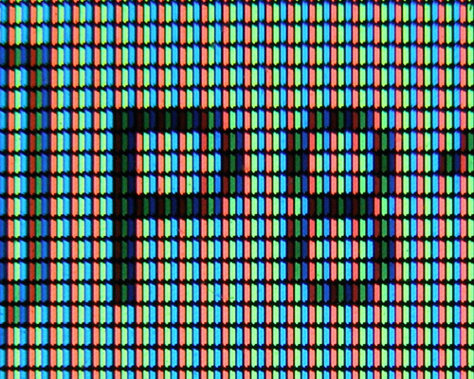
Fonte: https://en.wikipedia.org/wiki/File:Closeup_of_pixels.JPG
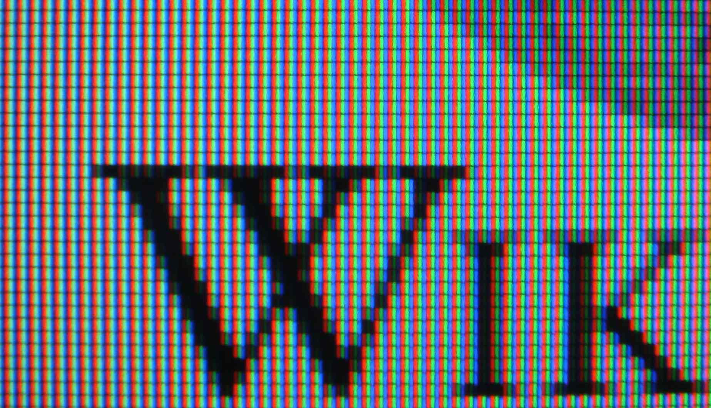
Fonte: https://pt.wikipedia.org/wiki/Ficheiro:PixelsLCDMonitor.JPG
A título de curiosidade, a imagem abaixo representa os diferentes arranjos de subpixels – chamados máscara de subpíxel – presentes em monitores de cristal líquido, monitores de tubo (CRT) e televisões.

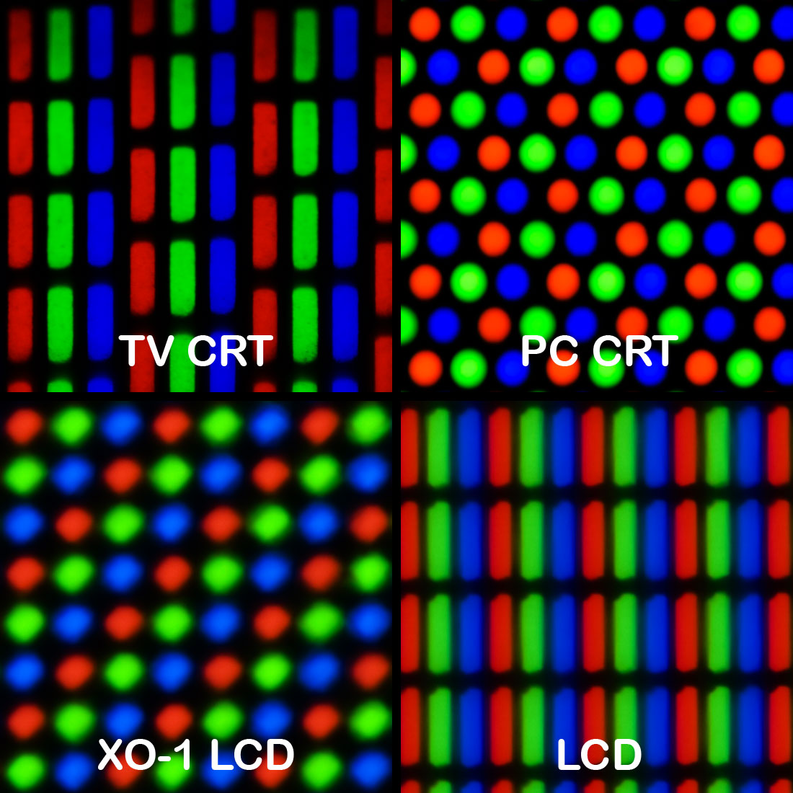
Fonte: https://en.wikipedia.org/wiki/File:Pixel_geometry_01_Pengo.jpg
Na utilização comum de computadores para projeção, os subpixels não são considerados, mas é importante entender sua relação com os píxeis, que são o fundamento das imagens digitais.

2.2 Resolução e proporção de tela (4:3 e 16:9)
Qualquer imagem em uma tela – seja visível em um monitor, televisão ou através de um projetor – é composta por muitos píxeis, como se fosse um tabuleiro de xadrez, onde diversos quadradinhos formam o padrão preto e branco que conhecemos.

Para que essa imagem tenha uma boa qualidade, e assim represente corretamente o que é desejado mostrar, é necessário um grande número desses píxeis. A exemplo disso, os monitores comuns utilizados em computadores de mesa e notebooks, atualmente, são capazes de reproduzir entre 1,049,088 até 2,073,600 deles – e como se não fosse suficiente, monitores e televisões mais recentes têm sido capazes de reproduzir mais(!) de 8,294,400 píxeis.


Representação dos píxeis como os pequenos quadradinhos de um tabuleiro de xadrez.
Porém, essa enorme quantidade de pontos não é útil na comparação de imagens, por não discriminar a geometria entre elas – ou seja, não explicitar se elas possuem aspectos diferentes, se uma é quadrada ou retangular e assim por diante. Em vez de utilizar meramente o número total de píxeis presentes em uma imagem para diferenciá-la de outra, é mais adequando mencionar quantos píxeis são exibidos nas direções horizontal e vertical da tela onde ela é exibida.
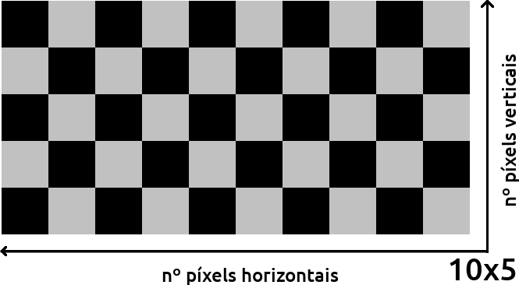
Figura com determinado número de quadrados, representando os píxeis de uma imagem.
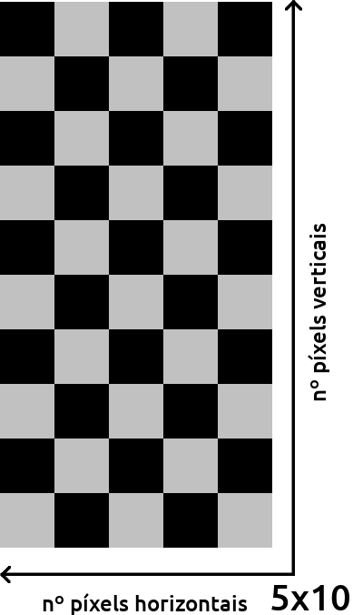
Figura com o mesmo número de quadrados, mas com altura e largura diferente da anterior.
Esse número de píxeis na horizontal e vertical de uma imagem é chamado de resolução – mais precisamente, de dimensão –, e é representado como uma multiplicação matemática da seguinte maneira: Nº DE PÍXEIS NA HORIZONTAL x Nº DE PÍXEIS NA VERTICAL, onde o primeiro número é chamado de resolução horizontal e o segundo de resolução vertical (lido como “tantos píxeis por outros tantos”). A resolução é o principal fator que determina a definição de uma imagem, a clareza dos detalhes do que está sendo representado e exibido na tela. Portanto, quanto maior for a resolução, maior será a clareza, a qualidade da imagem. Resoluções de baixa qualidade incluem: 800 píxeis horizontais por 600 verticais, 640 por 480, 1024x768, 854x480 e tantas outras além dessas.

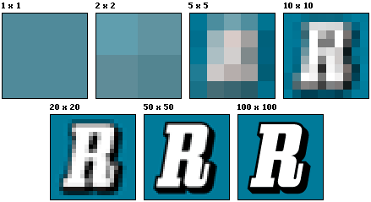
Uma ilustração representada utilizando diferentes resoluções.
Fonte: https://commons.wikimedia.org/wiki/File:Resolution_illustration.png
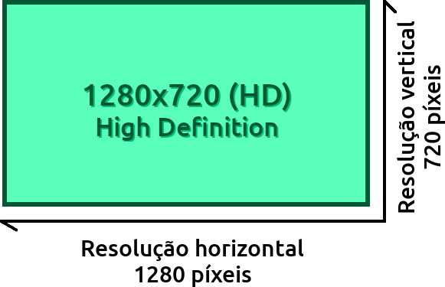
Representação de uma imagem de resolução 1280x720.
Assim, fica claro que utilizando a resolução, se torna fácil comparar a qualidade visual de telas. Para exemplificar, tomemos os dados no final do parágrafo anterior, onde é possível constatar que:
- A resolução 800x600 é maior do que a de 640x480, uma vez que resolução vertical de 600 píxeis é superior a 480.
- A resolução 854x480 é menor do que a de 1024x768, uma vez que a resolução vertical de 480 píxeis é inferior a 768.
- A resolução 640x480 é menor do que a 854x480, pois, como as resoluções verticais são iguais, só é possível compará-las com base na resolução horizontal, onde 640 é menor do que 854.

Na comparação de resoluções, a convenção é abreviar as resoluções verticais para apenas seu número de píxeis, seguido da letra “p” minúscula. A resolução 800x600 seria mencionada como "600p", as resoluções 854x480 e 640x480 como "480p", 1024x768 como "768p" e assim por diante.
Varredura progressiva de tela
Ao mencionar uma resolução vertical seguida da letra “p”, significa dizer que a tela ou o conteúdo está fazendo uso do referido número de píxeis verticais e que o método de varredura empregado é o progressivo – as linhas horizontais de píxeis são atualizadas da esquerda para direita e de cima para baixo ao longo da área de exibição do dispositivo, uma linha horizontal por vez, ininterrupta e sequencialmente.
Essa convenção é utilizada com frequência nas configurações de qualidade de vídeo em serviços de streaming, como YouTube e Netflix, e pode ser extremamente útil para ajudar a definir em qual qualidade o conteúdo será exibido.
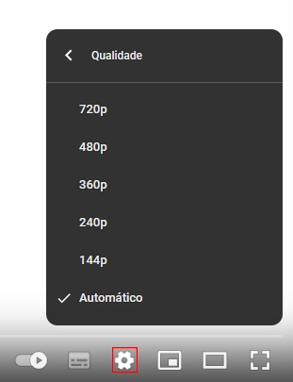
Configurações de vídeo no YouTube, destacando as resoluções disponíveis para o conteúdo.
Fonte: https://www.youtube.com/
Um outro conceito incluído na resolução é o da proporção de tela. Também conhecida como proporção de aspecto, relação de aspecto ou aspect ratio, em Inglês, ela representa uma proporção matemática, expressa comumente na forma de uma fração, usada para classificar o formato de uma imagem ou tela. Nela, a resolução horizontal é dividida pela vertical e simplificada para chegar a valores inteiros. A resolução de 1600x900, por exemplo, pode ser expressa como 1600:900 e simplificada para 16:9 dividindo-se o dividendo e o divisor por 100. Uma imagem com proporção 16:9 (lê-se dezesseis por nove), vai possuir 9 píxeis na direção vertical para cada 16 píxeis que houverem na horizontal – se uma tela possui 160 píxeis na horizontal e é informado que esta se trata de um visor de relação 4:3, logo é possível deduzir que há 120 píxeis na vertical, uma vez que a proporção de 3 para cada 4 horizontais se mantém.
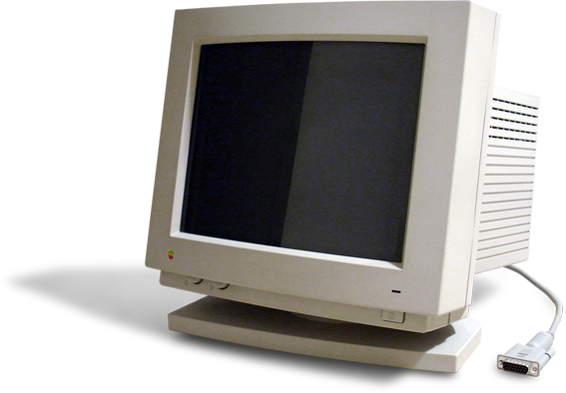
Fotografia de um monitor de proporção 4:3.
Fonte: https://commons.wikimedia.org/wiki/File:Macintosh_Color_Display.png

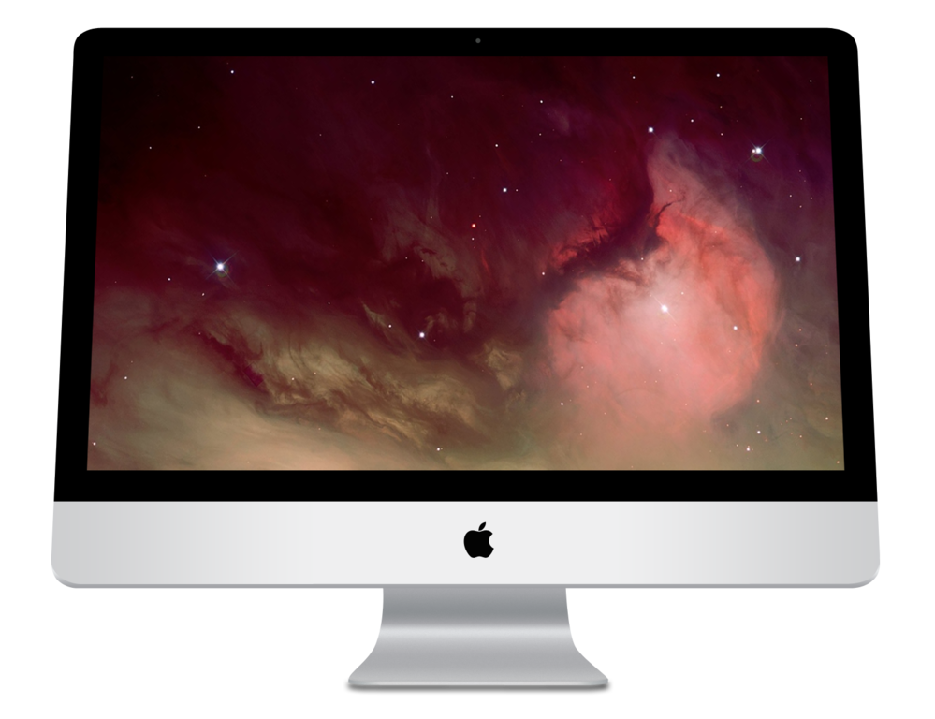
Fotografia de um monitor de proporção 16:9.
Fonte: https://zh.wikipedia.org/zh-tw/File:Imac_16-9.png
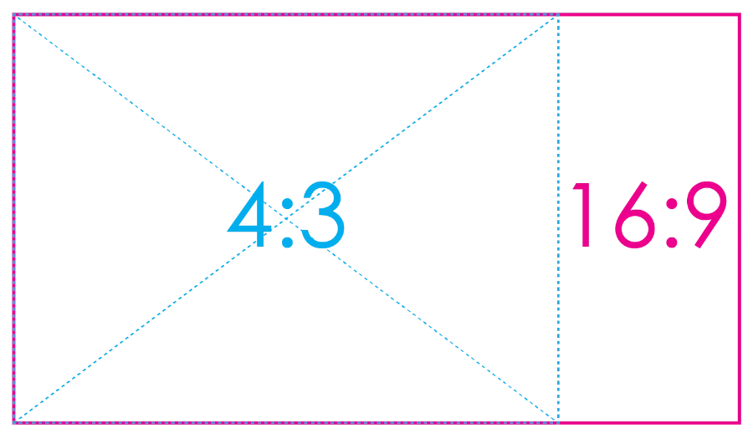
Comparação entre relação de aspecto entre 4:3 e 16:9.
Fonte: https://projectorninja.com/a-beginners-guide-to-projectors/#Resolution_and_Native_Resolution
As duais principais proporções que são encontradas em dispositivos de visualização são a 16:9 (também chamada de widescreen) e a 4:3, onde a primeira tem um aspecto largo e a segunda aproximadamente quadrada. A tabela abaixo informa a respeito das principais resoluções e suas proporções.

Nome | Resolução | Proporção de aspecto | Informação
SVGA | 800 x 600 | 4:3 | Uma das primeiras resoluções da especificação VGA, usada nos computadores durante o final da década de 1980.
XGA | 1024 x 768 | 4:3 | Melhoria da especificação SVGA. Resolução comum em projetores de entrada e nos computadores durante o início dos anos 2000.
HD 720p | 1280 x 720 | 16:9 | Resolução base de computadores e dispositivos fabricados a partir de 2010. Incomum em projetores de uso geral, porém popular em televisões e monitores econômicos desse período.
WXGA | 1280 x 800 | 16:10 | Atualmente, a resolução mais comum em projetores de entrada, com aspecto semelhante ao formato da 16:9, porém mais alta.
SXGA | 1280 x 1024 | 5:4 | Resolução nativa mais comum em monitores LCD de 17 e 19 polegadas.
Full HD | 1920 x 1080 | 16:9 | Sendo a resolução padrão para gravação de conteúdo atualmente, é suportada pela esmagadora maioria das televisões fabricadas nos últimos cinco anos. Em projetores, o suporte fica restrito aos modelos voltados para o uso em salas de home theater.
4K UHD | 3840 x 2160 | 16:9 | Ainda restrita aos modelos medianos de câmeras e televisores, apresenta altíssima riqueza na exibição de imagens.

2.3 Resolução nativa e legibilidade
Quando se analisa um dispositivo de visualização, seja um monitor, televisão ou projetor, com o intuito de julgar sua superioridade com relação a outro, é importante considerar as resoluções que esse dispositivo é capaz de suportar também, pois eles comumente aceitam mais de uma. Mas, apesar desses dispositivos conseguirem representar diferentes resoluções, é fundamental entender que existe um número fixo de colunas e linhas de subpíxeis que formam essa tela. Ou seja, independente da resolução atribuída em determinado momento, há um espaço físico imutável – a superfície de uma tela de monitor.

A resolução nativa nada mais é do que o número máximo de píxeis que podem ser exibidos na superfície de visualização, gerados pelos seus subpíxeis. É importante ter em mente que a resolução de um conteúdo pode, ou não, ser a mesma da tela que o exibe – a resolução de um arquivo de imagem pode ser superior à de um monitor, por exemplo. Como consequência, a imagem também pode, ou não, ser adaptada para ser representada na tela através dos diferentes modos de exibição. Para consolidar o entendimento, a resolução nativa de um dispositivo determina a quantidade fixa de pontos coloridos – píxeis – que são possíveis de representar, através de subpíxeis.

Assim, diferencia-se a resolução de um conteúdo para a resolução de um dispositivo de visualização. Em arquivos de imagem, a resolução (número de pontos coloridos) é apenas uma informação que determina a sua constituição, por um dispositivo de visualização. Já nos monitores, projetores e televisões, a resolução – nativa ou não – delimita o espaço onde esses pontos podem se encaixar para gerar a referida imagem. Para facilitar, pode-se associar a resolução de um conteúdo a uma quantidade de píxeis “virtuais”, e os píxeis “físicos” ao conceito de resolução nativa de um dispositivo de visualização, que é o número de pontos físicos possíveis de representar por meio dos subpíxeis, que formam os píxeis, presentes nas direções horizontal e vertical de uma tela.

Naturalmente, dentre as resoluções suportadas por um monitor, a resolução nativa sempre apresentará a melhor clareza visual ao exibir uma imagem. As demais apresentarão resultados inferiores, gerando uma imagem levemente desfocada e menos detalhada que prejudica a legibilidade (facilidade de ler) de textos e figuras. Isso ocorre, pois o dispositivo de visualização precisa redimensionar a imagem em um processo chamado escalonamento ou scaling, em Inglês, que a diminui ou aumenta de tal forma que o resultado final represente como ela seria se tivesse a resolução nativa do display. Como ele não possui as informações necessárias para saber quais detalhes acrescentar ou retirar, cálculos são feitos para exibir essa imagem “imaginada”, hipotética.
Modos de exibição em monitores CRT
O que foi mencionado não se aplica aos monitores de tubo (também chamados CRT) quando se trata de um redimensionamento do tipo upscaling, onde deseja-se usar uma resolução inferior à nativa. Nessa situação, os monitores analógicos apresentam uma imagem quase perfeita, como se a definição escolhida fosse, de fato, nativa ao equipamento. Quando é utilizada qualquer resolução superior à nativa (downscaling), a imagem é degradada.
Sendo assim, ao utilizar um dispositivo de visualização, sempre que for possível, escolha a resolução nativa para exibir seus conteúdos.
2.4 Cabos de vídeo
Existem diversas opções disponíveis de cabos para conectar um computador, videogame, reprodutor de filme ou qualquer outro aparelho a um monitor, televisão ou projetor para transmitir conteúdo. Buscando auxiliá-lo na escolha do cabo adequando para o seu sistema, serão apresentados os dois mais utilizados atualmente.
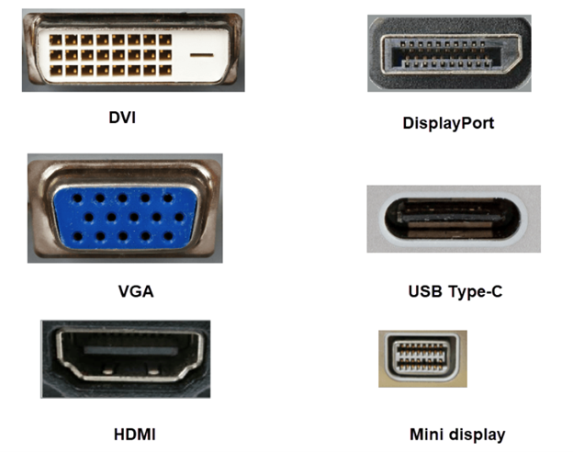
Conectores de vídeos presentes em computadores.
Fonte: https://www.pttrns.com/can-you-connect-3-monitors-on-a-laptop-steps/
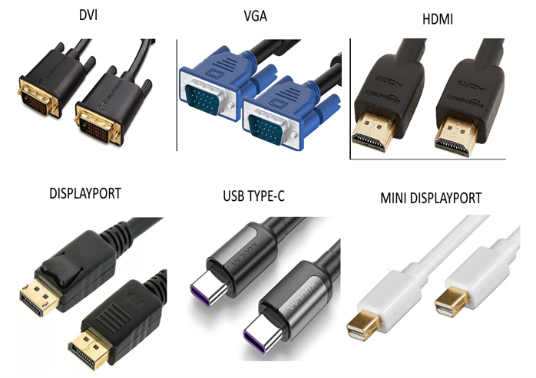
Cabos de vídeo utilizados para conectar monitores, projetores e televisões.
Fonte: https://www.pttrns.com/can-you-connect-3-monitors-on-a-laptop-steps/
2.4.1 VGA
O mais antigo, chamado cabo VGA, foi criado no ano de 1987 e ainda está presente em um número considerável de monitores e projetores fabricados nos últimos 10 anos. Esse cabo, que possui 15 pinos em cada ponta de seu conector e um corpo de plástico na cor azul, transmite somente sinais de vídeo analógicos e é capaz de suportar imagens com resolução de até 2048x1536. Porém, as resoluções popularmente utilizadas com esse cabo comumente são: 800x600, 1024x768, 1280x720, 1366x768 e também 1920x1080 em monitores mais recentes que ainda possuem entrada para o conector.
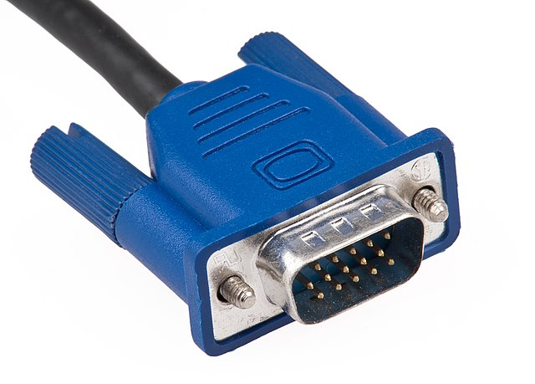
Fotografia do conector de um cabo VGA.
Fonte: https://commons.wikimedia.org/wiki/File:Vga-cable.jpg
O ponto negativo de usar esses cabos é que, por conta do sinal analógico ser altamente sensível a interferências, é necessário comprar cabos de qualidade superior – que são mais caros – para evitar alterações na imagem exibida. Além disso, a limitação de resolução impede que equipamentos recentes possam ser utilizados com eles.

2.4.2 HDMI
Apesar de ser conhecido popularmente como um cabo de vídeo, o cabo HDMI é mais do que isso, pois desempenha a função, na realidade, de uma interface multimídia – permitindo transmitir várias informações, além do vídeo. A principal recurso que destaca o HDMI de outros cabos é a sua capacidade de transmitir áudio e vídeo através da mesma conexão, mas ele também é capaz de: transmitir áudio digital em altíssima qualidade para equipamentos de som, suportar conteúdos com resoluções altíssimas em revisões mais recentes da especificação HDMI e – o fator mais importante de todos – ser usado para conectar dispositivos separados por longas distâncias com boa confiabilidade e qualidade de imagem.
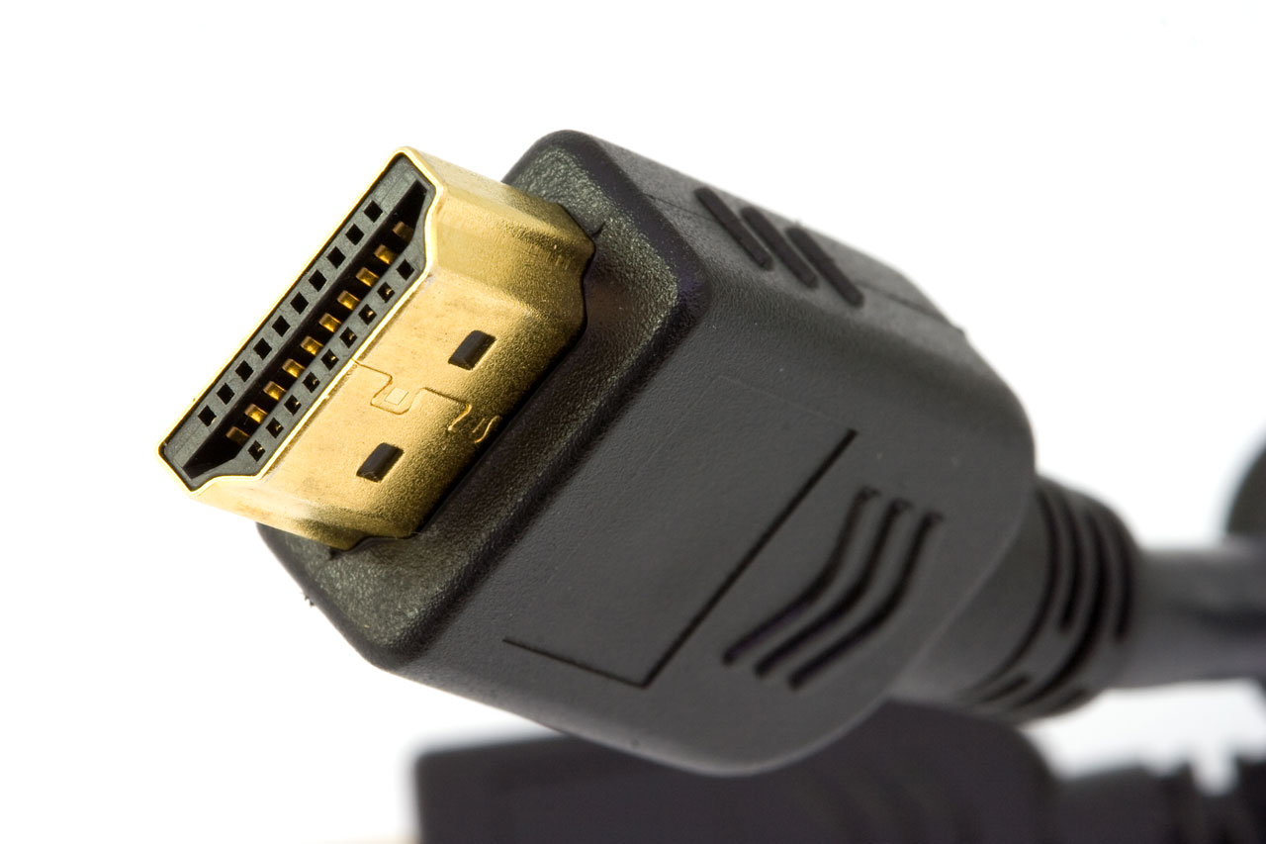
Fotografia de um cabo HDMI com conector banhado a ouro.
Fonte: https://www.publicdomainpictures.net/pictures/10000/velka/1-1211027511eO8P.jpg
Essa última característica é sustentada por dois atributos cruciais do sinal HDMI:
- O sinal de vídeo HDMI, diferentemente do proveniente de saídas que usam cabos VGA, é digital, que garante que interferências externas sejam minimizadas e, na maioria dos casos, desconsideradas por não interferirem nas informações que trafegam pelo cabo.
- Além de transmitir vídeo e áudio de forma digitalmente, a tecnologia por trás dos cabos e conexões HDMI emprega um mecanismo avançado que detecta possíveis mudanças na integridade da informação transmitida e garante que o conteúdo seja consumido sem degradação.
TMDS
A especificação HDMI emprega um método sofisticado de transmissão de sinal chamado de TMDS – Transition-minimized differential signaling –, que é o principal responsável por garantir a fidelidade do conteúdo exibido, mesmo sobre a influência de interferências eletromagnéticas. Esse algoritmo de codificação é o principal aspecto que coloca o HDMI em posição superior ao VGA, tanto por permitir a transmissão de sinal de vídeo sem degradação, quanto por possibilitar, também, a transmissão em longas distâncias (< 60m) sem o uso de repetidores ou extensores de sinal.
Dentre as opções de cabos disponíveis, o HDMI é o que apresenta melhores resultados na transmissão de vídeo, mantendo a qualidade e a confiabilidade mesmo em distâncias consideráveis. Por ser o meio mais viável para interligar computadores e telas para projeção, a sua instalação deve ser priorizada nas ocasiões em que os equipamentos envolvidos sejam compatíveis.
2.5 Visualização: monitores, TVs e projetores
Para utilizar os equipamentos presentes na igreja corretamente, é preciso conhecer um pouco de suas características básicas e limitações. Adiante, os termos genéricos “dispositivos de visualização”, “tela”, “visor” e “display” serão usados para se referir a três equipamentos: televisões, projetores e monitores.

2.5.1 As resoluções suportadas
De início, é importante saber que o número de resoluções suportadas variam entre TVs, projetores e monitores, pois cada um tem o seu uso esperado, seja entretenimento, trabalho, apresentação, entre outros.

Apesar de possuírem deficiência na conectividade, comumente tendo no máximo duas entradas de vídeo, os monitores têm vantagem no quesito resolução, pois costumam suportar diversas resoluções comuns e até algumas incomuns.

Os projetores encontrados em igrejas também têm boa disponibilidade de resoluções suportadas, uma vez que possuem ampla conectividade e por serem especificados para uso geral (apresentações, entretenimento, etc).

As televisões, porém, geralmente suportam apenas algumas resoluções conhecidas, como 4K, 1080p, 720p, 480p, dentre outras. Além disso, nelas, a compatibilidade com resoluções de proporção de aspecto diferente de sua resolução nativa é incerto, fato que deve ser levado em conta na reprodução de conteúdo e configuração da resolução a ser usada.

2.5.2 Área de exibição
Outro conceito importante para compreender o processo de geração de imagens em um dispositivo de visualização é o de "área de exibição". Conhecê-lo pode ajudar o projetista a entender com maior clareza o que acontece de fato ao exibir um conteúdo em um projetor ou televisão, por exemplo, e poupá-lo de dificuldades que surgem ao trabalhar com resoluções e/ou proporção de aspecto não-nativas.
Todos os dispositivos de visualização possuem um espaço físico limitado onde imagens podem ser representadas – chamado de área de exibição. Apesar de haver algumas particularidades quando se trata dos projetores de vídeo, o conceito se aplica aos três tipos de dispositivos de exibição semelhantemente. Essa área pode representar o espaço máximo (total) ou parcial (ativo) disponível gerado pela TV, monitor ou projetor, estando sujeito à configuração definida pelo usuário no computador ou no próprio dispositivo.

Exemplificando, ao fazer uso da área de exibição total de dado dispositivo, nenhum espaço da tela será desperdiçado, de maneira que todo conteúdo seja ajustado para preencher o formato do visor, independente da resolução ou proporção de aspecto do conteúdo que se espera reproduzir. Uma configuração que determine o uso da área total pode ser extremamente útil em projetores de vídeo que exibam sua imagem em uma tela de projeção, onde é necessário manter a relação de aspecto a todo custo para utilizar o espaço disponível totalmente.

No caso da área de exibição ativa, ou parcial, uma porção da área total disponível é descartada, para concentrar no espaço restante a exibição de conteúdo. Ao mostrar um conteúdo dentro da área ativa, haverá porções escuras na tela ou imagem projetada onde nada é mostrado, por conta da restrição da área de exibição. Essa opção de limitá-la é útil em situações onde é necessário reproduzir conteúdos com relação de aspecto não-nativa, mas mantendo-o no formato original para preservar a estética autêntica, evitando deformações e a diminuição da qualidade como um todo.

2.6 Monitores de computador
O monitor é um equipamento que tem o papel de exibir, em sua tela, informação de vídeo gerada por um computador. Por conta disso, são fabricados atualmente com uma ou duas entradas de vídeo apenas. Vale mencionar também que são de tamanho reduzido quando comparados às televisões, geralmente sendo comercializados em tamanhos que variam de 17 até 27 polegadas, sendo esses últimos direcionados para o uso profissional.

2.7 Televisões
Ao contrário dos monitores, as televisões são equipamentos que possuem circuitos capazes de decodificar sinais digitais ou analógicos (em modelos mais antigos) utilizados para a transmissão de canais de televisão. Além disso, elas vêm equipadas com diversas entradas de vídeo ou áudio, sendo compatíveis com tocadores de Blu-ray, videogames, receivers, home theaters, dentre outros. Além disso, a característica mais notória é o tamanho, que nos dias atuais inicia-se em 19" (polegadas) e atinge mais de 85". Por fim, vale mencionar que as TVs mais recentes têm sido fabricadas com conectividade à Internet, viabilizando o consumo de conteúdo online.

2.8 Projetores de vídeo
Projetores são equipamentos utilizados para exibir conteúdo em telas de projeção e superfícies lisas, onde uma fonte de luz participa do processo de geração da imagem. Apesar de serem caros, são altamente versáteis – uma mochila ou bolsa de mão é o suficiente para transportá-los – e capazes de projetar imagens gigantescas quando o modelo escolhido é o adequado, pois o tamanho máximo da imagem dependerá principalmente de quanto brilho o projetor consegue produzir.

Eles são categorizados por diversas características como: brilho, fonte de luz, uso esperado, relação de aspecto e resolução nativa.

O brilho produzido por um projetor, medido em ANSI Lúmens – ou somente lumens –, determina o quão clara a imagem gerada será. Em resumo, quanto maior for o número de lumens, mais visível o conteúdo será em um ambiente claro, o que é desejável em locais onde não é possível apagar as luzes, como em escritórios e salas de aula. Em igrejas, o comum é encontrar projetores que variam de 3.000 a 3.600 lumens, especialmente em templos onde há bastante luminosidade.

Os projetores, não tão comumente, são divididos pelo tipo da fonte de luz que empregam para gerar as imagens projetadas. Os projetores mais populares emitem luz através de uma lâmpada de descarga de alta pressão, enquanto outros modelos utilizam diodos emissores de luz (LEDs) e lasers.

Esses dispositivos são agrupados em conjuntos que determinam para qual o uso esperado eles foram especificados. Cada categoria de uso tem características (relação de aspecto e resolução nativa, dentre outras) que vão possibilitar o projetor exercer seu papel na situação esperada, seja para educação (escolas, faculdades, cursinhos), uso profissional ou corporativo (empresas, análise de dados, etc) e uso geral.

2.8.1 Relação de aspecto
A relação de aspecto de um projetor é umas de suas características mais importantes, pois ela determina qual será o aspecto, o formato, da área de projeção. Um projetor com a proporção de aspecto adequada para o uso pode suprir uma necessidade de projeção com um custo-benefício mais interessante e facilitar sua utilização.

Assim como em televisores e monitores de computador, a proporção de aspecto representa o formato da imagem exibida em resolução nativa, a relação matemática de quantos pontos estão representados na horizontal em comparação com número de pontos na vertical. Mais precisamente, refere-se o aspect ratio do chip DMD, em projetores do tipo DLP, e dos painéis LCD, em projetores com tecnologia 3LCD. Em resumo, um projetor com relação de aspecto retangular, exibirá uma imagem retangular, caso nenhum ajuste seja feito.

As principais proporções utilizadas são:
- 4:3, que possui uma aparência semelhante a um quadrado, apesar de ser levemente maior horizontalmente. Muito utilizada no passado, devido sua compatibilidade com computadores, aparelhos de reprodução de vídeo, como os de fita cassete e DVD, e sinal de televisão da época.
- 16:9, proporção de tela popular em televisões, monitores e videogames atuais para consumo de conteúdo. Assemelha-se com um retângulo, com comprimento horizontal aproximadamente 77,77% maior do que o vertical.
- 16:10, comum em projetores para uso em escolas e empresas.
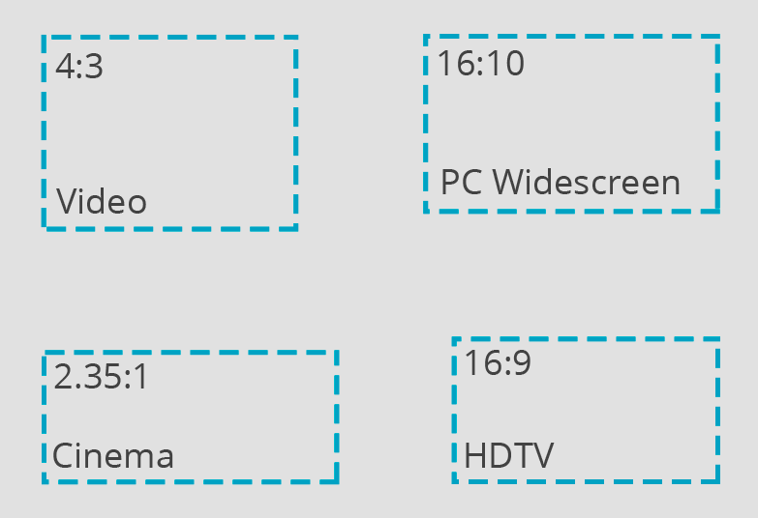
Proporções de aspecto presentes em instalações de projeção.
Fonte: https://fixthephoto.com/best-type-of-projector-screen.html
Caso tenha interesse em conhecer quais são as principais proporções de aspecto e resoluções nativas utilizadas em projetores, e também monitores de computador e televisões, elas podem ser consultadas na seção Resolução e proporção de tela (4:3 e 16:9) deste material.

2.8.1.1 Área de projeção
Quando se trata de projetores de vídeo, é importante conhecer o conceito de área de exibição, mencionado na seção Área de exibição. Entretanto, ao envolver esses dispositivos, é necessário empregar o termo "área de projeção", que abrange as características e ajustes necessários a eles, para informar o espaço usado para exibir o conteúdo. Porém, é importante ter em mente que há duas áreas de projeção em questão: total e ativa.
A área de projeção total, que depende especialmente do aspect ratio do aparelho, representa o maior espaço disponível para exibição de imagens em determinada distância e ajuste de zoom. É possível compreendê-la da seguinte maneira: se um projetor possui uma relação de aspecto quadrada, o maior espaço que a imagem exibida preencherá em uma superfície terá, também, uma aparência quadrada.
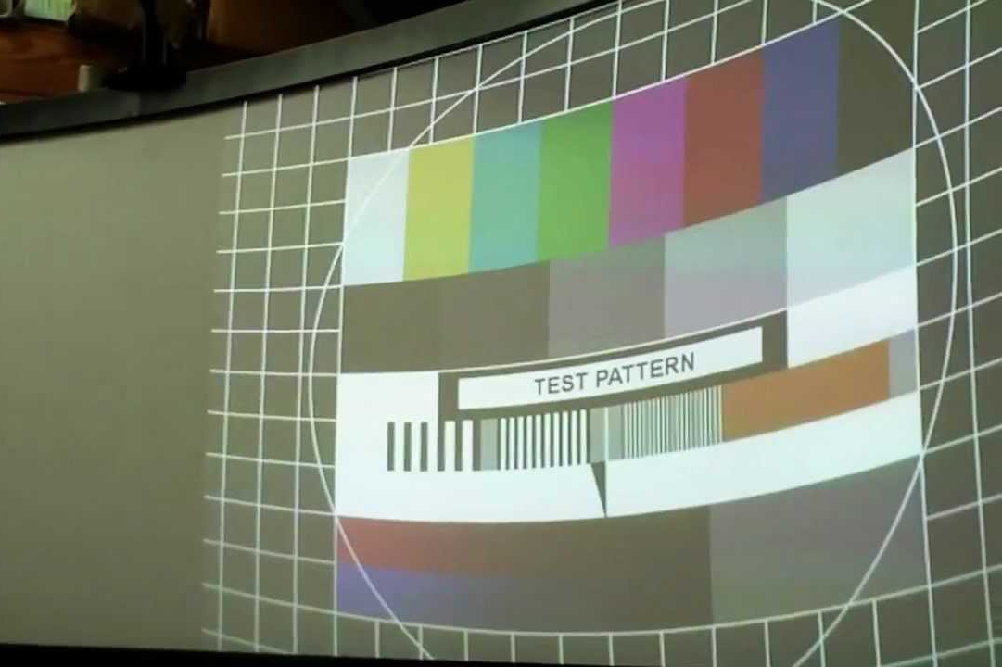
Fotografia de uma calibragem de área de projeção em superfície côncava.
Fonte: https://www.youtube.com/watch?v=4jiwuITL2R0
Assim sendo, se um projetor, por conta da sua relação de aspecto, possuir uma área de projeção máxima com proporção retangular, significa que a maior imagem exibida na resolução nativa apresentará um formato retangular semelhantemente.
Já a área de projeção ativa pode ser compreendida como uma porção da área total, um espaço reduzido e contido dentro da janela da área de projeção total. Por ser menor, todo conteúdo exibido sofrerá redimensionamento, logo afetando a legibilidade de textos de imagens. Apesar disso, seu uso pode ser viável quando é necessário projetar em uma tela ou superfície que tenha proporção de aspecto diferente da nativa, para que a imagem não transborde e nem fique sem preencher o espaço disponível.
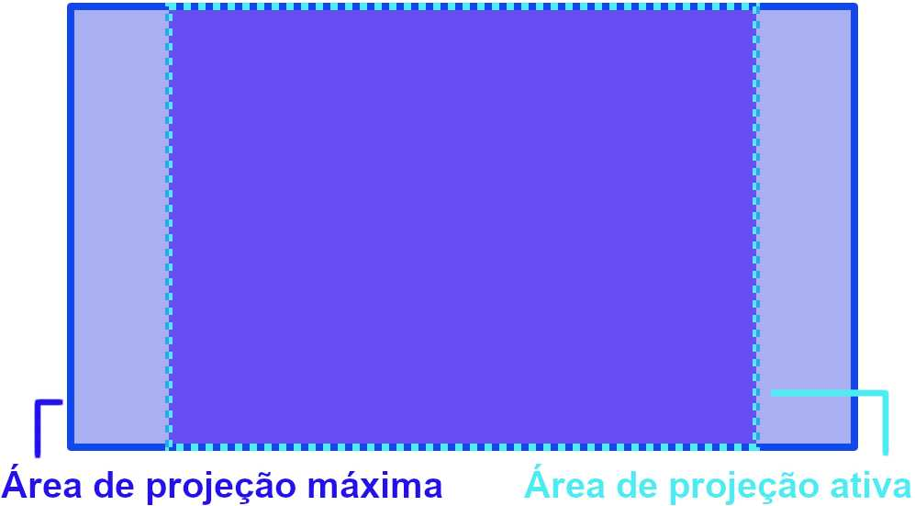
Exemplo da diferença entre área máxima e ativa
A área de projeção ativa sofre influência direta da configuração de modo de proporção, que altera o comportamento da exibição de conteúdos com resolução diferente da resolução nativa do projetor. Para se aprofundar nesse entendimento, refira à seção “Modos de proporção”, onde o assunto é abordado em detalhe.
2.8.2 Resolução nativa
Dentro de cada categoria de uso e proporção de tela, é possível escolher modelos com diferentes resoluções nativas, indo desde projetores SVGA (800x600), XGA (1024x768) e WXGA (1280x800) até 4K UHD (3840x2160).
Presentes em escolas e empresas de pequeno porte, os projetores de uso geral de proporção 4:3 e 16:10 suprem a necessidade de projeção de texto e apresentações de slide simples, sendo XGA (1024x768) e WXGA (1280x800) as resoluções nativas mais comuns. Em instalações home theater (traduzido como “cinema em casa”), os projetores HD (1280x720), FHD (1920x1080) e 4K UHD (3840x2160) são os preferidos por conta de sua proporção de aspecto 16:9, comum nas várias formas de entretenimento atuais.
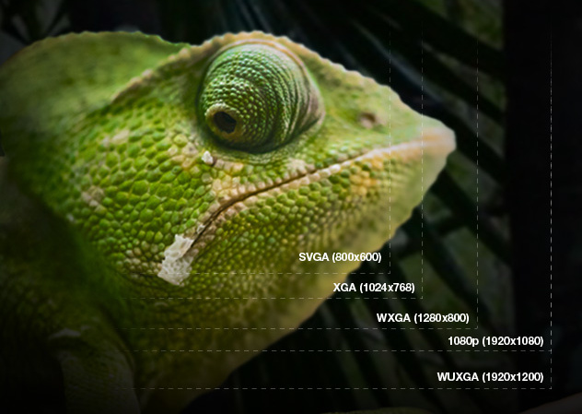
Comparação de resoluções populares entre projetores de vídeo.
Fonte: https://epson.com/projector-guide-how-to-buy-a-projector-resolution
2.8.3 Manutenção preventiva e informações adicionais
Outras características do projetor merecem atenção, como: tecnologia de projeção, contraste e distância de projeção. Mas, como o intuito deste material é fornecer instruções para o manuseio do que já está presente na igreja, serão mencionados apenas esses, que permitem o operador entender a forma de utilizar e ajustá-lo.

Adicionalmente, é preciso saber que esses equipamentos devem ser desligados obrigatoriamente por meio do controle remoto ou dos botões físicos, pois, após o desligamento, as ventoinhas permanecem ligadas por alguns instantes para resfriar a lâmpada e os outros componentes internos. Por conta disso não é recomendável retirar a alimentação elétrica abruptamente ou interromper o funcionamento sem passar por esse processo previamente, uma vez que, através dele, a vida útil dos componentes é prolongada.
Finalmente, vale mencionar que esses dispositivos, em contraste com os monitores e televisões, necessitam de manutenção periódica, determinada pelo manual do fabricante, para a remoção de poeira e troca do filtro de ventilação, com o intuito de promover a resfriamento dos componentes e, assim, prolongar a vida útil do projetor. Além disso, os projetores requerem a troca de suas lâmpadas ou LEDs, pois perdem a intensidade do brilho com o uso.
3 Multimonitores, infraestrutura e ajuste de dispositivos
Neste terceiro capítulo, será detalhado como conectar um dispositivo de visualização adicional, quais são os equipamentos envolvidos nessa conexão e os ajustes necessários.

3.1 Utilização multimonitor
O domínio da projeção requer do responsável, além do que foi mencionado até aqui, a habilidade de conectar monitores externos, projetores ou televisões e o conhecimento das principais maneiras de administrar esses dispositivos em modo multimonitor.

A palavra multimonitor (vários monitores) se refere a um arranjo de vários dispositivos de visualização conectados a somente a um computador. O objetivo é, utilizando-os juntamente, expandir o espaço virtual visível gerado pelo computador, permitindo a realização de duas ou mais tarefas simultaneamente, seja edição de documentos, manipulação de planilhas, navegação na Internet e, especialmente para o caso deste material, projeção de conteúdo. Além desses usos, existem ainda os profissionais, empregados na edição de vídeo, no mercado financeiro, análise de dados, engenharia, programação de computadores, modelagem 3D, dentre diversos outros.

A forma mais usual de empregar a utilização multimonitor em igrejas é conectando apenas o segundo dispositivo de visualização ao computador, comumente sendo um projetor ou televisão. Esse segundo dispositivo recebe o nome de monitor secundário, display (tela ou visor em Inglês) secundário ou visor secundário, enquanto que o primeiro exerce o papel de monitor primário ou principal.

3.1.1 Conectando um dispositivo secundário
Em um computador de mesa, o display secundário pode ser ligado diretamente à placa-mãe (se houver mais de uma saída de vídeo disponível) ou diretamente na placa de vídeo através de uma saída compatível com o dispositivo. Caso haja dúvida a respeito da presença ou não da placa de vídeo, observe a imagem abaixo. Se a parte de trás do gabinete do computador for semelhante, não há placa de vídeo. Porém, se houver mais saídas de vídeo no espaço abaixo da placa-mãe, significa que há uma placa de vídeo, onde o monitor secundário deve ser conectado de preferência.
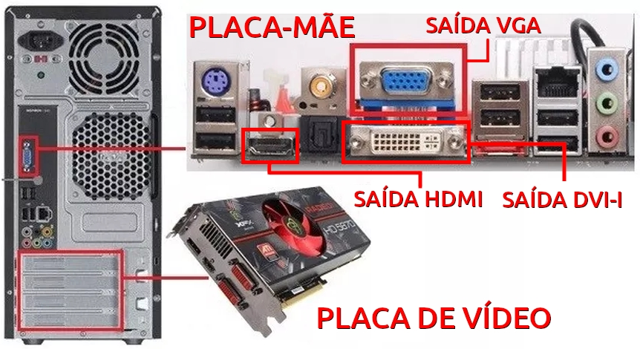
Fotografia das conexões de vídeo de um computador de mesa e uma placa de vídeo.
Fonte: https://www.techtudo.com.br/noticias/2014/05/como-saber-se-o-pc-tem-placa-de-video.ghtml (editado)
Diferentemente do caso dos computadores de mesa, as conexões de vídeo nos notebooks se encontram juntas em um só lugar, geralmente na lateral esquerda do aparelho. Com eles não é preciso saber se tal entrada está ligada ou não à placa de vídeo do laptop, basta conectar um dispositivo de visualização e configurá-lo, que é o nosso próximo passo.
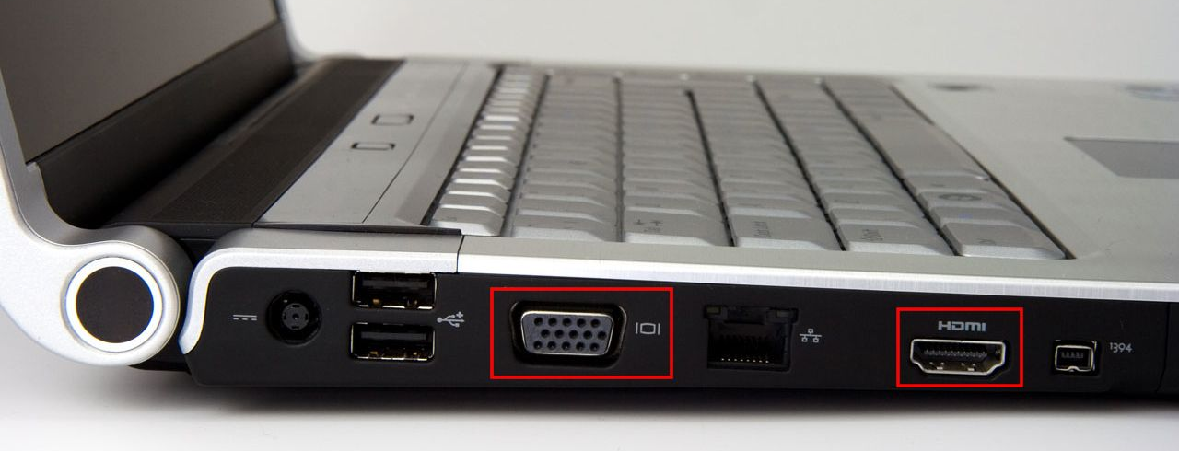
Saídas de um notebook, dentre elas as de vídeo: VGA e HDMI.
Fonte: https://publicdomainpictures.net/pictures/10000/velka/1-1216221768UtPS.jpg
3.1.2 Extensão x duplicação
Sendo um computador portátil ou de mesa, antes é necessário configurar esse display secundário para usá-lo corretamente.

Com a tela secundária conectada e ligada, pressione e mantenha a tecla Windows (entre a tecla “Ctrl” e “Alt”, no lado esquerdo do espaço) e em seguida aperte a tecla “P” no teclado do computador. Uma janela deve aparecer contendo 4 opções: “Somente a tela do computador”, “Duplicar”, “Estender” e “Somente monitor secundário”, não necessariamente nessa ordem. A segunda e a terceira opção atuam da seguinte forma:
Duplicar significa espelhar o vídeo do monitor principal no secundário – O que aparecer em um, estará noutro.
Estender significa utilizar duas ou mais telas simultaneamente, expandir a Área de Trabalho disponível, permitindo mover itens de uma tela para outra e abrir janelas em cada uma delas.
Por fim, primeira e a última opção são autoexplicativas: definem qual tela será utilizada somente. Para finalizar esta parte da configuração, certifique-se de selecionar a opção de extensão, pois é ela a que oferece maior vantagem na projeção para igrejas.

Continuando, clique com o botão direito do mouse sobre um espaço vazio da Área de Trabalho e clique sobre “Configurações de exibição” ou “Resolução de Tela”. Na janela que abriu, será possível configurar os dispositivos de visualização conectados ao computador, seja o primário, seja o secundário e quaisquer outros.
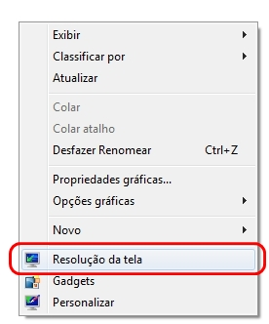
Abrir janela de configuração de vídeo no Windows 7.
Fonte: https://www.tecmundo.com.br/monitor/11115-como-alterar-a-resolucao-da-tela.htm

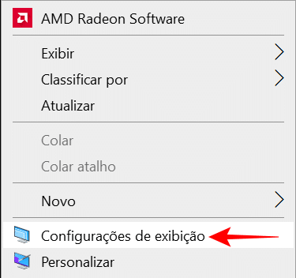
Abrir janela de configuração de vídeo no Windows 10.
Fonte: https://olhardigital.com.br/2022/02/10/dicas-e-tutoriais/alterar-resolucao-escala-windows-10/
Nessa janela de configuração de vídeo, haverá dois ou mais retângulos identificados por números, que representam os visores conectados. Para saber quem é quem, clique no botão "Identificar" e observe os números que aparecerão em cada um. Feito isso, clique com o botão esquerdo sobre um dos retângulos, arraste-o e solte em uma posição em que a representação reflita a organização real dos dispositivos. Se houver algum botão "Aplicar", clique. Agora, teste a nova organização arrastando o ponteiro do mouse até o monitor secundário.
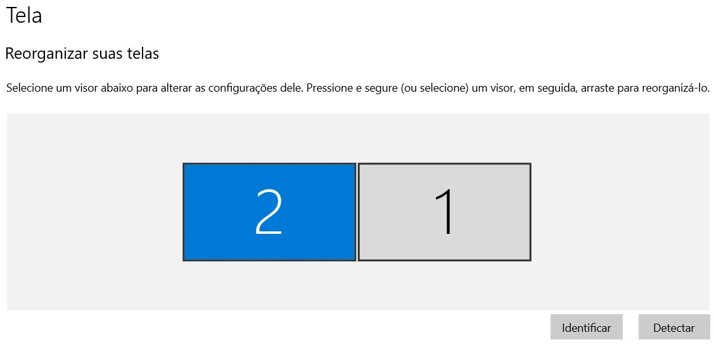
Organização de telas no Windows 10.
Fonte: https://www.buscape.com.br/pc-computador/conteudo/como-ajustar-a-tela-do-pc (editado)
Por fim, caso a área de trabalho do computador suma e a barra de tarefas mude para o monitor secundário ao conectá-lo, dê um clique sobre o retângulo correspondente ao monitor primário e selecione a opção "Tornar este meu vídeo principal" na parte mais abaixo da janela e aplique, se houver algum botão "Aplicar". Em todo caso, é importante ter em mente que essa opção não altera qual dispositivo é o primário ou secundário, somente qual será reconhecido como principal, na qual os programas abrem por padrão. Com isso, a configuração básica de vídeo está concluída.

3.2 Modos de exibição
Os dispositivos de visualização são capazes de exibir imagens em várias resoluções, mas apenas uma delas é a ideal, a resolução nativa. Buscando a melhor qualidade possível para exibição de imagem, deve ser escolhida sempre a resolução nativa ou a mais próxima suportada por cada um dos componentes da infraestrutura de projeção, sejam eles monitores, projetores e/ou televisões.

Para alterar essa configuração em computadores com o sistema operacional Windows, clique com o botão direito do mouse sobre um espaço vazio da Área de Trabalho e clique sobre “Configurações de exibição” ou “Resolução de Tela”. Na janela que abrir, selecione o display que deseja alterar a resolução, dando um clique com o botão esquerdo do mouse, e navegue para baixo na página até encontrar uma caixa com a legenda “Resolução”.
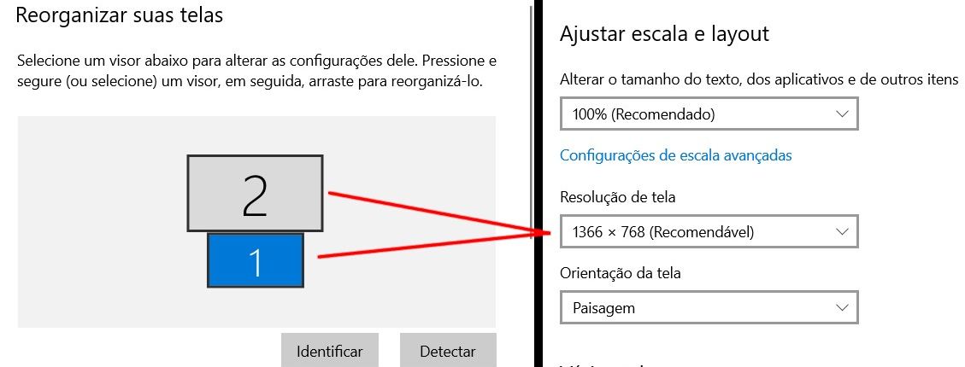
Definindo o modo de exibição no Windows 10
Nessa caixa, é possível visualizar a resolução atual e alterá-la para outra suportada pelo dispositivo, clicando sobre ela e escolhendo uma outra na lista que aparecerá. Dentre elas, apenas uma estará destacada, podendo estar identificada como recomendada – essa resolução é a resolução nativa da tela, a mais ideal para o uso. Ao clicar sobre uma resolução e aplicar, um aviso de confirmação deve aparecer questionando se a imagem continua sendo visível utilizando a nova resolução – confirme para fechá-lo. Feito isso, a mudança de resolução está concluída.

3.3 Dispositivos envolvidos na projeção
Dentre outros, existem três dispositivos muito úteis que oferecem praticidade e melhoram a experiência de assistir a um culto com projeção: os divisores, os seletores e extensores. Os exemplos a seguir serão de dispositivos para conexões HDMI, mas o mesmo se aplica para equipamentos com saída/entrada VGA, pois há também modelos desse tipo disponíveis no mercado.

3.3.1 Divisores
O divisor (ou splitter, em Inglês), como o próprio nome sugere, divide o sinal de vídeo de entrada em dois ou mais na saída. "Dividir", neste caso, significa fornecer o mesmo sinal de vídeo que entra no divisor para os monitores, projetores ou televisões conectados na saída, de forma que todos exibam a mesma imagem, na mesma resolução. A entrada de vídeo é o Input e as saídas são Output.
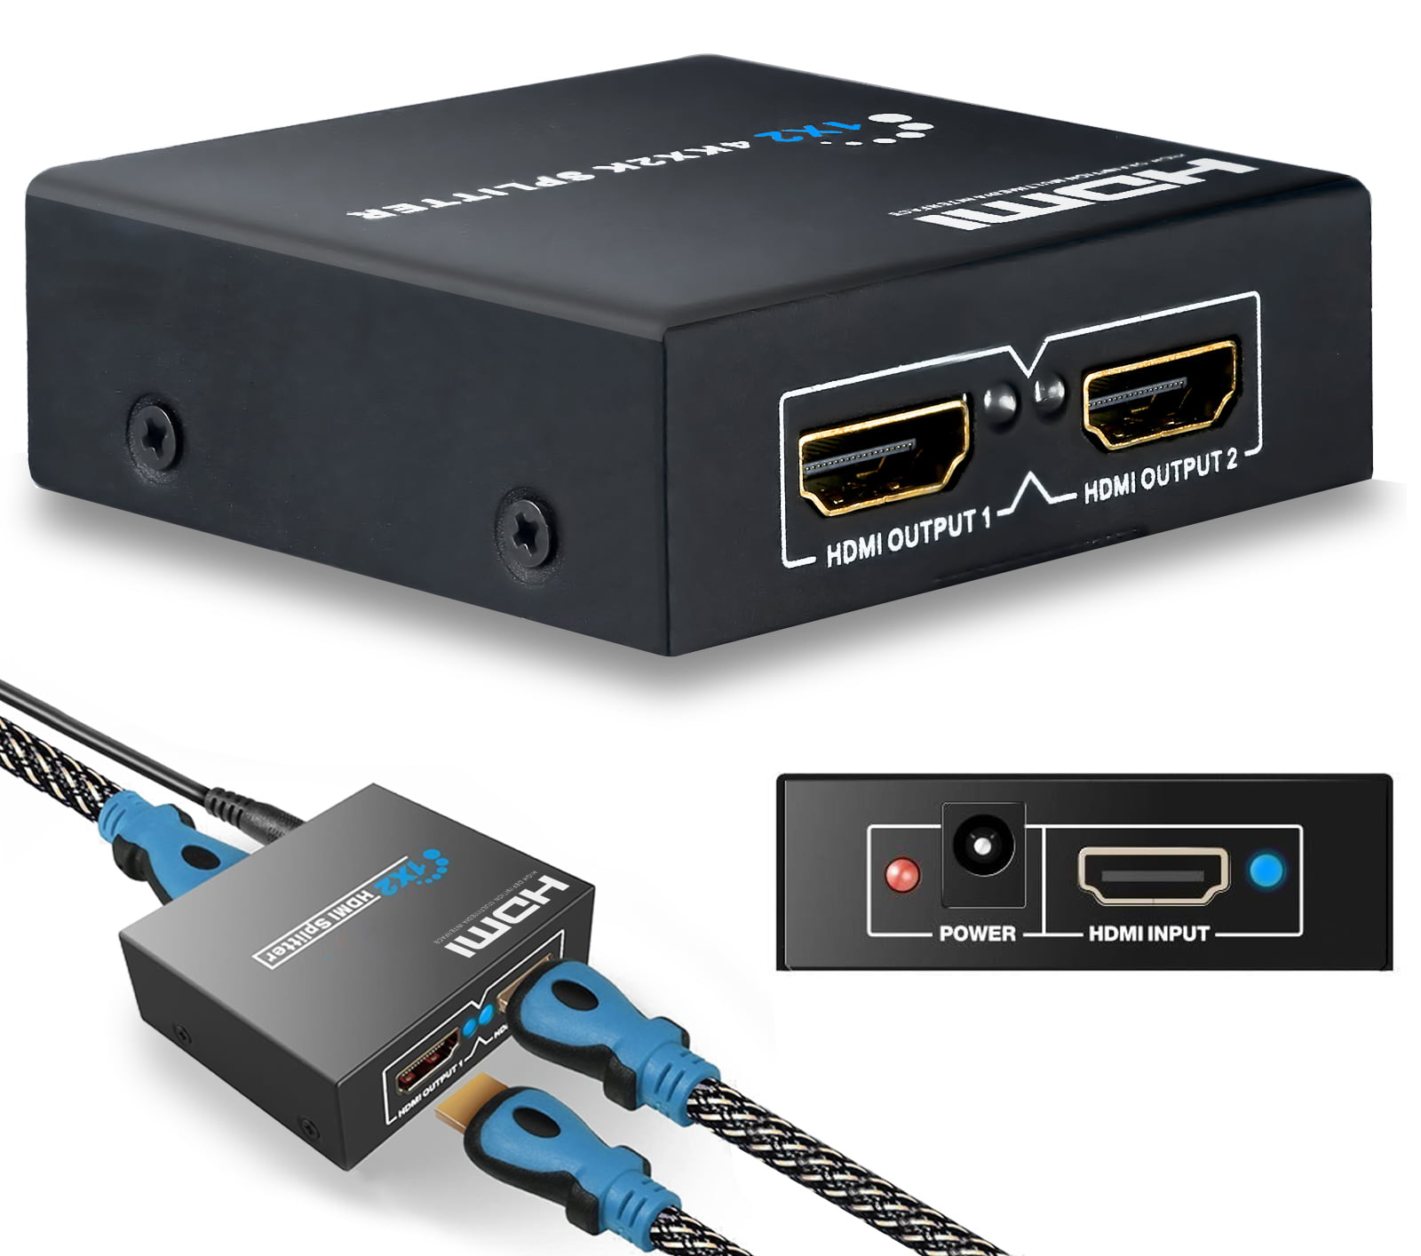
Um divisor de HDMI de duas saídas.
Fonte: https://www.walmart.com
São utilizados na projeção, principalmente, para permitir o uso de retornos de vídeo (ou monitores de retorno de vídeo), que auxiliam os dirigentes do culto a visualizar o que está sendo projetado para a igreja. A imagem abaixo mostra dois retornos de vídeo com a mesma imagem sendo exibida.
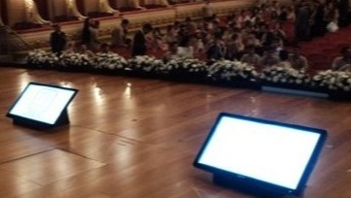
Dois monitores de retorno de vídeo em um palco.
Fonte: https://www.barraone.com.br/aluguel-tv-plasma-lcd-monitores-de-retorno-rj
3.3.1.1 Falhas e inconstâncias na imagem
Um ponto importante sobre esses dispositivos é que, para garantir a integridade do sinal de entrada nas saídas, os splitters utilizam uma fonte de alimentação. Essas fontes que vêm inclusas costumam apresentar problemas com relativa facilidade, em virtude de sua péssima qualidade. Portanto, ao perceber falhas ou inconstâncias de imagem, considere trocar, primeiro, a fonte de alimentação do divisor por uma de mesmo conector, polaridade e especificação elétrica (essa informação está presente na própria fonte, comumente em uma etiqueta ou escrita na carcaça de plástico).

É possível, também, que um ou mais dos displays não suporte a resolução definida para a tela secundária, causando falhas de imagem e até mesmo impedindo sua exibição. Caso a solução apresentada no parágrafo anterior não surta efeito, considere alterar a resolução definida para o conjunto de visores secundários utilizando as informações do próximo tópico, “Escolhendo a resolução correta”.

3.3.1.2 Escolhendo a resolução correta
Os divisores, conforme mencionado anteriormente, duplicam um sinal de vídeo de entrada para dois ou mais de saída mantendo a mesma resolução original para todas as telas conectadas em suas saídas.

Por conta disso, e levando em consideração que cada componente da infraestrutura de projeção pode ter uma resolução nativa diferente, é possível que haja diferença na qualidade das imagens exibidas. Isso significa que, ao introduzir um sinal de vídeo a um splitter, se alguns dos dispositivos conectados possuírem resoluções nativas distintas, a imagem estará sendo exibida, também, em uma resolução que não é nativa para um ou mais deles, comprometendo a qualidade de imagem e visibilidade.

3.3.1.2.1 Um projetor e uma televisão
Agora, considere a seguinte situação hipotética que servirá de auxílio para o entendimento da solução: uma igreja, onde há um computador utilizado para projeção, um projetor que exibe a projeção para o público e uma televisão que funciona como retorno de vídeo (está sendo utilizado um divisor HDMI para dividir o sinal entre os dois vídeos). O projetor é um modelo direcionado para uso geral e um pouco antigo, restrito ao uso de resoluções com proporção de aspecto 4:3, suportando a resolução nativa de 1024x768. A televisão tem resolução nativa de 1920x1080, portanto 16:9, e suporta resoluções de proporção de aspecto 4:3 e 16:9 desde 800x600 até 1920x1080.

Claramente, não será possível utilizar as resoluções nativas dos dois dispositivos, uma vez que o splitter transmite uma só resolução para ambos. Para satisfazê-los, a solução é definir uma resolução que os dois suportem, de preferência sendo esta a resolução nativa do dispositivo que projeta a imagem para a igreja – pois o intuito deve sempre ser o de obter o melhor resultado para quem a projeção está sendo feita. Ao testar as resoluções disponíveis pelo computador, conclui-se que a resolução 1024x768 é a mais viável, por ser a resolução nativa do projetor e por ser uma das resoluções alternativas suportada pela televisão.

Portanto, para definir a resolução que será utilizada, deve ser feito uma análise inicial dos dispositivos que compõem a projeção e testar as resoluções que cada um suporta individualmente, de preferência sem conectar um ao outro por meio de um divisor. Após esse passo, teste a tela do público primeiro e atribua a resolução nativa à saída do computador que entra no splitter, em seguida observe se a imagem duplicada será exibida corretamente noutro dispositivo de visualização – o retorno de vídeo ou de outra função. Se não for, repita o processo atribuindo resoluções próximas (maiores ou menores) do que a nativa da tela do público. Em último caso, se o outro dispositivo não for compatível com mais nenhuma resolução, deve-se alterar a resolução da tela do público de maneira a permitir a utilização dos dois simultaneamente, sem perder muito a legibilidade.

3.3.1.2.2 Uma TV e um monitor de vídeo, ou duas televisões
O exemplo citado é de um projetor e uma televisão, mas o mesmo processo vale para casos em que televisões estão sendo utilizadas como tela do público e monitores ou outra TV fazendo o papel de retorno de vídeo. A diferença é que haverá menos chances de ocorrer incompatibilidade de resolução por parte do monitor de retorno de vídeo, uma vez que monitores suportam uma gama maior de resoluções e aspectos de tela.

3.3.2 Seletores
Quando há mais de uma fonte de vídeo e é necessário alternar entre elas durante a projeção de forma rápida e segura, os seletores (switches, em Inglês) são utilizados. Esses dispositivos possuem duas ou mais entradas de vídeo (inputs) e, geralmente, uma saída (output), funcionando da seguinte maneira: por padrão, a entrada 1 ou a última a ser conectada estará enviando sinal para a saída; ao apertar o botão de mudar de entrada ou inserir outra fonte de sinal, este input passará a enviar sinal para o output (saída de vídeo).
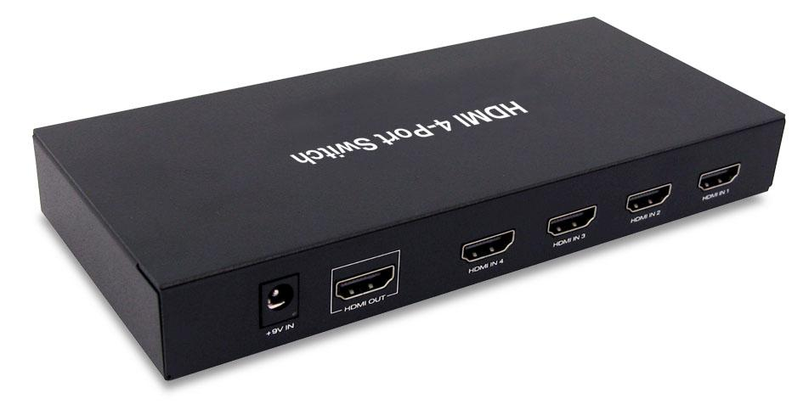
Switch HDMI contendo quatro entradas (inputs ou in) e uma saída (output ou out).
Fonte: https://www.amazon.com/SIIG-CE-000012-S1-4-Port-HDMI-Switch/dp/B000P1BEEK
Em nossas igrejas, os seletores permitem ao projetista alternar entre a projeção local de louvores/Bíblia e a transmissão via satélite rapidamente e sem desgastar cabos e conectores de vídeo por conta do plugue-desplugue.

Nos modelos mais simples, com apenas duas entradas por exemplo, é incomum existir a necessidade de alimentação elétrica, mas modelos mais robustos e de melhor qualidade podem vir com fontes de alimentação para garantir a segurança e integridade do sinal de áudio/vídeo. Por tanto, se houverem falhas na exibição de vídeo ou alguma entrada de vídeo não for reconhecida, considere substituir o seletor e/ou a fonte de alimentação elétrica por outra idêntica.

3.3.3 Extensores
Os extensores são dispositivos capazes de amplificar e retransmitir o sinal de vídeo para que seja possível transmiti-lo por longas distâncias. Os modelos mais robustos, compatíveis com o sinal HDMI, conseguem alcançar até 100 metros de capacidade de transmissão utilizando cabos UTP CAT6 de qualidade, sendo bem mais viáveis economicamente e seguros do que utilizar somente cabos HDMI.
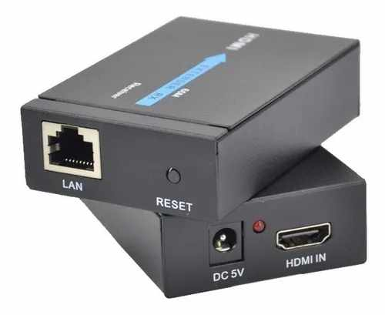
Extensor HDMI especificado para suportar até 60 m.
Fonte:
https://produto.mercadolivre.com.br/MLB-1712259289-extensor-hdmi-rj45-60m-60-metros-adaptador-cabo-rede-cat-6-7-_JM
3.4 Ajustes em televisões
Ao utilizar TVs na projeção, é extremamente importante atentar para dois pontos relacionados à exibição: resolução e ajuste de imagem.
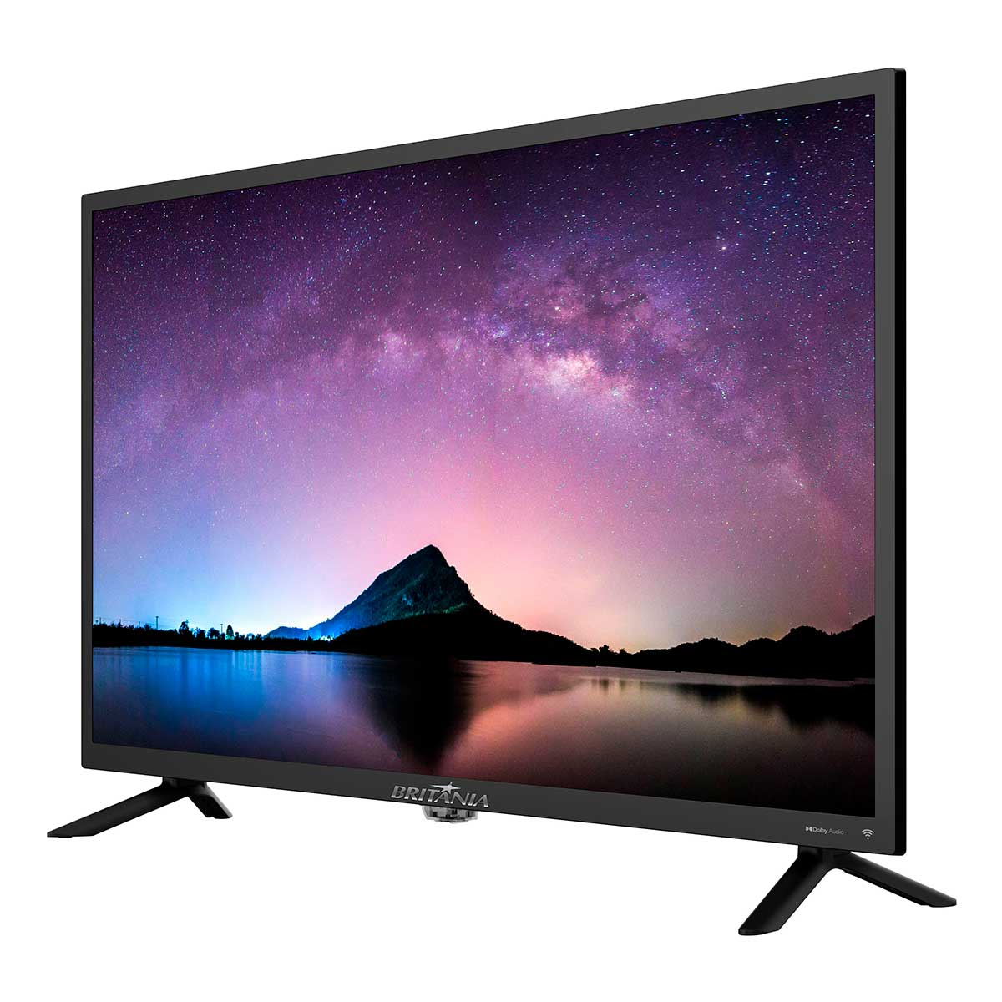
Televisão de tela plana.
Fonte: https://britania.com.br/smart-tv-britania-32-btv32d10n5skh-hd-dolby-audio-led-099323100-/p
Da mesma maneira em que ocorre com todos os dispositivos de visualização, é preciso que o computador esteja atribuindo a resolução nativa à televisão sempre que for viável, para que o conteúdo projetado possa ser lido e compreendido de forma satisfatória. Na maioria das televisões fabricadas nos últimos anos, a tendência tem sido de adotar a resolução nativa de 1080p, ou 1920x1080, e algumas até 3840x2160 (4K UHD).

Em instalações onde a televisão está conectada a um divisor, é recomendável seguir a orientação do tópico “Escolhendo a resolução correta”.

O segundo ponto de preocupação deve ser com os ajustes de imagem: cor (HUE), saturação, brilho e contraste, por exemplo. A imagem projetada não pode estar mais escura ou mais clara do que a original, que vem do computador, da mesma forma os outros aspectos da imagem (contraste, saturação e cor). Assim sendo, procure pelo manual da televisão e navegue até a parte onde seja possível alterar essas definições.
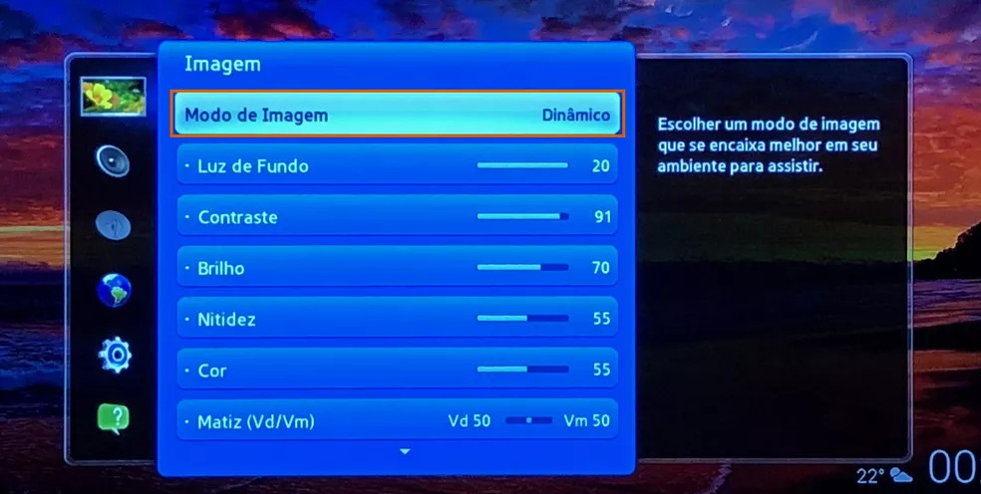
Menu de ajustes de imagem em uma televisão.
Fonte: https://www.techtudo.com.br/dicas-e-tutoriais/2018/07/como-calibrar-a-imagem-na-smart-tv-da-samsung.ghtml
Também importante considerar, é o som transmitido pelo cabo HDMI. Durante a projeção, é extremamente importante diminuir o volume de som da TVs – se possível, zerar –, para que nenhum toque de notificação do computador seja reproduzido nelas. Não só durante a projeção, mas também durante a transmissão via satélite, é necessário usar apenas as caixas acústicas instaladas no templo da igreja e recorrer aos alto-falantes das televisões somente se for a única opção viável.

O funcionamento simultâneo dos dois sistemas de som pode dificultar o entendimento do que está sendo dito ou tocado, uma vez que a televisão reproduzirá o som com leve atraso causado pelo processamento do sinal HDMI e/ou pela diferença no posicionamento da televisão em relação ao sistema de som do templo.
3.5 Ajustes em projetores de vídeo
Apesar de serem equipamentos versáteis, os projetores precisam de mais ajustes de imagem do que uma televisão e monitor, por funcionarem através de princípios ópticos, utilizando espelhos, prismas e lentes para formar imagens sobre uma superfície. Neles o ajuste manual se limita a ajustar o tamanho da imagem exibida, através do zoom óptico ou digital, ao ajuste do foco por meio da lente focal, da resolução e proporção, dentre outros.

3.5.1 Configuração de proporção de imagem
Antes de qualquer ajuste de imagem em um projetor, é preciso, primeiramente, definir a configuração de proporção de imagem. Essa configuração é fundamental, pois interfere no formato que as imagens apresentarão ao serem projetadas: como um sinal de vídeo 16:9 será exibido em um projetor de aspecto 4:3, como um conteúdo com resolução 4:3 será exibida em um projetor 16:10 e assim por diante. Dessa forma, conhecer as opções disponíveis pode economizar tempo e ajudar a proporcionar uma experiência mais confortável para quem assiste à projeção.

3.5.2 Modos de proporção
Para determinar a aparência das imagens projetadas, os projetores de vídeo precisam de duas informações, de preferência: a resolução do sinal de entrada e o modo de proporção de aspecto escolhido para exibi-las. Esse modo de proporção é a configuração que determina o aspect ratio da imagem final.

Os modos de proporção são muito úteis para a projeção, mas modelos diferentes de projetor podem permitir opções distintas dentro da configuração. Para exemplificar, projetores 16:9 e 16:10 podem disponibilizar certos modos de proporção que não estarão disponíveis em modelos 4:3, ainda que sejam da mesma fabricante.

Como esse é o caso e com a intenção de simplificar a diferenciação entre os principais modos existentes, eles serão apresentados a seguir genericamente, nomeados de acordo com o seu comportamento e não com os nomes usados nos modelos existentes de projetor, que mudam de fabricante para fabricante e, por isso, podem causar confusão se comparados meramente por sua nomenclatura. Para complementar o entendimento, é interessante consultar o manual do seu projetor de vídeo na parte de ajuste de proporção de aspecto ou modo de proporção, descrita em Inglês como "Available Image aspect modes" ou algo próximo.

3.5.2.1 Principais modos de proporção de aspecto
- Definir relação de aspecto de acordo com a resolução e o tipo do sinal de entrada: as preferências de relação para cada caso variam entre fabricantes. A relação de aspecto que uma marca define para uma combinação de VGA e 1280x800 pode não ser a mesma do que outra define. Comumente denominado como modo de proporção “Automático” ou “Automatic” e “Auto”, se a interface do projetor estiver em língua inglesa.
- Utilizar toda a área de projeção, de forma a conter a imagem dentro da área de projeção, podendo haver redimensionamento de imagem, mas sem alterar a proporção de aspecto original da imagem: um sinal de vídeo com relação de aspecto 4:3 em um projetor 16:9 ou 16:10 poderá ser exibido como uma imagem com o formato 4:3, assim como em um projetor 4:3 utilizando o mesmo modo; um sinal 16:9 (ou 16:10) em um projetor 4:3 poderá ser exibido, também, como uma imagem 16:9 (ou 16:10), assim como em um projetor 16:9 (ou 16:10) utilizando o mesmo modo. A diferença entre esses dois exemplos é que no primeiro haverá um espaço não preenchido nas laterais da área de projeção, enquanto que no segundo haverá um espaço não preenchido nas partes superior e inferior da área de projeção.

Esse modo é comumente denominado “Modo Normal”, ou simplesmente “Normal” e é uma das opções mais populares no uso de projetores por comumente não alterar o formato da imagem e utilizar a maior área possível para a imagem na área de projeção.
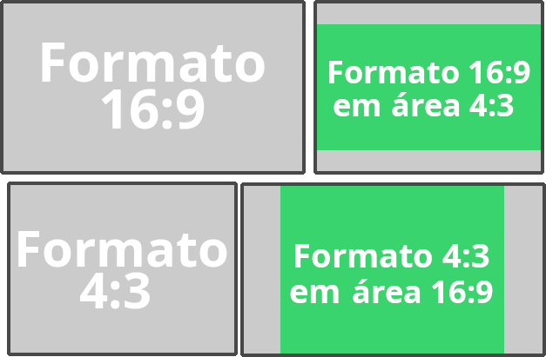
Formato de imagens exibidas em aspectos diferentes do original, utilizando o modo “Normal”.
- Manter a resolução e proporção de aspecto do sinal de vídeo, gerando uma imagem que pode não preencher toda a área de projeção. Cada píxel na imagem gerada pelo projetor representará o mesmo píxel proveniente do sinal de entrada, o que abre margem para que ela seja cortada (caso a resolução de entrada seja maior do que a nativa do projetor) ou não preencha a área de projeção total (caso a resolução de entrada seja menor do que a nativa do projetor). Pode ser encontrada nos manuais de projetores com os nomes “Real” ou “Native”, que significa “Nativa” em Português.
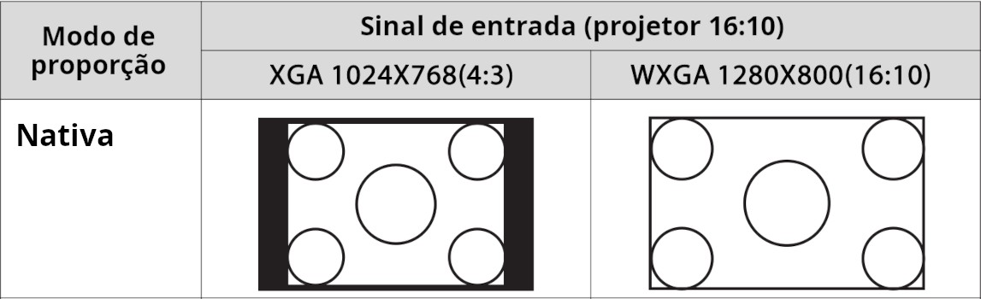
Comportamento do modo “Nativa” em um projetor 16:10.
Fonte: https://www.projectisle.com.au/Images/Products/32654/Epson_eb-w16sk_manual.pdf (editado)
- Exibir a imagem com aspecto de 16:9, esticando-a ou comprimindo-a lateralmente, – independente das características do sinal de entrada – ou limitar a área de projeção ativa para o formato 16:9. Se o projetor possuir uma relação de aspecto diferente de 16:9, somente a parte 16:9 da área de projeção total será usada para exibir a imagem. A fim de exemplificar, um sinal de vídeo 16:9 em um projetor 4:3 será exibido como uma imagem 16:9, utilizando somente a porção da área de projeção que representa um formato 16:9. Assim, na parte de cima e de baixo da área de projeção não haverá preenchimento.
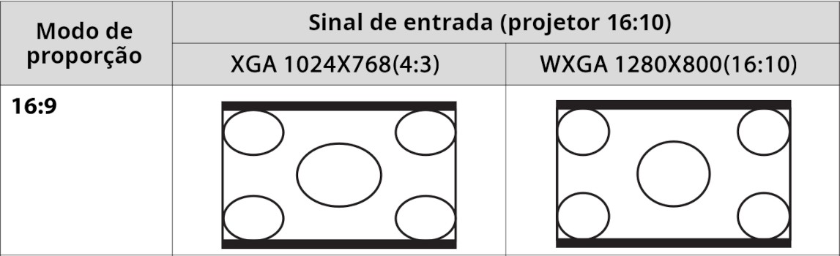
Comportamento do modo "16:9" em um projetor 16:10.
Fonte: https://www.projectisle.com.au/Images/Products/32654/Epson_eb-w16sk_manual.pdf (editado)
Comumente designado como o modo de proporção "16:9", ele pode ser útil em situações em que se deseja limitar a área de projeção ao formato, a exemplo das telas de projeção 16:9.

- Limitar a área de projeção ao formato 4:3. Nesse modo, pode haver redimensionamento da imagem, a depender do modelo do projetor. Chamada de simplesmente "4:3", consulte o manual de seu projetor para descobrir o comportamento exato desse modo de projeção.
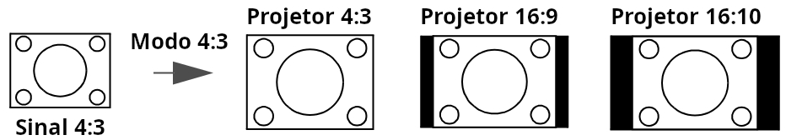
Comportamento do modo "4:3" em um projetor 4:3.
Fonte: https://esupportdownload.benq.com/esupport/Projector/UserManual/MW605w/UM_EN.pdf (editado)
- Exibir a imagem usando todo o comprimento horizontal da área de projeção, mas não mantendo a proporção de aspecto da imagem. Possui a nomenclatura de “Modo total” e “Full”, em Inglês, em projetores Epson.
- Exibir a imagem utilizando todo o comprimento horizontal da área de projeção, mas mantendo a sua proporção de aspecto original. O restante vertical da imagem será "oculto", desconsiderado. Pelo seu efeito de aproximação, em alguns casos, é denominado "Zoom".
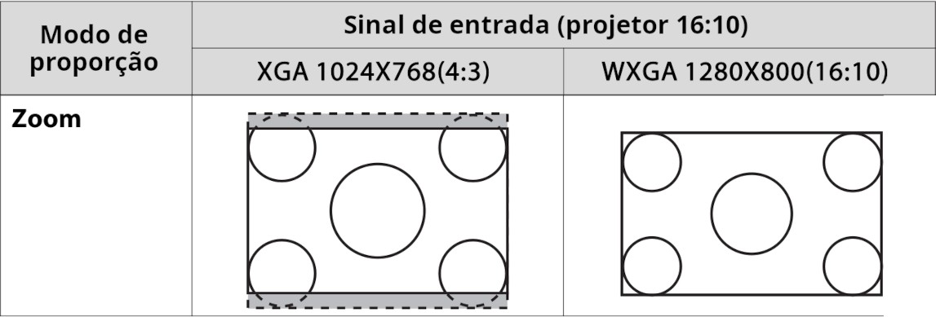
Comportamento do modo “Zoom” em um projetor 16:10.
Fonte: https://www.projectisle.com.au/Images/Products/32654/Epson_eb-w16sk_manual.pdf
3.5.2.2 Lidando com telas de projeção
Ao projetar uma imagem sobre uma parede, não haverá muitos ajustes a serem feitos. A relação de aspecto, por exemplo, pode ficar perfeitamente visível no modo de proporção “Automático”. Porém, caso o projetor exiba o conteúdo projetado sobre uma tela de projeção, algumas variáveis (coisas que mudam sem padrão e influenciam no resultado) são adicionadas ao processo de ajuste.
A escolha do modo de proporção de tela deve basear-se na combinação dos fatores:
- Relação de aspecto da tela de projeção que será utilizada.
- Relação de aspecto nativa do projetor.
- Resolução do sinal de vídeo que entra no projetor.
Todos esses fatores devem ser avaliados em conjunto para que a visualização da projeção seja perfeita e agradável. Nos próximos subtópicos, eles serão analisados para apresentar as opções disponíveis capazes de gerar bons resultados.

3.5.2.2.1 Tela de projeção com mesma relação
Esta é a instalação ideal. Com ambos tendo a mesma proporção de aspecto, torna-se possível usar toda a área de projeção do projetor de vídeo, sem redimensionar um sinal de vídeo com a mesma resolução nativa do aparelho.

Nessa situação, é viável empregar os modos "16:9" ou "4:3" (a depender do aspecto nativo do projetor), o “Automático”, o “Modo cheio”, ou “Full”, e o “Modo Normal”. Dentre eles, as duas situações onde a tela não será preenchida completamente será quando o “Modo Normal” exibir uma resolução com aspecto diferente e quando os modos "16:9" e "4:3" foram usados em projetores com aspectos diferentes de 16:9 e 4:3, respectivamente.

3.5.2.2.2 Tela 4:3 com projetor 16:9 ou 16:10
Infelizmente, é comum encontrar este caso em igrejas, escolas e empresas de pequeno a médio porte. Apesar de ser uma instalação incorreta, é razoavelmente utilizável, uma vez que os projetores 16:9 e 16:10 contam com mais opções de modo de proporção disponíveis para adequar a imagem à tela de menor proporção e por esses projetores terem resoluções nativas superiores à maioria dos projetores 4:3.

Ao usar uma tela 4:3, pode-se ou não preencher toda a superfície com a imagem – a depender do que é melhor para quem assiste a projeção. Preencher todo espaço significa maior legibilidade de textos e apresentações de slide em resolução de aspecto 4:3. Porém, pode ser necessário utilizar um sinal com resolução 16:9 ou 16:10 em algum momento, o que nos apresenta duas opções: projetar o sinal 16:9 ou 16:10 como uma imagem 4:3, redimensionando-a lateralmente para encaixar-se completamente à tela; ou projetar o sinal 16:9 ou 16:10 como uma imagem de mesmo aspecto, escalonando a imagem de forma a diminuí-la ao ponto de “caber” dentro do espaço 4:3 da tela de projeção, com um espaço não preenchido nas partes superior e inferior da imagem. Essa última opção, obviamente, pode não ser viável caso a tela seja muito pequena, pois a imagem será reduzida, o que pode tornar textos ilegíveis à distância.

Assim, para preencher todo espaço da tela, é interessante utilizar o modo "4:3" ou o “Modo Normal” junto com uma resolução de proporção 4:3. Se o intuito for conter a imagem 16:9 ou 16:10 na tela, é viável fazer uso do “Modo Normal” somente com resoluções 16:9 e 16:10 e o zoom óptico para diminuir a imagem, o “Modo Total” e o zoom óptico para diminuir a imagem, ou o modo "16:9" e o zoom óptico para fazer o ajuste final.

3.5.2.2.3 Tela 16:9 com projetor 4:3 ou 16:10
Utilizar um projetor 4:3 para exibir uma imagem em uma tela 16:9 é uma péssima situação – ou necessidade, caso seja a única opção – pois haverá duas possibilidades viáveis: não redimensionar a imagem 4:3 para preencher os espaços laterais da tela 16:9 ou redimensioná-la para preencher todo a superfície da tela. Nos dois casos, quem assiste passa por dificuldades, seja por se incomodar possivelmente com as laterais sem imagem (no primeiro caso) ou por estranhar o conteúdo estar com uma impressão de esticado (no segundo caso e por conta do redimensionamento feito).

Assim, para o projetor 4:3 nesta situação de haver somente uma tela 16:9, pode ser interessante utilizar o “Modo Total”, para conter a imagem na área da tela de projeção com o maior tamanho possível usando proporção 4:3 e com resoluções de quaisquer aspectos. A outra opção seria definir o modo "16:9" e aplicar o zoom óptico para encaixar a imagem na tela de projeção, de forma a converter as principais relações de aspecto para 16:9.

No caso do projetor 16:10, é possível preencher a tela de projeção com os modos “Nativa” ou “Modo Normal” acompanhado de resoluções 16:9 e o zoom óptico adequado para o tamanho da tela. Porém, enquanto que no “Modo Normal” qualquer resolução 16:9 se encaixará na tela, após o ajuste do zoom óptico, o mesmo não será válido para o modo “Nativa”, pois diferentes resoluções 16:9 possuem tamanhos diferentes. Portanto, em modo “Nativa” deve-se definir uma resolução – de preferência a 16:9 mais próxima da resolução nativa do projetor – e não alterá-la. Por último, caso seja necessário utilizar resoluções de tamanho e aspecto diferentes, é necessário escolher o modo "16:9" e ajustar o tamanho da imagem 16:9 com o uso do zoom óptico.

Por fim, para conter a imagem do projetor 16:10 em uma tela 16:9, há três possibilidades:
- Utilizar o “Modo Normal” e a resolução nativa para obter a melhor qualidade, além do zoom óptico adequado para conter a imagem 16:10 no espaço da tela de projeção 16:9.
- Fazer uso do “Modo Total” e o zoom óptico adequado para conter a imagem 16:10 no espaço da tela de projeção 16:9.
- Empregar o modo “Nativa” com a menor resolução mais próxima possível da resolução nativa e o zoom óptico adequado para conter a imagem no espaço da tela de projeção 16:9.

3.5.3 Foco
O foco é o ajuste mais crucial de um projetor, pois todos as outras regulagens dependem dele para serem notadas e para a imagem projetada ser compreendida. Ajustá-lo é muito simples, mas requer o acesso físico ao projetor, o que pode significar usar uma escada ou andaime, caso a altura em que esteja instalado seja elevada. Com o projetor ao alcance, basta rotacionar o anel móvel presente na parte de cima do projetor – observe se ele está instalado de cabeça para baixo – e alterar o foco até que a imagem exibida esteja focada (legível e detalhada).
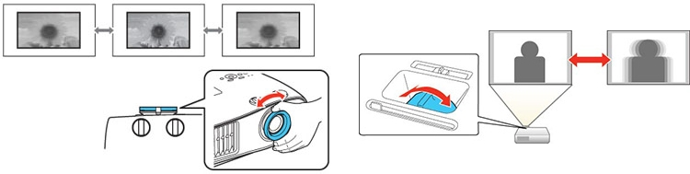
Ilustração representando o ajuste de foco de um projetor, feito através do anel móvel.
Fontes:
1) https://files.support.epson.com/docid/cpd4/cpd42641/source/basic_use/tasks/image_focusing_ring_typeab.html
2) https://files.support.epson.com/docid/cpd4/cpd41452/source/basic_use/tasks/image_focusing_ring.html
Se houverem dois anéis de ajuste, rotacione apenas o que não altera o tamanho da imagem. Concluindo, é importante não movimentar o projetor uma vez que o foco esteja ajustado, pois esse ajuste considera a distância do projetor à superfície projetada.
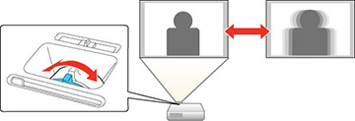
Ilustração representando o ajuste de foco de um projetor, feito através de um dos anéis móveis.
Fonte: https://files.support.epson.com/docid/cpd4/cpd42641/source/basic_use/tasks/image_focusing_ring_typeab.html
3.5.4 Tamanho da área de projeção
Após o foco, deve-se ajustar o tamanho da área de projeção através do zoom ou distância de projeção. A distância do projetor à superfície de projeção, denominada “distância de projeção”, é um dos pontos que devem ser analisados durante a instalação de um projetor, pois ela impacta diretamente sobre o tamanho da imagem padrão (sem nenhuma alteração adicional de zoom), brilho e precisão de cor. Se tratando de projetores de vídeo, existe o zoom óptico e o digital, que, apesar de alcançarem o mesmo objetivo, o fazem de maneiras completamente distintas.
Distância de projeção e o zoom óptico
Apesar de o zoom óptico fornecer um ajuste adicional sobre o tamanho da tela, ele apenas interfere dentro de uma limitada faixa de tamanhos, que dependerão da distância de projeção. Por se tratar de algo extremamente importante na instalação de um projetor, fabricantes como a Epson fornecem uma calculadora que auxilia o instalador e o cliente a definir a qual distância fixá-lo. Uma delas encontra-se no site https://epson.com.br/Support/wa00814
3.5.4.1 Zoom óptico
O zoom óptico altera a posição das lentes dentro projetor, diminuindo ou aumentando a distância focal, responsável por reduzir ou ampliar a imagem projetada; já o digital redimensiona a imagem por meio de força computacional. Ao contrário do óptico, que preserva a qualidade visual da imagem após sua ampliação ou redução, o zoom digital reduz a fidelidade do conteúdo, tornando a leitura de textos e percepção de detalhes uma experiência menos agradável. Sendo assim, se um projetor possuir zoom óptico, não é viável utilizar o digital, uma vez que este apresenta resultado inferior.
Para realizar o ajuste do zoom óptico é necessário rotacionar o segundo anel móvel presente na parte superior do projetor – ou na própria lente de alguns modelos. Caso não identifique o segundo anel móvel, mas somente o de ajuste focal, o modelo não tem esse recurso, somente o zoom digital.
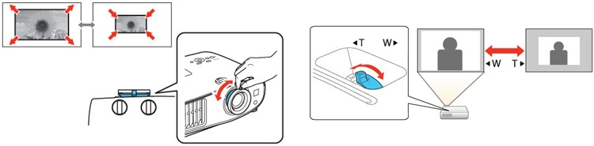
Ilustração representando o ajuste de zoom óptico de um projetor, feito através de um dos anéis móveis.
Fontes:
1) https://files.support.epson.com/docid/cpd4/cpd41312/source/basic_use/tasks/image_enlarging_zoom_ring.html
2) https://files.support.epson.com/docid/cpd4/cpd41452/source/basic_use/tasks/image_enlarging_zoom_ring.html
3.5.4.2 Zoom digital
Caso necessite do redimensionamento digital de imagem, consulte o manual de seu projetor através do site do fabricante, identificando o modelo em questão. Em projetores Epson, o ajuste pode ser feito por meio do controle remoto, através das teclas denominadas “E-Zoom”, visualizadas na imagem a seguir.
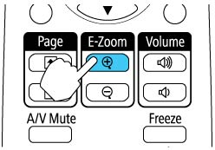
Ajuste de zoom digital em um projetor EPSON PowerLite® E20 por meio do controle remoto.
Fonte: https://files.support.epson.com/htmldocs/bl425wi/bl425wiug/source/adjustments/tasks/zooming_image.html
3.5.5 Formato de imagem
O último ajuste que será mencionado será o de formato de imagem. Ele se faz necessário apenas em instalações onde o projetor não está posicionado ortogonalmente à superfície de projeção – em outras palavras, ele não está perfeitamente de frente para a tela ou parede que será usada para exibir a imagem. Nesse caso, é necessário fazer o ajuste de keystone e/ou dos cantos (corner, em Inglês) da imagem deformada.
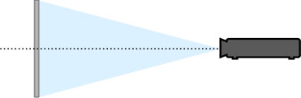
Posicionamento ideal de um projetor de vídeo, onde não é necessário o ajuste de formato de imagem.
Fonte: https://fotovideotec.de/beamer/index06.html (editado)
3.5.5.1 Keystone vertical e horizontal
O ajuste de keystone é necessário em instalações onde o projetor forma um ângulo diferente de 90º com a superfície de projeção em apenas uma direção (horizontal ou vertical), estando a outra a 90º. Esse ajuste é simples e rápido de ser feito, portanto consulte o manual do projetor para encontrar as informações necessárias para executá-lo. Em projetores Epson, um passo a passo foi reproduzido no ANEXO I.

As imagens a seguir ilustram os diferentes tipos de efeito keystone que podem ser exibidos ao instalar um projetor de forma angulada. O keystone vertical assemelha-se a um trapézio que “aponta” para cima ou para baixo, enquanto que o horizontal lembra um que “aponta” para o lado direito ou esquerdo.

Exemplo de instalação de projetor que requer correção de keystone horizontal.
Fonte: https://www.benq.com/en-me/business/resource/trends/3d-keystone-for-home-golf-simulation.html
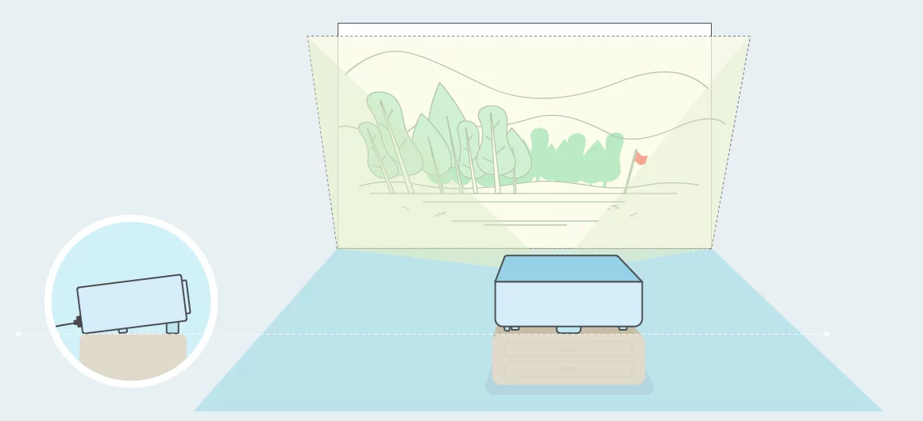
Exemplo de instalação de projetor que requer correção de keystone vertical.
Fonte: https://www.benq.com/en-me/business/resource/trends/3d-keystone-for-home-golf-simulation.html
3.5.5.2 Cantos da imagem: Quick Corner e Corner Fit
Em instalações onde o projetor forma um ângulo diferente de 90° na direção horizontal e vertical, a imagem exibida apresentará deformações em seus cantos. Para corrigi-la, emprega-se o recurso de correção de canto, chamado de “Quick Corner” ou “Corner Fit” nos modelos de fabricantes populares, como Epson e BenQ. Um passo a passo para projetores Epson pode ser conferido no ANEXO II.
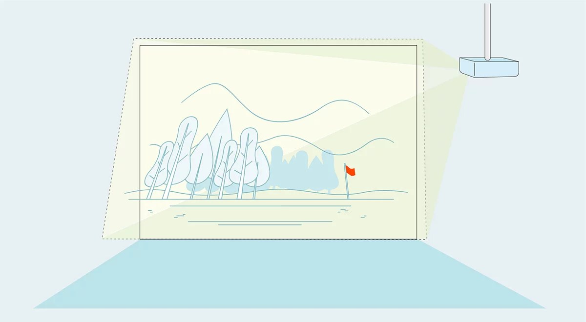
Exemplo de instalação de projetor que requer correção dos cantos da imagem.
Fonte: https://www.benq.com/en-us/business/golf-simulator-projector/resources/building-a-golf-simulator-with-the-perfect-projector.html
3.5.6 Definindo a resolução
A resolução de uma imagem projetada sempre será definida pelo sinal de entrada no projetor. Isso significa que o ajuste de resolução deve ser feito através de um computador, buscando, sempre que viável, a resolução nativa. Porém, existem situações onde não é possível usá-la ou onde não é interessante.

Em instalações onde a tela de projeção têm uma relação de aspecto diferente do projetor, é necessário trabalhar com o zoom óptico e com os modos de projeção disponíveis para obter o melhor resultado possível. Por fim, podem ocorrer situações onde o sinal de vídeo do projetor possui uma resolução incompatível com outros dispositivos conectados a um seletor (switch). A solução para esses problemas podem ser encontrados na página sobre Configuração de proporção de imagem.

3.5.7 Outros ajustes nos projetores de vídeo
Existem diversas outras configurações que impactam na qualidade do conteúdo que é exibido, mas apenas as citadas anteriormente que são de extrema importância para a projeção em igrejas, uma vez que as opções definidas de fábrica demonstram resultados aceitáveis para quase todas as situações e formas de utilizar um projetor.

3.6 Ajuste de som e imagem nos receptores da transmissão via satélite
Nesses equipamentos é necessário, ajustar o som, de forma que o nível do sinal de saída não sature a mesa de som, e a proporção da imagem para a relação 16:9, uma vez que as transmissões da Igreja Cristã Maranata são feitas nessa definição. Para isso, consulte o manual do receptor presente em sua igreja nas partes “Volume” e “Aspecto”, e aplique essas configurações na prática.

4 Programa de projeção
Nesta quarta parte, será abordado o uso de programas de projeção, que são softwares de computador especializados na tarefa de projetar texto e/ou imagens para um público. O Glorifica (programa de projeção para igrejas) é completo: possui recursos de projeção de louvores (com imagens ou não), textos bíblicos com suporte a várias traduções, ferramenta de exibição de avisos e imagens escolhidas pelo usuário, além das diversas ferramentas fundamentais para projeção, como a função congelar, tela de espera e tantas outras.

O tópico a seguir detalhará o processo de conexão do computador à Internet para que os arquivos necessários sejam baixados.

4.1 Conectando o computador à Internet
Dificilmente há conexão à Internet disponível em nossas igrejas, o que requer soluções simples: compartilhar o acesso de Internet móvel de um celular smartphone através de um cabo USB ou ponto de acesso Wi-Fi. Caso não há acesso à Internet móvel pelo celular, será necessário levar o computador para um local com acesso à rede e conectá-lo através do Wi-Fi, cabo de rede Ethernet, ou roteamento USB do celular.

No primeiro caso, de fazer uso do celular, o processo de compartilhar acesso à rede é chamado de "roteamento de Internet". Sendo um procedimento simples, qualquer pessoa é capaz de fazê-lo. Porém, por conta da diversidade de modelos de smartphones existentes no mercado, o passo a passo para ativar essa funcionalidade em celulares Android e iPhone não é o mesmo. Entretanto, uma simples busca no Google ou YouTube contendo "como rotear Internet no seu modelo de celular" é perfeitamente capaz de guiar para direção certa. Assim, é fundamental apenas atentar se o computador possui conectividade sem fio para usar o roteamento Wi-Fi.

No cenário em que não haja Internet móvel disponível, será necessário levar o computador a um local com acesso à rede – cabeada ou sem fio. Em último caso, é possível ir a um espaço com rede de Internet aberta, sem necessidade de pagar ou fazer algum registro de cobrança – comumente bibliotecas, locais do governo e instituições públicas oferecem esse acesso. Com a disponibilidade de Internet, ela pode ser fornecida ao computador utilizando um cabo de rede Ethernet conectado ao computador e ao equipamento de rede responsável por distribuir o acesso – roteador ou switch de rede. Se houver apenas o acesso sem fio, Wi-Fi, disponível, autentique-se na rede com a senha fornecida pelo local (caso seja necessário) em seu computador. Na indisponibilidade do Wi-Fi no computador, pode-se usar o roteamento USB do celular para transmitir o acesso sem fio por meio do cabo do smartphone.

4.2 Processo de download e instalação
Apesar de haverem outras opções de softwares interessantes para projeção em igrejas, o Glorifica será utilizado nesta parte por proporcionar uma experiência relativamente menos complicada para o iniciante em projeção e/ou uso de computadores. Por mais que ele possua seus defeitos quando em comparação com o uso de slides PowerPoint e outros métodos de projeção, é, também, menos exigente do computador, o que o ajuda a ser compatível com máquinas mais antigas e fracas.

4.2.1 Acessando o site e baixando os arquivos
Com acesso à Internet, acesse o endereço https://glorifica.com.br/ em seu navegador web. Após carregar a página por completo, dê um clique sobre o primeiro botão, com o nome de “Instalador Glorifica [...]”, depois em “Fazer download” ou “Download”, na nova página que foi aberta e em “SALVAR ARQUIVO”, quando a barra de progresso for completada. Feito isso, aguarde o download finalizar e retorne à página inicial do Glorifica. Agora, clique sobre o segundo botão, “Louvores ICM”, e repita o processo anterior. Se alguma mensagem ou aviso aparecer indicando os arquivos como maliciosos, desconsidere e baixe-os mesmo assim.

Após o término do download, navegue até a pasta onde os arquivos baixados são armazenados no computador – se a pasta de destino não foi alterada, ela será a pasta Downloads, criada automaticamente pelo próprio computador.
Para acessar a pasta Downloads, abra o menu iniciar (ícone que lembra uma bandeira na barra inferior da tela), digite "meu computador" e clique sobre ele. Na janela que foi aberta clique sobre a pasta "Downloads" para navegar até o nosso destino.
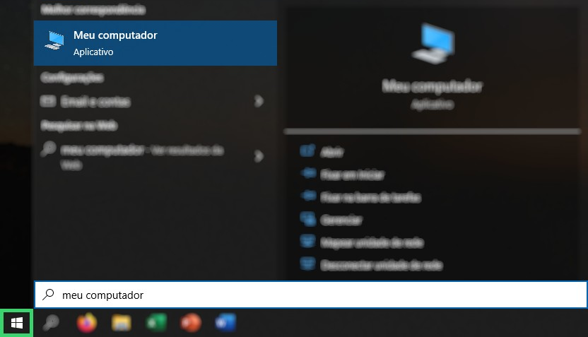
Abrindo a janela "Meu Computador" no Windows 10.
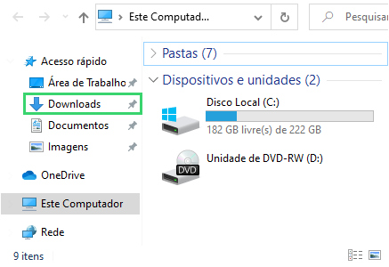
Ícone da pasta de download padrão do sistema.
Agora, dê dois cliques sobre cada um dos arquivos baixados e observe se uma nova janela abrirá contendo outros arquivos dentro. Caso o Windows exiba alguma mensagem questionando sobre como abri-los, avance para o tópico Programa de extração de arquivos e retorne ao concluí-lo. Além disso, pode ser que antes ou depois da tentativa de extração ocorra um erro, assim como no navegador, alertando que os arquivos são maliciosos ou estão corrompidos. Nessa situação, avance para o segundo tópico a seguir, Desativação temporária do Windows Defender.

Se abrir, clique com o botão esquerdo do mouse sobre eles, individualmente, e arraste-os de dentro da janela para dentro da pasta Downloads, soltando o botão do mouse para dar início ao processo de extração dos arquivos.

Começando pelo arquivo do instalador, dê dois cliques e clique em “Sim”, se o Windows questionar a permissão de administrador para executá-lo. Na janela de seleção de idioma de instalação, clique em “OK”. Dentro do instalador, aceite o acordo e avance, avance novamente, desmarque ou deixe marcada a opção de criar um atalho, avance e clique em “Instalar”, por fim. Ao término da instalação clique em “Próximo” e depois em “Concluir”.

Ao finalizar a instalação, o Glorifica deve abrir automaticamente e exibir uma mensagem agradecimento que pode ser fechada clicando no “X” ou no botão “OK”. É recomendável que, antes de finalizar a instalação, o computador permaneça com acesso à Internet para que o Glorifica baixe os arquivos adicionais, se houverem. Se não for possível e o programa exiba uma mensagem de erro pedindo atualização apenas escolha a opção que a feche. Por mais que o programa não necessite de conexão constante à rede para funcionar, é interessante conectá-lo periodicamente para realizar possíveis atualizações.
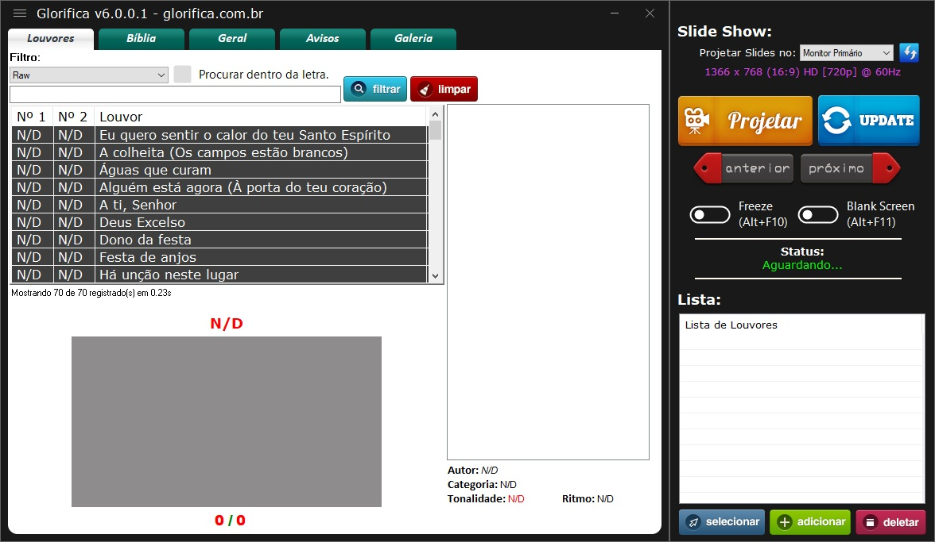
Tela inicial e principal do Glorifica, usada para projeção de louvores.
Caso o display primário e/ou secundário esteja usando uma relação diferente de 16:9, uma mensagem de aviso será exibida, informando que as imagens de fundo padrão do Glorifica não atendem à proporção de aspecto atual. Portanto, apenas clique em “Ok” por agora, pois esse assunto será abordado mais à frente, nos tópicos respectivos de cada modo.

4.2.2 Programa de extração de arquivos
Existem ferramentas que são capazes de diminuir o tamanho de um ou mais arquivos, comprimindo todos eles em um só, para anexar em um e-mail, subir para um site de armazenamento de arquivos na nuvem (como Google Drive) e facilitar o compartilhamento de forma geral.

O processo que realizam é chamado de compressão (ou compactação) e extração (descompactação), no processo inverso. A compressão de arquivos reduz o espaço físico ocupado por eles no dispositivo de armazenamento do computador (HD ou SSD) por meio de algoritmos de compressão que podem variar em eficiência e custo computacional – tanto na hora de compactar, quanto na de descompactar. Por isso, programas diferentes podem suportar certos algoritmos e outros não.

O programa que será instalado, o 7-Zip, é um software gratuito de código aberto compatível com diversos algoritmos de compressão, desde os comuns, empregados nos arquivos .zip, quanto os mais específicos utilizados por programas pagos (a exemplo do WinRAR).

Para baixar o instalador, acesse o site https://www.7-zip.org/ e clique em "Download" ao lado da versão do Windows instalada, sendo 64 ou 32 bits. A versão, que informa se o sistema é 64 ou 32 bits, pode ser verificada digitando "dxdiag.exe" no menu iniciar, clicando sobre o resultado e, na janela que irá abrir, lendo a porção de texto ao lado de "Sistema operacional:".
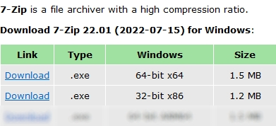
Baixando a versão correta do 7-Zip.
Finalizado o download, dê dois cliques sobre o arquivo e clique em “Install” na janela de seleção de destino da instalação. Ao término da instalação clique em “Close”.

Agora é necessário defini-lo como programa padrão para arquivos compactados. Para isso, digite "7-zip" ao abrir o menu iniciar, clique com o botão direito do mouse sobre a primeira opção (7-Zip File Manager) e execute-o como administrador.
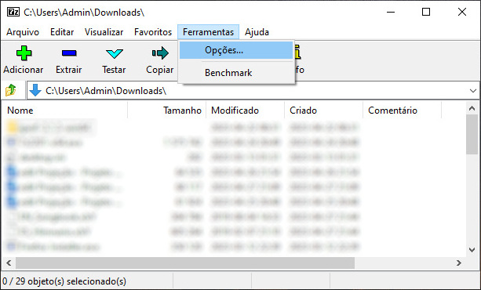
Janela do 7-Zip.
Após clicar em “Sim” na tela de confirmação do Windows, na aba superior, clique em “Ferramentas” e depois “Opções”. Na janela de opções dê dois cliques em cada uma das primeiras três linhas (7z, zip e rar) na direção da coluna “Todos os usuários”, de forma que fique como a imagem abaixo.
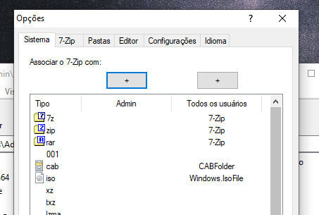
Definindo o 7-Zip como programa padrão para abrir arquivos .7z, .zip e .rar.
Por fim, clique em “Aplicar” e depois “OK”. Feche a janela do 7-Zip, se desejar, também. Agora, para explorar dentro de um arquivo compactado, basta dar dois cliques sobre eles para abrir a janela do programa. A extração pode ser feita através do simples arrastar dos arquivos para a pasta de destino.

4.2.3 Desativação temporária do Windows Defender
Em versões recentes do sistema operacional Windows, especialmente a 10 e 11, o Windows Defender (programa de antivírus incluso na instalação) sofreu modificações que, dentre as alterações principais, o tornou mais sensível à arquivos executáveis potencialmente perigosos. Isso significa que qualquer executável responsável por instalar um programa capaz de alterar as configurações do sistema operacional – como o instalador do Glorifica – pode ser visto como suspeito e ser neutralizado.

O programa que haverá de ser instalado, o Glorifica, tem funções que realmente alteram algumas das definições do computador, mas apenas as relacionadas ao vídeo, que o permitem executar sua função de software de projeção, como: projetar um conteúdo em um dos monitores, definir uma resolução para o display primário ou secundário e exibir uma janela com prioridade sobre todas as demais. Apesar disso, ele não contém nenhum arquivo malicioso ou capaz de comprometer o funcionamento do sistema operacional do computador, sendo completamente seguro proceder com a instalação.

Agora será detalhado em passo a passo o processo para desativar o Windows Defender, que deverá ser reativado uma vez que a instalação seja concluída. As instruções referem-se à versão 10 do Windows, que é similar ao 11 em alguns aspectos. Fica a sugestão para que, em caso de dúvidas, seja feita uma pesquisa na Internet sobre como desativá-lo em seu sistema operacional – essa informação pode ser obtida abrindo o menu iniciar, digitando "dxdiag.exe" e clicando sobre o resultado.
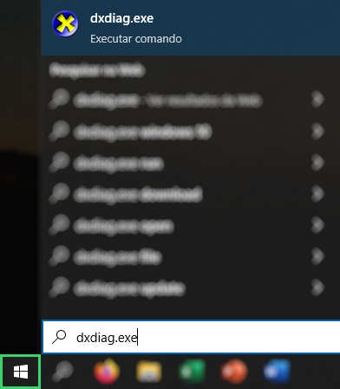
Abrindo o dxdiag.exe no Windows 10.
Com o menu iniciar aberto, digite "segurança do windows" e clique sobre o resultado com o ícone de um brasão. Na janela que foi aberta, clique sobre o brasão na barra lateral esquerda, assim como nas imagens abaixo.
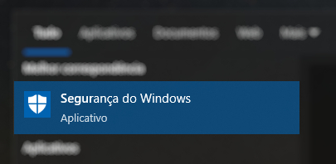
Abrindo a central de segurança do sistema operacional.
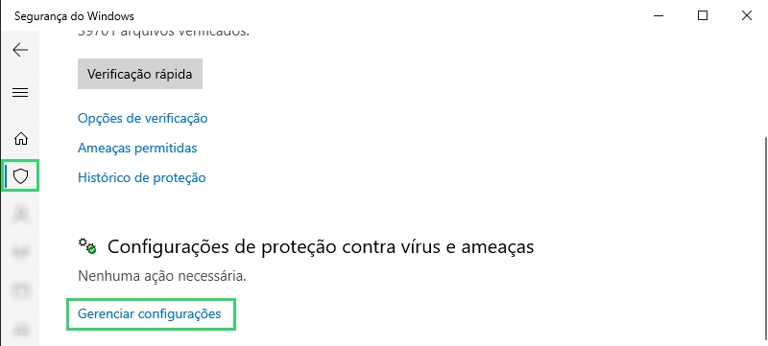
Setor de proteção contra vírus e ameaças.
No setor “Proteção contra vírus e ameaças”, desça na página até encontrar a opção “Gerenciar configurações” dentro da seção “Configurações de proteção contra vírus e ameaças”. Na seção “Proteção em tempo real”, clique no botão em formato de pílula para desativá-la. Feito isso, o processo foi concluído.
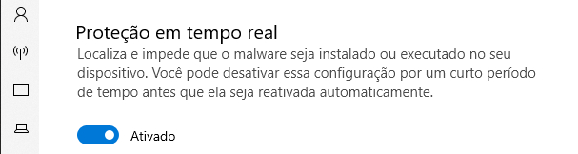
Desativando a proteção em tempo real.
4.3 Ajustes e configurações
Para abrir a janela de configurações do Glorifica, clique sobre o ícone de três linhas, no canto superior esquerdo da janela principal de projeção (primeira janela exibida após a inicialização automática feita depois da instalação), e “Configurações” em seguida.
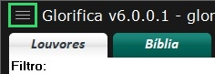
Ícone de menu hambúrguer, contendo mais opções.
A seguir, as configurações dentro de cada aba serão detalhadas, explicando cada uma das seções e suas opções disponíveis. Ao concluir a configuração, é necessário clicar sobre o botão “Salvar Configurações”, localizado na parte inferior da janela, para que todas as mudanças realizadas entrem em vigor após a reinicialização do programa. Se for necessário revertê-las para as definições padrões, clique em “Restaurar Padrões”.

4.3.1 Configuração principal
Ao abrir o menu de configurações do Glorifica, a aba "Principal" estará sendo exibida, contendo as definições principais do programa, que são responsáveis por controlar como o conteúdo é projetado, os controles usados e comportamentos avançados.
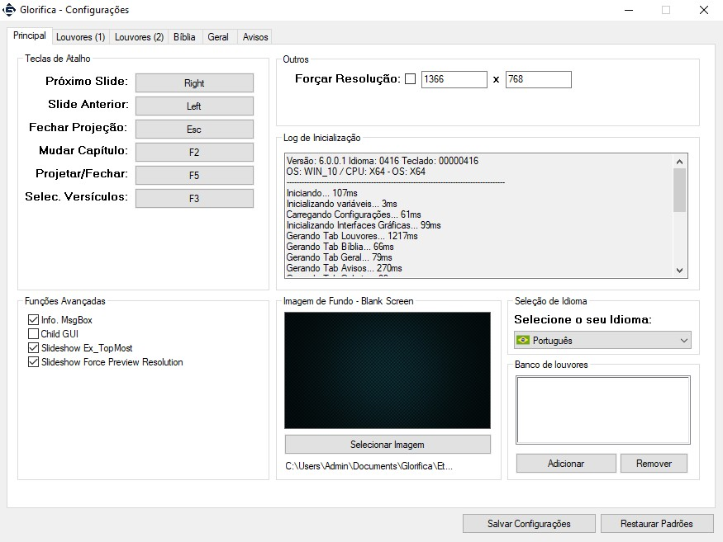
Aba de configurações principais do Glorifica
4.3.1.1 Teclas de atalho
Nesta seção, é possível visualizar e modificar as atribuições de teclas responsáveis por controlar a projeção. Nas definições iniciais da instalação, o Glorifica define a tecla “setinha para direita” (Right, direita em Inglês) do teclado para avançar os slides e a tecla “setinha para esquerda” (Left, esquerda em Inglês) para retomar ao slide anterior.
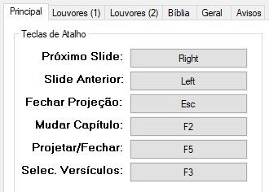
Seção de atribuição de teclas de atalho
Se for preciso alterar alguma delas, clique sobre o retângulo branco à direita, selecione a caixa de texto, pressione a tecla ou combinação de teclas desejada para a respectiva função e clique em “Selecionar” para confirmar a atribuição.
Teclas FN
Em alguns teclados – em notebooks, especialmente – pode ser necessário pressionar a tecla FN para acessar as funções de F1 a F12. Se ao apertar uma das teclas F1-F12 não surtir efeito, tente pressionar a combinação FN+F1-12 (FN e F1-12).
4.3.1.2 Funções avançadas e outros
Nestas duas seções, é possível alterar o comportamento do programa com relação à sua interface e à exibição da apresentação.
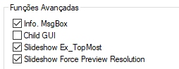
Definições avançadas da aba Principal
A primeira opção, “Info. MsgBox” é responsável por controlar o aparecimento ou não dos pop-ups de mensagem. “Child GUI” permite ou não fixação do painel de controle de projeção à interface principal do Glorifica. “Slideshow Ex_TopMost” prioriza ou não a exibição da projeção sobre as demais (impedir ou não o uso do Alt + Tab para abrir outra janela por cima da projeção). “Slideshow Force Preview Resolution” força ou não a prévia de projeção a preencher a preencher todo espaço da disponível para ela (pode resolver problemas de exibição da prévia em resoluções menos comuns), além de resolver um problema que ocorre ao usar o congelamento (freeze) na aba “Geral” da interface do Glorifica.

Dentre as opções avançadas disponíveis, é recomendável marcar ao menos as duas últimas (“Slideshow ExTopMost” e “Slideshow Force Preview Resolution”), para garantir uma boa experiência de projeção de modo geral.

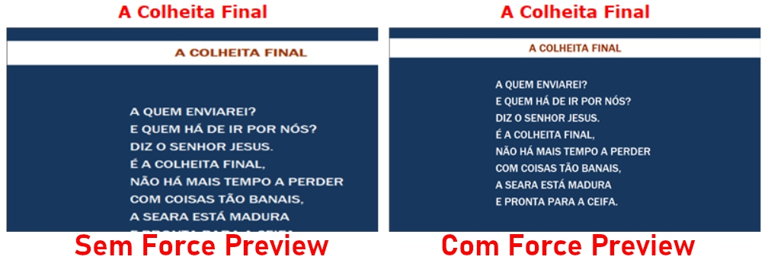
Comparativo do uso ou não da opção "Slideshow Force Preview Resolution"
Em Outros, “Forçar Resolução:” é responsável por redimensionar ou não a janela de apresentação para a resolução definida ao lado direto. É importante notar que essa opção não realiza nenhum ajuste para que a janela redimensionada preencha ou seja contida na área de exibição ou projeção do display, sendo apenas interessante para testes onde não haja um segundo monitor conectado à saída de vídeo do computador.
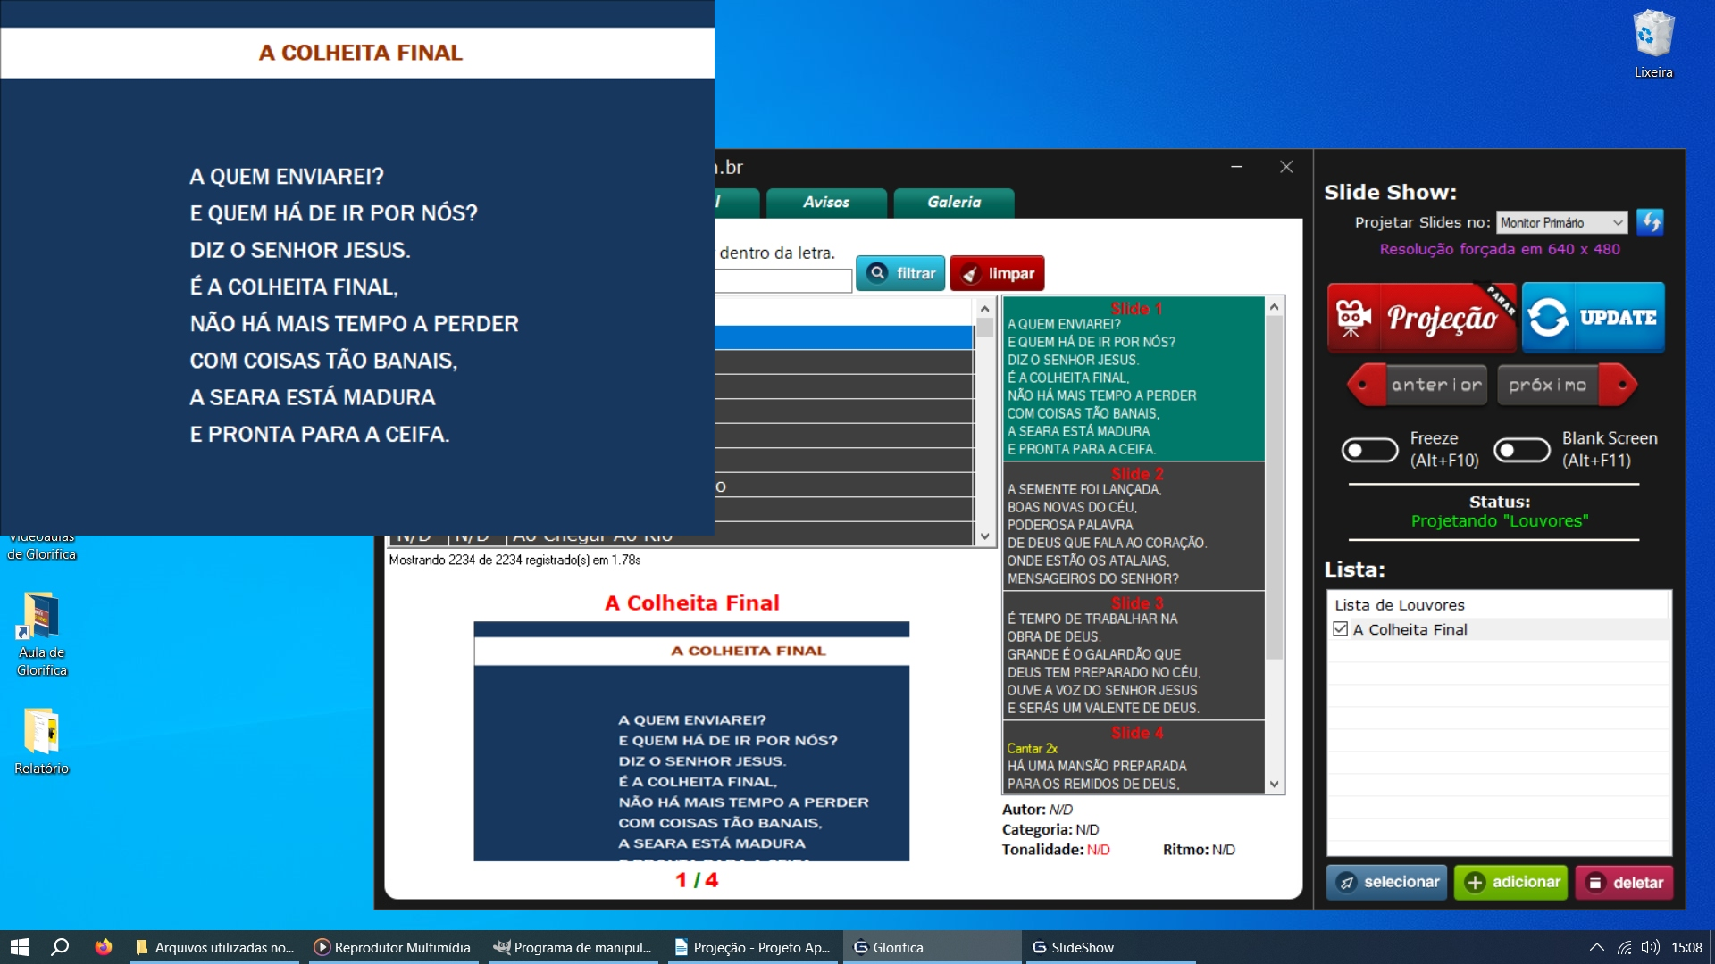
Uso da opção "Forçar Resolução"
4.3.1.3 Imagem de fundo – Blank Screen
Nesta seção, a miniatura exibe a imagem definida para a tela de espera (Blank Screen). É importante que ela contenha a mesma resolução e a proporção de aspecto do display usado para projeção, evitando o redimensionamento – e consequente redução da nitidez do que é exibido – que o programa realiza quando não é esse o caso.
Propriedades do arquivo de imagem
Para descobrir a resolução de um arquivo de imagem, bastar clicar sobre ele com o botão direito do mouse, selecionar “Propriedades”, abrir a aba “Detalhes” e rolar a página até a seção “Imagem”. Já dentro aba “Geral” é possível descobrir qual é o tipo de arquivo, seja PNG (identificado pela extensão .png no final do nome), JPEG (.jpeg), JPG (.jpg), Bitmap (.bmp) dentre diversos outros.
Por padrão, a imagem que é representada na miniatura possui uma resolução de 1920x1080, portanto 16:9. Se for necessário alterá-la para outra compatível com o dispositivo de visualização definido para a projeção, basta clicar sobre o botão “Selecionar imagem”, navegar até o destino do arquivo (necessariamente no formato JPG, extensão .jpg) e clicar em "Abrir".
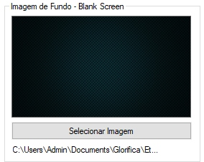
Configuração de imagem de espera (Blank Screen)
A imagem da miniatura está localizada no diretório de conteúdo do Glorifica, dentro da pasta “Bg”, que está contida dentro de “Etc” (C:\Users\USUÁRIO\Documents\Glorifica\Etc\Bg). Nesse diretório, há uma outra imagem, que possui a resolução de 1280x720, disponibilizada na instalação.
Redimensionamento e conversão de imagens
A edição dessas e das demais imagens, seja para redimensioná-las ou exportar em um outro formato de arquivo, podem ser feitas utilizando editores gratuitos e de fácil instalação, como o GIMP, PhotoScape e Paint.NET. Além deles, há opções pagas mais conhecidas, a exemplo do Adobe Photoshop.
4.3.1.4 Idioma da interface e Banco de louvores
O Glorifica possui três opções de linguagem para sua interface, possíveis de serem definidas através do menu deslizante ao lado de "Selecione o seu Idioma:", em Português por padrão.

Para adicionar os louvores que foram baixados, clique em “Adicionar”, na seção “Banco de louvores”.
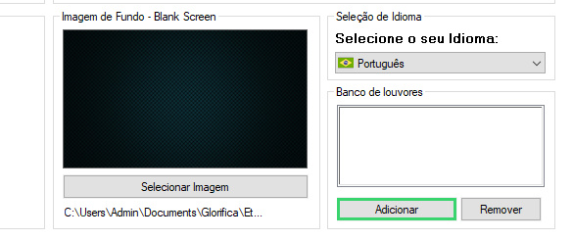
Adicionando louvores xbY ao Glorifica.
Feito isso, uma nova janela do explorador de arquivos deve abrir, contendo somente uma pasta no local em questão (C:\Users\USUÁRIO\Documents\Glorifica\Louvores). Volte à pasta onde o arquivo comprimido foi extraído, selecione todos os arquivos com exceção dos que começam com as letras “E” e o “LEIA-ME”, clique com o botão direto do mouse sobre eles e em “Recortar”. Na janela do explorador de arquivos aberta pelo Glorifica, clique com o botão difeito do mouse em um espaço em branco e em “Colar”. Agora, um por um, selecione e clique em “Abrir” até adicionar todos.
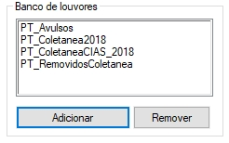
Louvores xbY adicionados ao Glorifica.
Antes de prosseguir para às próximas abas de configuração, clique em “Salvar Configurações” e em “Sim” na janela de confirmação que aparecer. Após o programa reiniciar automaticamente, os louvores estarão cadastrados e prontos para a projeção. Caso deseje testar a projeção de louvor, navegue até o tópico Utilização do programa e de suas ferramentas.
Louvores em outros idiomas
Esse pacote de louvor que foi baixado inclui louvores em Inglês e também Espanhol, identificados respectivamente pelas siglas EN e ES no nome dos arquivos.
4.3.2 Configurações e ajustes para os louvores
Dividida em duas abas, elas alteram os aspectos visuais e comportamentais da projeção dos hinos, sendo a primeira, “Louvores (1)”, responsável por conter as preferências relacionadas à fonte, título, transições e animações, enquanto que a segunda, “Louvores (2)”, define as imagens de fundo utilizadas pelo modo de projeção de louvores.

4.3.2.1 Ajuste de Fonte pra louvores
Na primeira aba, as definições relacionadas à fonte, ao que é escrito, são as seguintes para as seções “Coro [...]”, “Homens (H)”, “Mulheres (M)” “Textos [...]” e “Letra do Louvor”: “Fonte” define o formato e o estilo em que as palavras serão representadas; “Cor da Fonte” determina a cor que será usada para representar as palavras; “Atributos” altera a estilização da fonte escolhida, podendo ser definida para as opções negrito (bold), itálico (italic), sublinhado (underline), tachado (strike) ou uma combinação delas; e “Tamanho” indica o tamanho utilizado para a fonte definida.

Para seção "Título [...]", as definições "Fonte", "Cor da Fonte", "Atributos" e "Tamanho" são idênticas às do parágrafo anterior. Por fim, tanto quanto em "Título [...]", quanto em "Alinhamento Geral" (da letra do louvor), o menu suspenso ao lado de "Alinhamento" determina o alinhamento do conteúdo dentro de sua área de atuação (assunto que será abordado mais à frente), podendo ser definido como os exemplos a seguir:

À esquerda (left). Como é possível ver, todas as linhas ficam alinhadas na lateral esquerda do parágrafo, sendo, portanto uma característica do alinhamento à esquerda.
À direita (right). As linhas de texto são alinhadas na lateral direita do parágrafo.

Ao centro (center). Os lados das linhas de texto possuem o mesmo espaçamento com relação às laterais do parágrafo.

Justificado (justify), justificando o título e a letra do louvor dentro da área de atuação do título. Diferentemente das demais opções, os espaços entre uma palavra e outra são alterados para que os dois lados da linha de texto sejam alinhados. Assim o aspecto do paragrafo fica equilibrado, sendo, portanto a característica do alinhamento justificado.

Para as seções “Pular Lihas /” (um possível erro de digitação da palavra “linhas”) e “Espaçamento entre linhas”, “Tamanho” define o espaçamento utilizado para cada uma delas.
Alinhamentos problemáticos
Apesar do que foi dito, no modo de projeção de louvor, a opção “Justify” e a “F” não alteram significativamente o alinhamento, possivelmente por conta de um bug. Além disso, não é recomendável definir os alinhamentos “right” e “center” em conjunto com a opção “Forçar Alinhamento Horizontal no Centro”, uma vez que a exibição dos louvores também é prejudicada por um problema no programa. No modo Bíblia, o alinhamento “Justify” funciona corretamente.
4.3.2.2 Transições e animações em louvores
A seção “Transição” controla a utilização dos efeitos de transição nos slides de louvores, sendo possível ativá-lo através da opção “Ativar”, definir o efeito utilizado no para o aparecimento dos slides, através da opção “In” e no desaparecimento, por meio da opção “Out”. Além disso, a duração dos efeitos pode ser controlada em “Tempo (ms)”, utilizando a medida de milissegundos, onde 1 segundo equivale a 1000 milissegundos.

Para louvores animados, a seção “Animações [...]” define a ativação ou não desses efeitos, bem como a fluidez que apresentarão, através do campo ao lado direito de “Quadros/s”. Nessa última configuração, quanto mais quadros por segundo forem utilizados para exibi-las, mais suave as animações serão para quem observa. Porém, vale lembrar que uma taxa de quadros alta impactará agressivamente na performance do computador, devendo ser, assim, definida a critério do desempenho da máquina.

4.3.2.3 Definições avançadas para louvores
No canto inferior direito da primeira aba de configurações de louvor, “Louvores (1)”, as opções listadas controlam a exibição de informações adicionais nos slides do louvor (se estas estiverem cadastradas para o referente hino), o alinhamento vertical e horizontal da letra, além do modo automático.
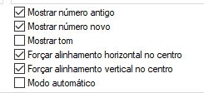
Opções avançadas do modo louvor
É recomendável que as seguintes opções estejam marcadas, para que a projeção ocorra de maneira satisfatória: “Mostrar número antigo”, “Mostrar número novo”, “Forçar alinhamento horizontal no centro” e “Forçar alinhamento vertical no centro”.

4.3.2.4 Imagem de fundo e área de atuação
Presentes na segunda aba de configurações de louvores (“Louvores (2)”), as imagens de fundo devem ser compatíveis com a tela definida para projeção, possuindo a mesma proporção de aspecto e, se for viável, a mesma resolução. Isso é importante, pois o redimensionamento custa tempo de processamento do computador, por consequência reduzindo o desempenho em máquinas com configurações mais fracas e potencialmente ocasionando problemas de exibição durante a projeção.

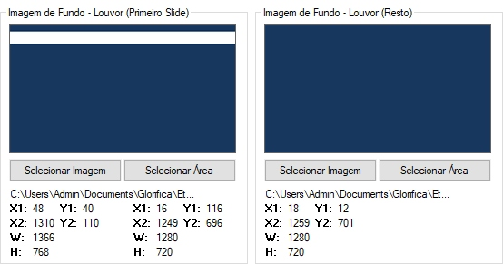
Imagens de fundo do modo louvor
Para alterá-las clique sobre o respectivo botão “Selecionar Imagem”, navegue até o diretório onde o arquivo de imagem (necessariamente no formato JPG, extensão .jpg) está contido e clique em “Abrir” na janela do explorador de arquivos do sistema. As imagens das miniaturas estão localizadas na pasta de conteúdo do Glorifica, dentro da pasta “Styles”, que está contida dentro de “Etc” (C:\Users\USUÁRIO\Documents\Glorifica\Etc\Styles). Nesse diretório, há dois estilos de imagens de fundo, com a pasta "1" contendo as imagens definidas automaticamente na instalação do programa e a "2" imagens em um estilo alternativo, útil para colocar o nome da igreja no canto superior direito delas através de um editor de imagem.

Na primeira seção, “Imagem de Fundo – Louvor (Primeiro Slide)”, as duas colunas da esquerda exibem os parâmetros do título do hino, onde: “X1” e “X2” definem respectivamente o começo e o fim da área de atuação do título na coordenada x do plano cartesiano; “Y1” e “Y2” determinam respectivamente o começo e o fim da área de atuação do título na coordenada y do plano cartesiano; “W” indica o espaço horizontal total da imagem, em píxeis, que pode ser utilizado para área de atuação; e “H” o espaço vertical total da imagem, também em píxeis, que pode ser usado para área de atuação do título. Já nas duas colunas da direita, os valores determinam os parâmetros da letra do louvor, sendo idênticos aos das colunas da esquerda. As definições do restante do louvor (slides a partir do primeiro) são encontrados na seção “Imagem de Fundo – Louvor (Resto)”, com as duas colunas da esquerda representando os parâmetros da letra do louvor, conforme a primeira seção.

As áreas de atuação do título e da letra do louvor podem ser alteradas por meio do botão “Selecionar Área”. Ao clicar, selecione a área desejada da imagem clicando e arrastando o botão esquerdo do mouse, soltando ao final para confirmar a seleção. Na primeira seção da segunda aba, a primeira área selecionada será a de atuação do título e a segunda a da letra do louvor, enquanto que na segunda seção apenas será necessário determinar a área de atuação da letra do hino. É importante, ao selecioná-las, manter um espaço, uma borda, entre os limites do monitor, tanto para preservar a visualização completa da letra e título, quando para facilitar a leitura dos versos.
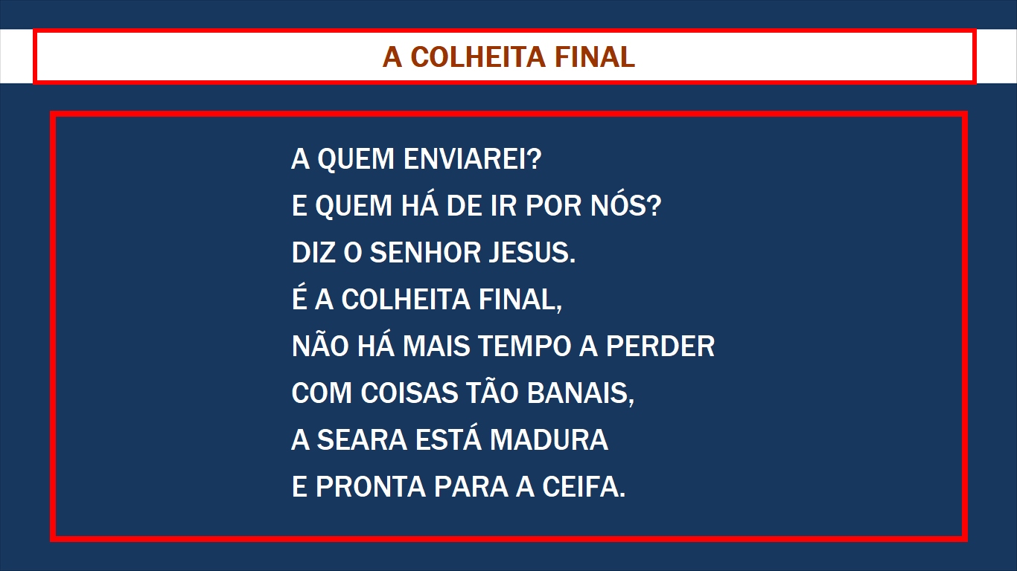
Áreas de atuação em um slide de louvor
A última seção contém a imagem que será exibida na função “Modo Automático”, acionada na aba de configurações anterior, “Louvores (1)”.

4.3.3 Configurações para a Bíblia
Esta aba contém as definições do modo projeção de Bíblia, sendo elas a fonte, efeitos de transição, a imagem de fundo e a versão de tradução que será utilizada.
4.3.3.1 Ajuste de Fonte pra Bíblia
Nas seções “Título [...]” e “Versículo”, as opções são as mesmas que na aba de configuração de louvores, da seguinte forma: “Fonte” determina qual fonte disponível no sistema será utilizada para representar as letras, “Cor da Fonte” a cor que será usada em cada seção, “Alinhamento” o aspecto dos parágrafos dentro da área de atuação (“right” sendo alinhado à direita, “left” sendo à esquerda, “center” sendo ao centro e “justify” sendo justificado), “Atributos” a estilização do conteúdo escrito (“bold” sendo negrito, “underline” sendo sublinhado, “italic” sendo itálico e “strike” sendo tachado) e “Tamanho” o tamanho que será usado para os caracteres.
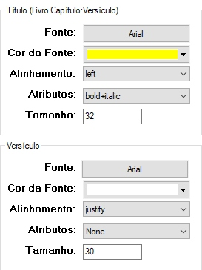
Configurações para o título e versículo
4.3.3.2 Transições pra Bíblia
Da mesma maneira que para os louvores, o modo Bíblia pode exibir efeitos de transição entre os slides, sendo eles controlados pela seção “Transições” nesta aba de configuração.

Nas opções disponíveis, “Ativar” ativa ou desativa o uso desses efeitos, “In” e “Out” determinam respectivamente quais transições serão exibidas na entrada e saída de um slide e “Tempo (ms)” dita qual a duração de cada transição em milissegundos, onde 1 segundo equivale a 1000 milissegundos.

4.3.3.3 Versão da Bíblia
Em virtude das diversas versões existentes da Bíblia Sagrada, distintas em tradução, uso palavras atuais ou não, é necessário ter acesso a alternativas para a projeção de versos do Livro. Por conta disso, o Glorifica permite ao projetista escolher a versão desejada como padrão para o modo Bíblia, para que ela seja a utilizada automaticamente.
Na opção "Versão Bíblia", são disponibilizadas seis versões da Palavra (sendo uma em Inglês e outra em Espanhol) através do menu pendente ao lado direito. A selecionada se tornará a padrão para o modo. Caso tenha dúvida sobre qual versão utilizar, considere a "João Ferreira de Almeida – Revista e Corrigida" por ser a mais popular dentre elas.

4.3.3.4 Imagens de fundo e área de atuação
Assim como foi detalhado na aba de configurações de louvor, nesta também é possível visualizar e alterar a imagem de fundo e os parâmetros das áreas de atuação para adequá-los ao dispositivo de visualização da projeção.

Especialmente na projeção dos versículos da Bíblia, é interessante definir uma área de atuação mais estreita lateralmente para diminuir o tamanho horizontal das linhas e, dessa maneira, facilitar a leitura dos textos
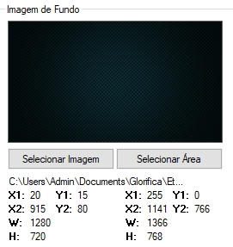
Configuração da imagem de fundo no modo Bíblia
Também como na aba “Louvores (2)”, os parâmetros das colunas da esquerda relacionam-se com o título, enquanto que os da direita com o(s) parágrafo(s) bíblico(s). Para alterar a imagem de fundo, basta clicar sobre o botão “Selecionar Imagem”, navegar até o diretório que contém o arquivo de imagem (necessariamente no formato JPG, extensão de arquivo .jpg) e clicar em "Abrir" na janela do explorador de arquivos.

4.3.3.5 Opções avançadas
Apesar de serem autoexplicativas, as opções avançadas, presentes em baixo da seção “Imagem de Fundo”, funcionam da seguinte forma: “Forçar alinhamento horizontal no centro” alinha o texto ou paragráfo(s) bíblico(s) no centro da direção horizontal da área de atuação, “Forçar alinhamento vertical” alinha o texto ou parágrafo(s) bíblico(s) no centro da direção vertical da área de atuação, “Letra maiúscula” exibe todos os caracteres em caixa alta ao projetar um versículo da Bíblia e “Mostrar versão no título” discrimina a versão/tradução empregada no título do texto em questão.
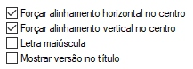
Configurações avançadas para o modo Bíblia.
É recomendável seguir o exemplo acima, que representa as principais opções que são úteis e, por tanto, devem estar marcadas.

4.3.4 Configurações da aba Geral
Esta aba, responsável por auxiliar a projeção das transmissões ao-vivo através de um computador, apresenta as preferências para as funções de “Relógio”, “Cronômetro” e “Overlay”, bem como as definições de imagem de fundo, e da janela de captura (Hnstch. Win.)

4.3.4.1 Ajustes de fonte da opção Relógio e Cronômetro
As funções “Relógio” e “Cronômetro”, no modo “Geral” exibem um relógio ou cronômetro digital ao iniciar uma projeção, contendo as definições de fonte e exibição em suas respectivas seções dentro da aba “Geral” das configurações do Glorifica.

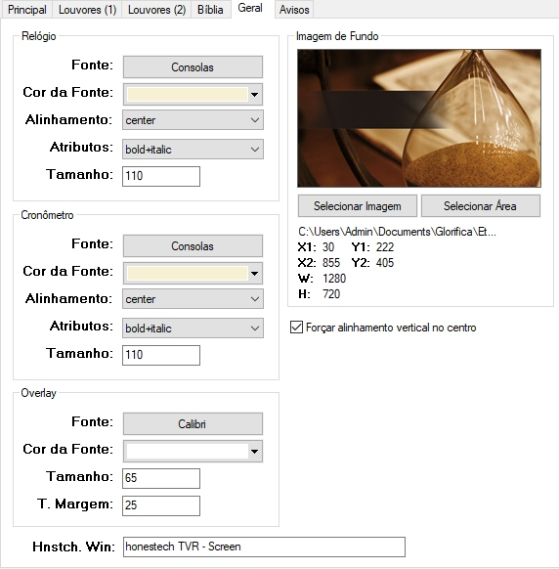
Configurações para o modo Geral
As opções disponíveis são: “Fonte”, “Cor da Fonte”, “Alinhamento”, “Atributos” e “Tamanho”. Todas elas seguem o padrão das opções de louvor e Bíblia.

4.3.4.2 Ajustes de fonte da opção Overlay
As definições para a opção “Overlay”, que controla a exibição do cronômetro ou relógio digital sobre slides, avisos e versículos bíblicos, contém a opção “Margem” como diferencial. Em razão do overlay permanecer sempre no canto inferior do conteúdo, o valor de margem define o distanciamento dele com o ponto indicado.
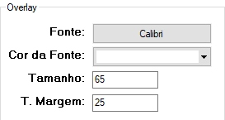
Configuração para opção de overlay
4.3.4.3 Configuração de exibição de janelas (Hnstch. Win ou “SAT [2]”)
Esta seção define o que será controlado pelo botão “SAT [2]”, na aba “Geral” da interface do Glorifica. A caixa de texto ao lado direito de “Hnstch. Win” deve conter o nome exato da janela desejada, de modo a permitir o programa identificá-la e controlá-la.

Para identificar o nome da janela no Windows, basta manter o cursor do mouse sobre o ícone dela na barra de tarefas até que apareça uma miniatura com o nome na parte superior. Se o nome for extenso, e for abreviado com reticências ("..."), basta manter o cursor sobre a mesma janela por um pouco mais, até que apareça a caixa de texto branca acima, contendo o seu nome completo. Caso haja mais de uma aberta para o mesmo programa, basta manter o cursor, agora, sobre a miniatura desejada.
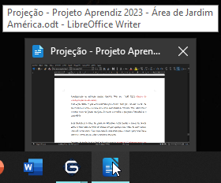
Título de janela única
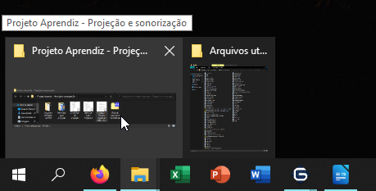
Título de janela múltipla
4.3.4.4 Imagem de fundo da aba Geral e área de atuação
Semelhantemente às abas anteriores, é necessário certificar se a imagem de fundo desta possui as mesmas dimensões em píxeis da TV, projetor ou monitor utilizada. Para alterar a imagem de fundo, basta clicar em “Selecionar Imagem”, navegar até a pasta onde o arquivo de imagem (necessariamente no formato JPG, extensão .jpg) está contido e clicar em “Abrir” na janela do explorador de arquivo.
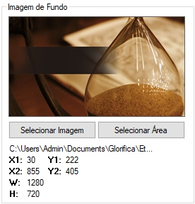
Configuração de fundo no modo Geral
Caso seja preciso, em virtude da diferença na relação de proporção ou posicionamento dos elementos na imagem, selecione a área de atuação do cronômetro e relógio digital clicando sobre o botão ao lado, “Selecionar Área”. Em caso de dúvida sobre as informações do fundo e da área atual, basta referir-se às informações abaixo na seção, onde: “X1” e “X2” indicam respectivamente o começo e o fim da área de atuação dos elementos no eixo x do plano cartesiano; “Y1” junto a “Y2” indicam a mesma informação anterior, porém no eixo y; e “W” e “H” as dimensões horizontais e verticais da imagem em píxeis.

4.3.5 Configurações da aba Avisos
Por fim, esta aba contém as poucas definições necessárias para o modo de projeção de avisos: fonte, imagem de fundo e área de atuação.
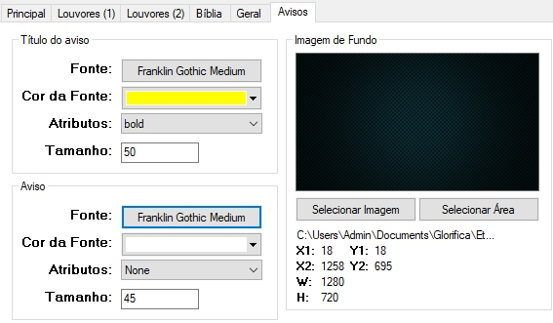
Configuração do modo Aviso
4.3.5.1 Ajustes de fonte para o aviso
Nas duas seções, “Título do aviso” e “Aviso”, pode-se alterar as preferências de fonte, sejam elas qual fonte será utilizada (“Fonte”), qual a cor (“Cor da Fonte”), a estilização (“Atributos”, semelhantemente às opções de abas anteriores) e o tamanho desejado (“Tamanho”).

4.3.5.2 Imagem de fundo para o aviso e área de atuação
Também semelhante ao que foi exposto nas abas anteriores, é possível alterar a imagem de fundo e a área de atuação disponível para a exibição do(s) aviso(s) na seção “Imagem de Fundo”.

4.4 Utilização do programa e de suas ferramentas
4.4.1 Painel de projeção
Em todos os modos de projeção, a apresentação das informações será controlada por meio do painel de projeção, que possui várias ferramentas para auxiliar o projetista a executar sua função da melhor maneira possível. Possuindo apenas algumas diferenças sutis entre um modo e outro, ele localiza-se no lado direito da janela principal do Glorifica (ou em outro lugar, caso a opção avançada “Child GUI” esteja habilitada nas configurações principais).
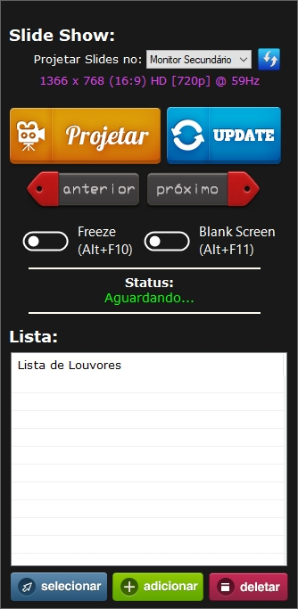
Painel de controle no modo louvor
A seguir, serão detalhadas individualmente as ferramentas disponíveis, de forma genérica, uma vez que o seu uso é o mesmo nos vários modos de projeção. O único botão que não será abordado nesta parte é o "Update", que será apresentado mais à frente neste material, em Atualizações.

4.4.1.1 Seleção de monitor
Antes de projetar qualquer conteúdo, é preciso definir qual monitor será usado para projeção. Se já houver um segundo display conectado quando o Glorifica for iniciado, ele será definido de maneira automática como o responsável por exibir os slides, porém é fundamental certificar-se de que a seleção foi feita corretamente.

Na parte superior do painel de projeção, essa informação se encontra no menu pendente ao lado de "Projetar Slides no:". Clicando sobre ele, será(ão) listado(s) o(s) monitor(es) detectado(s) durante a inicialização do programa, de forma que: se houver somente uma tela conectada, somente ela será exibida – listada como monitor primário –; se houver mais de um, o primeiro display será o primário, o segundo será o secundário e assim por diante. Ao selecionar um dos itens da lista, as informações de exibição poderão ser identificadas no texto roxo abaixo, contendo a resolução definida e a respectiva relação de aspecto, o nome da resolução e a taxa de atualização determinada.

Pode ser que, em algum momento, os demais monitores não sejam detectados durante a abertura do Glorifica e, portanto, não estejam listados. Em casos como esse, clique sobre o botão ao lado direito do menu de seleção de monitor, com duas setas brancas apontando para sentidos opostos. Ao clicá-lo, a listagem de dispositivos disponíveis será atualizada e os que estiverem conectados serão identificados apropriadamente.

4.4.1.2 Botões de projeção e navegação e informação de status
Logo abaixo do menu de seleção de monitor, estão os principais botões do painel de controle: "Projetar", "anterior" e "próximo".
Botões de projeção
O primeiro é o mais importante pois, obviamente, é o responsável por dar início à projeção de todos os modos disponíveis. De maneira genérica, para projetar um louvor, versículo, uma contagem com relógio ou cronômetro, aviso ou apresentação de imagens é preciso, primeiramente, adicionar o que se deseja exibir à lista. Caso tente projetar sem selecionar um conteúdo, uma mensagem de aviso será exibida e impedirá qualquer outra ação até que o botão “Ok” seja pressionado. Por conta disso, sempre (ao projetar um louvor, por exemplo) adicione à lista primeiro, para não haver confusões. Após adicionar o conteúdo a ela, selecione e clique sobre o botão, “Projetar”. Feito isso, o conteúdo será exibido em modo tela cheia no monitor selecionado. Ao término da projeção, pressione o botão novamente ou, com a interface do Glorifica aberta, a tecla “Esc” do teclado do computador (canto superior esquerdo) para retornar. Em uma eventual necessidade, há uma seção “Status”, em que a informação atual de projeção poderá ser conferida.
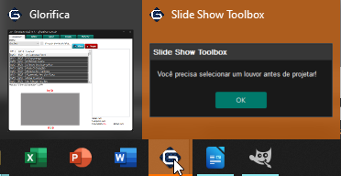
Mensagem de aviso, que deve ser fechada
Durante a projeção, a navegação será feita utilizando as teclas do teclado que foram atribuídas nas configurações, dentro da aba “Principal”, ou por meio dos dois botões “anterior” e “próximo”. Sugestivamente, “anterior” retorna e “próximo” avança no conteúdo projetado. É importante atentar-se para não tentar avançar no último slide e retornar no primeiro, pois uma mensagem de aviso será exibida, que bloqueará qualquer ação no programa até que o botão “Ok” seja pressionado. Portanto, é necessário prestar atenção ao “fim” que é exibido no canto inferior direito do slide final dos louvores.

4.4.1.3 “Freeze” e “Blank Screen”
Durante uma projeção, pode ser necessário antecipar-se e definir o que projetar em seguida. Nessa situação, é preciso interromper a projeção atual para poder fazer o que é desejado, mas, se assim for, quem está vendo o conteúdo será prejudicado, uma vez que o slide deixará de ser mostrado. Exemplificando, considere um culto, onde o período de leitura à Palavra esteja chegando ao seu término, sendo necessário projetar um louvor em seguida. Não é viável parar a exibição do versículo, pois toda a atenção da igreja se voltará para a tela ou projetor que deixou de mostrar o texto-base da pregação, desviando todo o foco e, possivelmente, prejudicando a Comunhão.

A solução é usar a função de congelamento de imagem, ou Freeze (“congelar” em Inglês), presente no painel de projeção. Também disponível em alguns projetores de vídeo, essa opção fixa a imagem atual na tela até que seja desabilitada pelo projetista, permitindo-o alterar a projeção e se preparar para a próxima exibição de louvor, versículo ou o que quer que seja. Assim, trazendo luz ao exemplo do parágrafo anterior, bastará selecionar a opção “Freeze”, interromper a projeção, fazer o que é preciso, iniciar a projeção novamente e desligar o congelamento, para que a tela anterior desapareça e a nova seja mostrada. Para agilizar o acionamento/desligamento do Freeze, utilize a combinação de teclas representada abaixo do botão (Alt + F10).
Funções "Freeze" e "Blank Screen"
Alternativamente, pode ser exibida uma tela de espera, seja no início de uma reunião, culto, definida nas configurações principais do programa, na aba “Principal”. Em caso de dúvida, consulte o trecho de configuração deste material.

4.4.1.4 Lista de projeção
Peça fundamental da projeção, a lista contém o que será projetado, de acordo com o modo em vigor: sejam louvores, para o modo louvor; trechos bíblicos, para o modo Bíblia; e imagens, para o modo galeria. Nos demais modos, o uso da lista não é permitido.
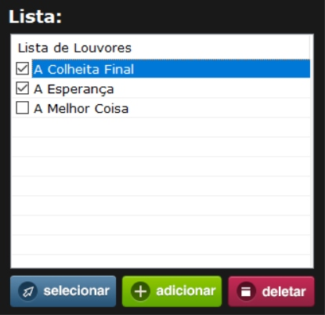
Lista de projeção no modo louvor
Antes de projetar um louvor, como exemplo, é necessário adicioná-los à lista, elaborando uma lista de louvores propriamente dita. Os detalhes do modo louvor serão abordados nas páginas seguintes, mas, por agora, é possível trabalhar com os primeiros que são exibidos. Clicando uma vez sobre o primeiro louvor listado ao lado esquerdo do painel de projeção, o mesmo é selecionado, com uma cor azul de fundo que indica o sucesso da seleção. O próximo passo é clicar, com o botão esquerdo do mouse, em “adicionar”, na parte inferior central do painel de controle. Feito isso, o louvor será cadastrado na seção “Lista:” do painel e poderá ser projetado. Para projetar um hino, dê dois cliques com o botão esquerdo do mouse sobre o louvor desejado da lista e aguarde até que as informações dele sejam carregadas e exibidas (ou, se preferir, use o botão “selecionar”, clicando uma vez sobre o louvor e depois no botão). Finalizado o carregamento, basta clicar em “Projetar”.

Caso seja necessário reordenar os hinos na lista, clique e mantenha pressionado, com o botão esquerdo do mouse, e arraste o para cima ou para baixo na lista, soltando quando desejar posicioná-lo. Para deletar um hino, dê um clique esquerdo sobre ele e clique no botão “deletar”. Para deletar mais de um, selecione-os com a tecla Ctrl do teclado pressionada e clique em “deletar”. Se um louvor for “descartado” provisoriamente ou não for necessário por enquanto, use as caixas de seleção ao lado esquerdo de cada um dos itens da lista, clicando sobre as caixinhas para marcá-las ou não.

4.4.2 Modo louvor
O modo de projeção de louvores, permite o acesso rápido a várias informações úteis para o projetista, sendo elas: registro de louvores cadastrados, com ordenação por nome e número; barra de pesquisa com opções de filtragem de busca; prévia da projeção; visualização dos slides, com possibilidade de navegação rápida; e acesso a informações adicionais cadastradas do hino, como o autor, a categoria, tonalidade e ritmo.
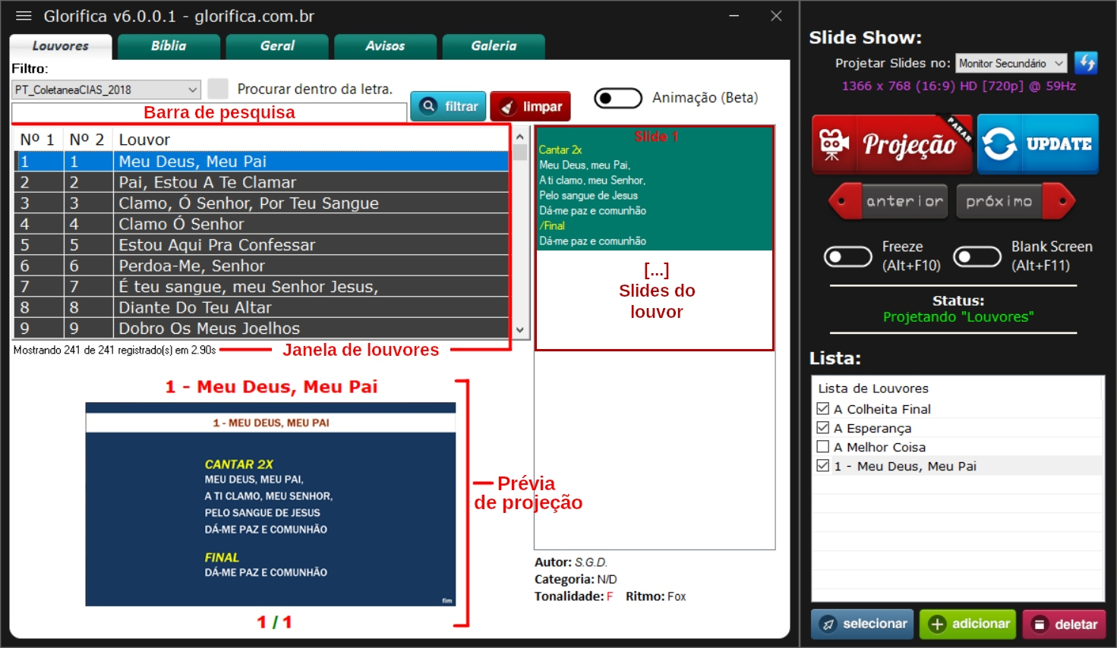
Janela de projeção de louvor
4.4.2.1 Filtro de louvores
Começando de cima para baixo, o menu suspenso abaixo de "Filtro:" é responsável por filtrar os resultados exibidos na janela de louvores, para que somente os itens correspondentes à opção do filtro selecionada sejam listados. As opções vão incluir os pacotes de louvor adicionados ao banco de louvores (conforme a parte Idioma da interface e Banco de louvores deste material); os adicionados manualmente e inclusos com o programa, identificados como "Raw" (mais informações nas páginas seguintes); e "(Sem Filtro)", a opção padrão que exibe todos disponíveis.
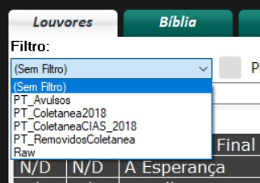
Caixa de seleção de filtro para o modo louvor
Um fato muito importante a respeito dos filtros de pesquisa é que eles reduzem o tempo que o Glorifica leva para exibir os resultados. Por exemplo, ao escolher o filtro de louvores de crianças, o tempo de processamento será reduzido, quando comparado ao caso de não usar nenhum filtro.

4.4.2.2 Barra de pesquisa e procura dentro dos louvores
O próximo item é a barra de pesquisa, ferramenta fundamental que exibe os louvores cadastrados obedecendo ao filtro aplicado e os parâmetros de busca informados na caixa de texto. Através dela é possível pesquisar os louvores com base no título, numeração e, se a opção “Procurar dentro da letra” estiver marcada, em trechos da letra.
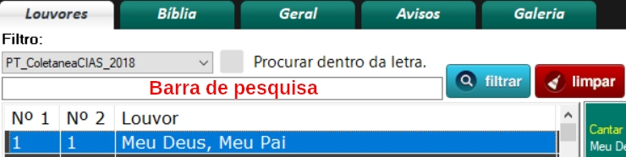
Barra de pesquisa no modo louvor
É importante que, ao inserir os parâmetros de busca, as seguintes informações e regras sejam levadas em consideração, sem ordem de importância:
- Um ou mais louvores podem ser consultados digitando o seu número completo ou parte dele, onde números menores do que 10 devem ser escritos apenas com o algarismo, sem o número zero antecedendo-os (dois = 2, nove = 9...).
- Louvores sem numeração devem ser pesquisados através do título ou conteúdo, se a opção “Procurar dentro da letra” estiver marcada.
- Ao pesquisar louvores com base em sua numeração, não inclua palavras nos parâmetros de busca.
- Ao pesquisar com base no título ou conteúdo, a ordem das palavras é considerada, sendo necessário ordená-las corretamente para encontrar o hino desejado.
- As palavras usadas para a pesquisa devem ser separadas por apenas um espaço.
- Pesquisas feitas com base no conteúdo e título não consideram acentos ortográficos e não diferenciam letras maiúsculas de minúsculas, sendo, portanto, dispensáveis nos parâmetros de busca.
- Na busca de louvores através do título e conteúdo, a letra cedilha (“ç”) é interpretada como a letra “c”, portanto seu uso é dispensável.
- O tempo de busca das pesquisas independe da especificidade dos parâmetros. Portanto, uma pesquisa “Encontrei O Grande Amor” apresentará o mesmo tempo de processamento de outra com os termos “grande amor”.

Tendo isso em mente, após digitar o parâmetro de busca desejado, clique em “filtrar” para dar início à busca e aguarde o resultado. Para descartar uma pesquisa, utilize o botão “limpar”, ao lado.

4.4.2.3 Janela de louvores e ordenação alfanumérica
Abaixo da barra de pesquisa, está localizada a janela de louvores, onde eles são listados para projeção. Ao cadastrar um novo hino ele será adicionado à listagem, sejam os hinos cadastrados manualmente ou os importados de uma coleção, através da seção “Banco de louvores” da configuração principal.
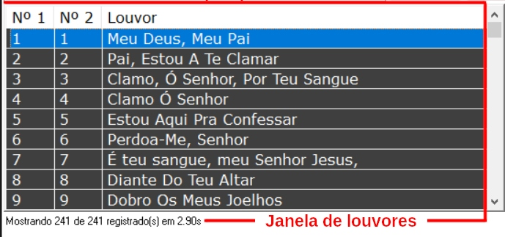
Janela de louvores disponíveis para projetar
Para filtrar os resultados, é necessário pesquisar o que se deseja encontrar através da barra de busca ou do menu de filtros, localizado acima da barra de pesquisa. Caso a quantidade de resultados ainda seja considerável, a ordenação dos itens torna-se necessária.

Na janela de louvor, em sua parte superior, há três colunas: “Nº 1”, “Nº 2” e “Louvor”, que ordenam, especifica e respectivamente, pelo número antigo, número novo e título do louvor. Ao clicar em um deles para ordenar, uma setinha será exibida para cima ou para baixo, indicando se a ordenação é crescente (que vai do inicial, menor valor, até o final, maior valor) ou decrescente (que vai do final, maior valor até o início, menor valor). Por fim, basta rodar a rodinha do meio do mouse com o cursor sobre a janela ou arrastar a barra de scroll lateral para navegar entre as opções.

4.4.2.4 Prévia e lista de slides de louvor
Outro recurso útil do modo louvor é a prévia, a visualização do conteúdo sendo projetado no momento.
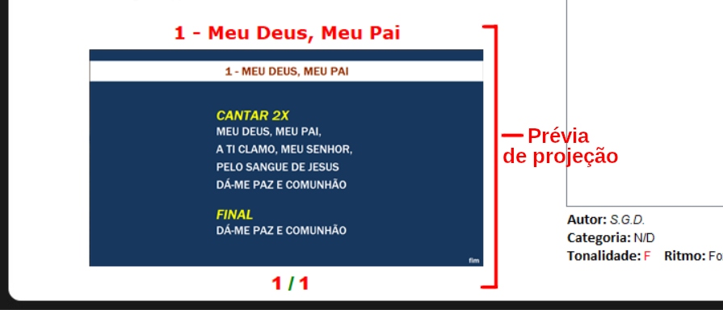
Pré-visualização da projeção no modo louvor
Esse retângulo é responsável por exibir a imagem que está sendo projetada para o segundo monitor, isso inclui também o que estiver em modo Freeze. Isso significa que, ao habilitar a opção de congelamento, a imagem congelada continuará sendo exibida como prévia de projeção, ainda que seja um versículo da Bíblia, apresentação da aba “Geral”, aviso ou apresentação de imagem. Além disso, ao selecionar um louvor da lista ou janela de louvor, as informações de título e quantidade de slides serão exibidas em acima e em abaixo da imagem de prévia, respectivamente.

Adicionalmente, ao lado direito da janela de louvor e prévia, pode ser consultada a lista dos slides contidos em um louvor selecionado. Essa divisão do louvor em slides separados é definida em seu cadastro, onde a separação é feita a cada linha de texto vazia (assunto que será abordado nas páginas seguintes).

4.4.2.5 Informações adicionais do louvor
Alguns louvores contém informações que são úteis anexadas ao seu cadastro, que podem ser visualizadas abaixo da lista de slides e ao lado direito da janela de prévia. Por agora, não é necessário se preocupar com esses dados, uma vez que o processo de adição de hinos manualmente que será tratado mais adiante neste material.

4.4.3 Modo Bíblia
No modo Bíblia, como é de se esperar, estão disponíveis os livros, capítulos e versículos bíblicos para projeção, além de funções mais avançadas que podem ser utilizadas para auxiliar o projetista.
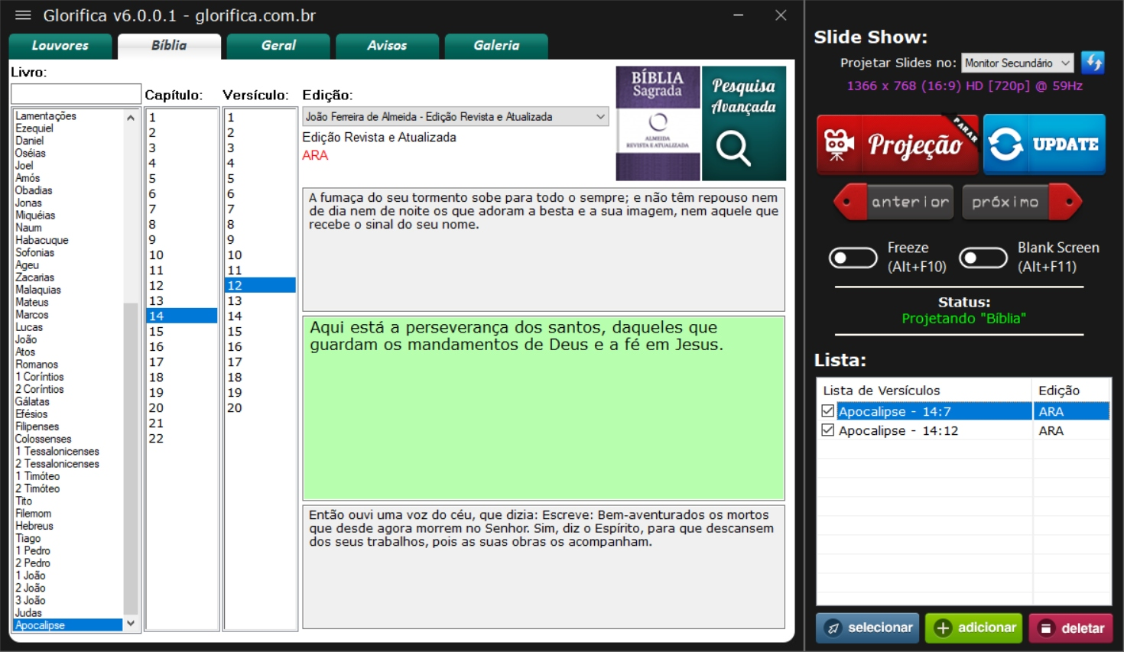
Modo Bíblia do Glorifica
4.4.3.1 Seleção de livro, capítulo e versículo
No Glorifica, todos os livros da Bíblia estão disponíveis para a projeção em um só lugar, sem que haja a necessidade de navegar entre diferentes pastas do computador para encontrar o texto bíblico desejado. Portanto, tudo fica mais fácil e rápido.

No lado esquerdo da interface, três janelas estreitas estão presentes, sendo a primeira a janela de livro, a segunda de capítulo e a última de versículo. Para navegar dentro delas, arraste a barra de scroll ao lado direito para rolar a página até encontrar o que precisa. Ao encontrar o livro, clique sobre ele uma vez (botão esquerdo do mouse) para exibir seus capítulos e versículos nas janelas ao lado. Igualmente, clique sobre determinado capítulo para exibir seus versículos e, identificando o procurado, dê dois cliques esquerdos para adicioná-lo à lista de versículos.

Note que, ao selecionar um versículo, o texto bíblico é exibido ao lado direito, onde será chamado de área de visualização de versículo. Nela, o texto em evidência, na cor verde, é o selecionado atualmente; o de cima, o versículo anterior; e o de baixo, o próximo dentro do capítulo atual.

Uma vez que o texto foi adicionado à lista de versículos, selecione-o e clique no botão “Projetar” para projetá-lo. É interessante notar que, caso mais de um versículo do capítulo seja lido em sequência, não é preciso adicionar todos eles à lista, somente o inicial e prosseguir utilizando as teclas atribuídas de avanço e retorno de slide, ou os botões de navegação no painel de projeção. A exclusão de versículos da lista segue o procedimento do modo louvor: selecionar o desejado (ou mais de um, pressionando tecla Ctrl) e clicar sobre o botão “deletar”.

4.4.3.1.1 Projeção simultânea de versos
Em determinados momentos, versículos em livros ou capítulos distintos serão lidos em sequência. Nessa situação, é necessário projetar mais de um versículo no mesmo instante, para evitar a espera de procurar o trecho desejado ou de interromper a projeção no primeiro versículo para retomar no outro, e assim sucessivamente.
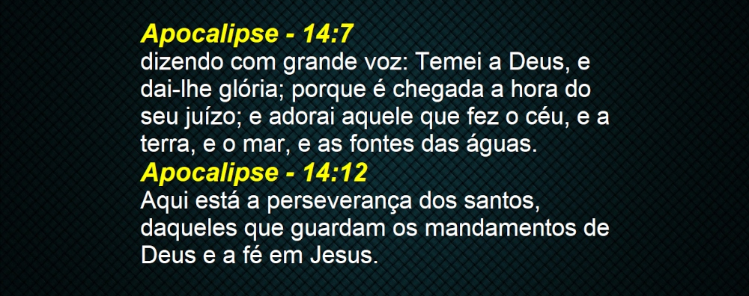
Projeção simultânea de versículos bíblicos
Essa funcionalidade é empregada na lista de versículos, através da caixa de seleção. Funciona da seguinte forma: adicione dois ou mais versículos à lista; em cada item, clique sobre a caixinha em seu lado esquerdo para que ela seja preenchida com um sinal de correto; por fim, inicie a projeção clicando apenas no botão "Projetar". Se for necessário exibir um dos versículos individualmente, clique duas vezes com o botão esquerdo sobre ele na lista ou dê um clique nele e outro no botão "selecionar". Para retomar à exibição simultânea, pare a projeção atual e inicie novamente. Ao término, desmarque as caixas de seleção para projetar individualmente os versículos adicionais.

4.4.3.2 Barra de pesquisa de livros
Da mesma forma como no modo louvor é possível pesquisar o louvor desejado através de uma barra de busca, neste modo também há essa funcionalidade. Por meio da caixa de texto em baixo de “Livro:”, no canto superior esquerdo da janela do Glorifica, pode-se fazer a identificação.

Para realizar uma pesquisa, basta digitar as primeiras letras do livro desejado que ele será selecionado em azul na janela de livros. Além disso, por meio da tecla atribuída nas configurações principais (F3 ou FN + F3 em alguns notebooks, caso não tenha sido alterada), uma pesquisa rápida pode ser realizada, que requer apenas algumas iniciais do livro, capítulo e versículo para evidenciar de forma instantânea o trecho selecionado.

4.4.3.3 Menu de seleção de versão/edição
Na ocasião em que for preciso alterar a versão da Bíblia rapidamente, elas estarão disponíveis através do menu pendente, em baixo de "Edição:" e na parte central superior da interface.
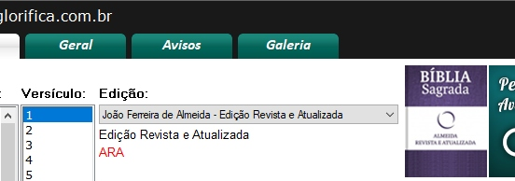
Troca rápida da versão da Bíblia
4.4.3.4 Pesquisa avançada de trechos
Essa função, acessível através do ícone “Pesquisa Avançada”, ao lado esquerdo do botão “Projetar”, realiza pesquisas na Bíblia de maneira customizada e completa. Ao inserir um trecho de um versículo, o programa localizará as citações correspondentes respeitando os critérios de busca definidos. Em virtude da complexidade dessa operação, pode ser que leve um tempo até que os resultados sejam exibidos, especialmente se a pesquisa for abrangente.
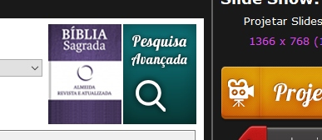
Botão de pesquisa avançada de versículos
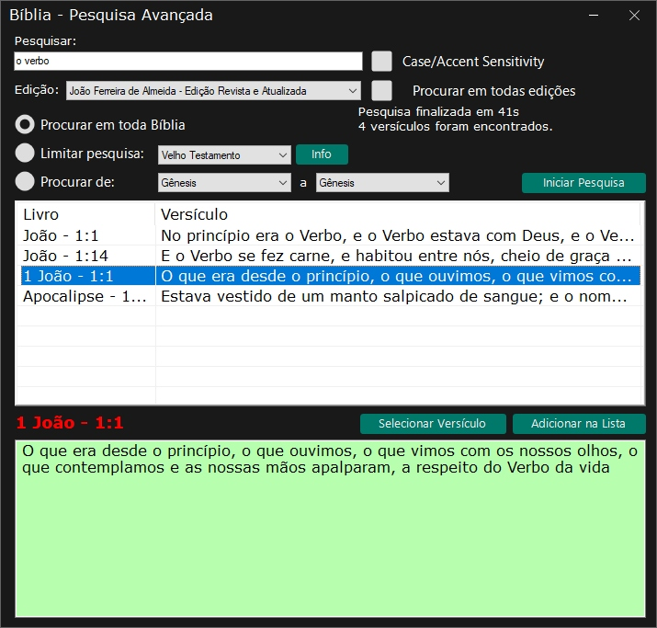
Pesquisa avançada de versículos
Na janela de pesquisa avançada, a primeira opção, denominada “Case/Accent Sensitivity”, e as demais influenciam diretamente nos resultados. Porém, a primeira é especialmente importante, pois ela determina se as letras maiúsculas e os acentos ortográficos são considerados na busca dos trechos. Assim, para uma pesquisa abrangente e que desconsidere essas diferenças, desmarque-a.

O uso da função de pesquisa avançada ocorre da seguinte forma: ao inserir o trecho ou palavra-chave na barra de pesquisa e determinar os parâmetros de busca necessários, clique sobre “Iniciar Pesquisa”; na janela abaixo, onde serão listados os versículos encontrados, dê um clique sobre um deles para visualizá-lo; se o resultado for o desejado, clique no botão “Selecionar versículo”, para evidenciá-lo nas três janelas da Bíblia, ou “Adicionar na Lista”, para adicioná-lo à lista de versículos diretamente.

4.4.4 Modo Geral
Apesar de não conter funcionalidades úteis para o dia a dia das igrejas, é importante conhecer o que o modo geral tem a oferecer, pois em algum momento ele pode ajudar. Diferentemente dos modos louvor e Bíblia, que possuem a lista no painel de controle, somente algumas opções se encontram disponíveis, o que torna o modo um pouco mais simples de operar.
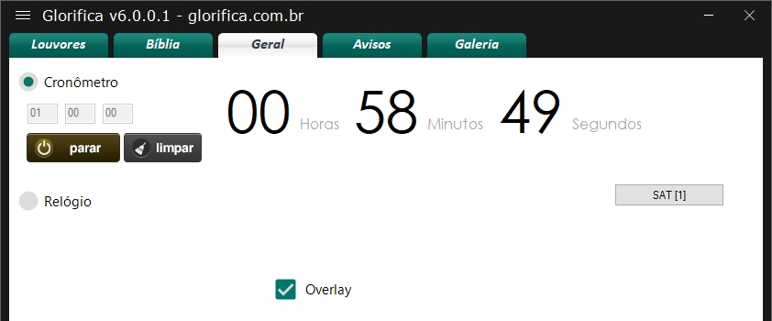
Modo Geral do Glorifica
Resumidamente, o modo geral desempenha a função de projetar uma contagem regressiva ou relógio sobre uma imagem de fundo, definida em suas configurações, e de controlar a exibição de uma janela pré-determinada em “Hnstch. Win”, na configuração do modo também. Além disso, por meio da opção “Overlay”, o relógio ou cronômetro pode ser exibido sobre outras apresentações, como louvores, versículos e avisos, sem a necessidade de pressionar o botão “Projetar” no painel de projeção da aba.

Finalmente, o botão “SAT [2]” é o responsável por controlar a janela definida nas configurações. O número 2 indica que a janela permanece em segundo plano, não sendo exibida no monitor selecionado para projeção. Ao clicar sobre ele, o número 1 aparecerá entre os colchetes, indicando que ela agora está sendo exibida, em tela cheia, no monitor de projeção. Para retorná-la ao segundo plano, basta clicar novamente sobre o botão. Por fim, é importante mencionar que não é preciso iniciar a projeção para que a janela possa ser manipulada (slides de todos os modos se sobrepõem a ela), mas que o “Freeze” funciona corretamente, congelando a imagem da janela.
Congelamento no modo Geral
Dependendo da proporção da tela e da resolução definida para o monitor de projeção, o programa pode ocasionar uma distorção na imagem ao ativar a função Freeze. A solução para esse problema é marcar a caixinha de "Slideshow Force Preview Resolution", conforme demonstra a seção Funções avançadas e outros (pg. 75).
4.4.5 Modo Avisos
O modo aviso permite o projetista exibir, de forma rápida, avisos e recados para toda a igreja por meio dos modelos disponíveis, opções de customização e importação de avisos. Dentro do modo, os recursos desabilitados do painel de projeção são os mesmos do geral, restando somente os controles de começar/parar a projeção, congelamento, tela de espera e seleção de monitor. Ao abrir o modo, são fornecidos diversos recursos para auxiliar na projeção dos avisos, como opções de formatação e visualização do que está sendo projetado.

Na imagem a seguir, a parte superior representa a seção de formatação, onde todos os parâmetros de estilização de texto estão presentes e agem da seguinte maneira:
(1) “Size” define o tamanho da fonte;
(2) “Attrib” altera os atributos estilísticos da fonte (sendo “bold” = negrito, “italic” = itálico, “underline” = sublinhado, “strike” = tachado);
(3) “Name” determina qual fonte usar;
(4) “Color” atribui cor às letras (sendo “Red” = vermelho, “Green” = verde, “Blue” = azul, “Yellow” = amarelo, “Orange” = laranja, “Gray” = cinza, “Brown” = marrom, “White” = branco);
(5) “Bk color” preenche o fundo com a cor selecionada; e “Align” alinha o texto de acordo com a opção escolhida.
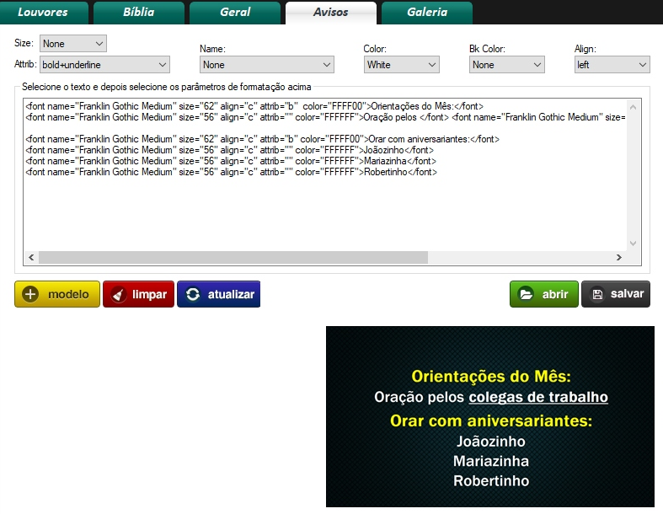
Modo Aviso
Logo abaixo, está a caixa de texto, onde toda informação referente aos avisos será contida. Nela, os parâmetros de formatação poderão ser visualizados individualmente na forma de linguagem de marcação, onde o conteúdo e os parâmetros de estilo e alinhamento são separados um do outro e representados de forma escrita em cada linha.

Na parte central do modo, os seguintes botões estão disponíveis: adicionar aviso a partir de um modelo (“modelo”), descartar o aviso atual (“limpar”), atualização da exibição (“atualizar”), importação de aviso (“abrir”) e exportação de aviso (“salvar”).

Semelhante ao modo louvor, a prévia da projeção é representada no canto inferior direito da interface e indica o que está sendo projetado no momento.

4.4.5.1 Escrevendo um aviso
Antes de criar um aviso é preciso conhecer as duas partes envolvidas nessa ação: a seção de formatação e a caixa de texto.
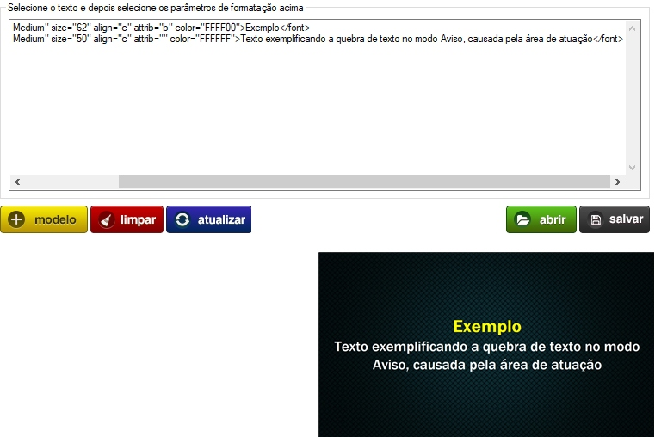
Exemplo de uma linha no modo Aviso
A caixa de texto contém toda a informação de conteúdo e formatação que será exibida ao inciar a projeção. Nela, cada linha de texto é quebrada automaticamente para a projeção quando o limite horizontal da área de atuação é atingido, o que depende do tamanho (“Size”) definido para o texto. Apesar disso, a quebra de linha manual ou um parágrafo pode ser inserido apertando a tecla “Enter” do teclado, assim como em programas editores de texto comuns. Sendo assim, um aviso de linha única no editor pode gerar um parágrafo com múltiplas linhas ao ser projetado, em função do tamanho da fonte.

Ao entender a relação das linhas de texto com sua fonte e a área de atuação disponível, o uso da formatação torna-se fácil. Esse é o caso, pois os parâmetros de formatação funcionam individualmente de uma linha para outra, devendo ser aplicados em cada uma delas. Ou seja, não será possível aplicar uma única formatação para várias linhas do editor de uma só vez, sendo necessário definir os parâmetros a cada parágrafo ou quebra de texto inserida com a tecla "Enter". Apesar disso, duas ou mais formatações podem ser aplicadas a trechos diferentes dentro da mesma linha, contanto que sejam selecionados corretamente.

Com essa compreensão, e entendendo que o Glorifica define uma formatação padrão insatisfatória para cada linha automaticamente (de cor preta, tamanho 8, fonte Arial e alinhamento à esquerda), o procedimento de aplicação de formatação é o seguinte:
(1) Em uma linha da caixa de texto, selecione o trecho que deseje formatar (ou toda a linha, se preferir);
(2) Selecione os parâmetros desejados sem clicar na caixa de texto até finalizar a formatação;
(3) Prossiga para outro trecho (na mesma linha ou não) e repita o processo.

Note que, ao inserir a formatação, o conteúdo digitado foi colocado entre dois códigos, sendo "<font [...]" o indicador do início da representação da formatação na caixa de texto e "</font>" o fechamento, a finalização, dessa representação. Todo conteúdo fora desse conjunto de marcação não possui formatação definida, estando sujeita à que é definida por padrão pelo Glorifica. Portanto, se for preciso alterar as escolhas feitas para determinado trecho, basta selecioná-lo por completo, incluindo os marcadores de formatação, e escolher os novos parâmetros de formatação desejados, como no exemplo da imagem que segue.
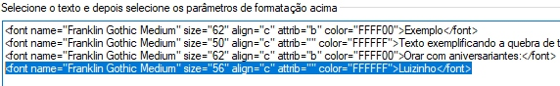
Exemplo de formatação
4.4.5.2 Carregando um modelo de aviso
Por conta dos assuntos tratados nos avisos serem recorrentes, o programa disponibiliza alguns modelos prontos que podem ser de grande valor para projeção de comunicados de aniversário, orientações mensais, reuniões e ensaios. Esses modelos estão disponíveis através do botão “modelos”, na parte central esquerda do modo.
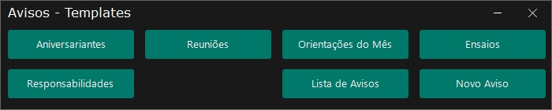
Modelos de avisos disponíveis
Ao clicar em um deles, uma caixa de diálogo abrirá questionando o conteúdo do aviso que deverá ser inserido no modelo, variando entre as opções disponíveis. Em todos eles, o botão “Enter” adicionará a informação, no caso de modelos com várias opções; ou concluirá o modelo, exibindo o resultado na caixa de texto – já formatado. Se o modelo escolhido aceitar mais de uma informação, o botão “Parar” o concluirá e exibirá o que foi inserido na caixa de texto.
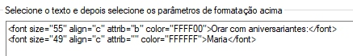
Exemplo do modelo "Aniversariantes"
4.4.5.3 Importando um aviso do computador
Para avisos com formatação complexa ou extensos, é recomendável copiá-los para dentro um arquivo de texto (extensão .txt) e, no momento oportuno, importá-los através do botão “abrir” na parte central direita do modo. É recomendável salvá-lo manualmente, pois, na versão que foi utilizada para testar o programa, o botão “salvar” apresenta um erro ao ser pressionado.
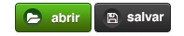
Botão de exportação e importação de avisos
4.4.6 Modo Galeria
O último modo, galeria, exibe as imagens contidas na pasta “Galeria” do Glorifica (C:\Users\USUÁRIO\Documents\Glorifica\Galeria) individualmente ou em uma apresentação automática, onde todas elas são projetadas em seguida usando uma duração definida pelo usuário. As imagens presentes na galeria devem possuir um dos formatos comuns de imagem utilizados na Internet, como JPG, PNG, GIF (sem animação) e BMP.
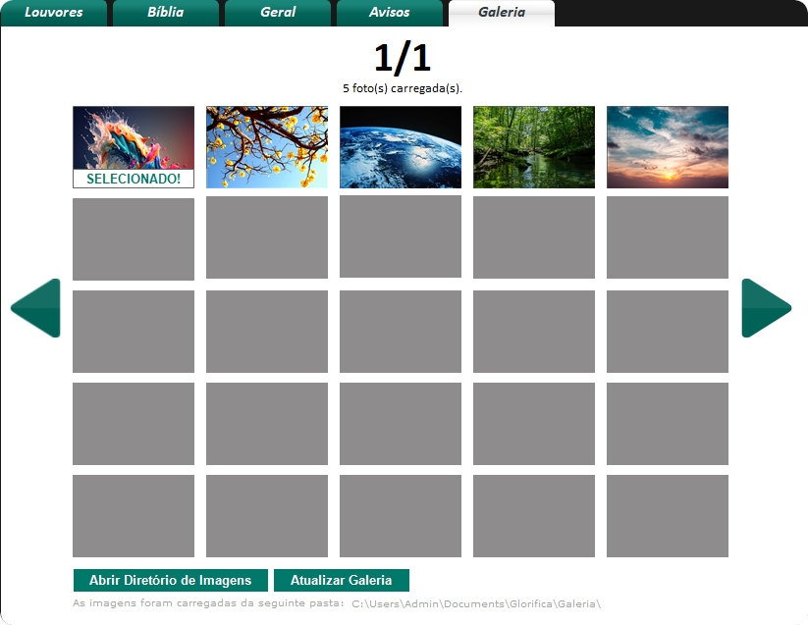
Modo Galeria com algumas imagens adicionadas
Por padrão, o Glorifica inclui duas imagens na pasta da galeria, como é possível ver na captura de tela acima. Através do botão “Abrir Diretório de Imagens”, novas imagens podem ser acrescentadas à galeria, bastando somente copiá-las ou arrastá-las para o local indicado e clicar em “Atualizar Galeria” para mostrar os novos itens.

Na galeria, as informações de cada imagem podem ser conferidas ao manter o cursor do mouse sobre o item desejado. Ao fazer isso, a prévia da imagem será exibida dentro de um quadrado (mantendo sua proporção original) e os detalhes sobre a resolução, nome e afins estarão escritos na parte inferior.
4.4.6.1 Projeção de imagens: individual ou automática
A projeção pode ocorrer de duas formas: selecionando apenas uma imagem ou adicionando à lista de imagens para iniciar a apresentação automática. No primeiro caso, deve-se clicar sobre o item desejado com o botão esquerdo do mouse, para que a informação “SELECIONADO!” seja inserido sobre a respectiva miniatura, e iniciar a projeção através do botão “Projetar”. A última forma fará uso da lista de imagem, da seguinte maneira: selecione a imagem, assim como no método anterior, e clique no botão “adicionar” do painel de projeção; determine o tempo de duração para a exibição da imagem em milissegundos (1 segundo = 1000 milissegundos) e clique em “Enter”; repita o processo para quantas imagens desejar e, por fim, inicie a projeção.

4.4.6.2 Resolução e o redimensionamento de imagens
Ao projetar no modo galeria, certifique-se de que a imagem possua a mesma resolução e relação de aspecto que o dispositivo definido para projeção, pois, se não for, o programa realizará o redimensionamento. Esse processo será feito de modo que a imagem final preencha toda a área de exibição disponível, consequentemente afetando sua qualidade.

4.5 Adicionando louvores com animação
Os louvores animados são hinos da coletânea de CIAS (crianças, intermediários e adolescentes) que contém imagens de fundo e figurinhas animadas personalizadas, que as deixam mais interessantes e atraentes para os pequenos.
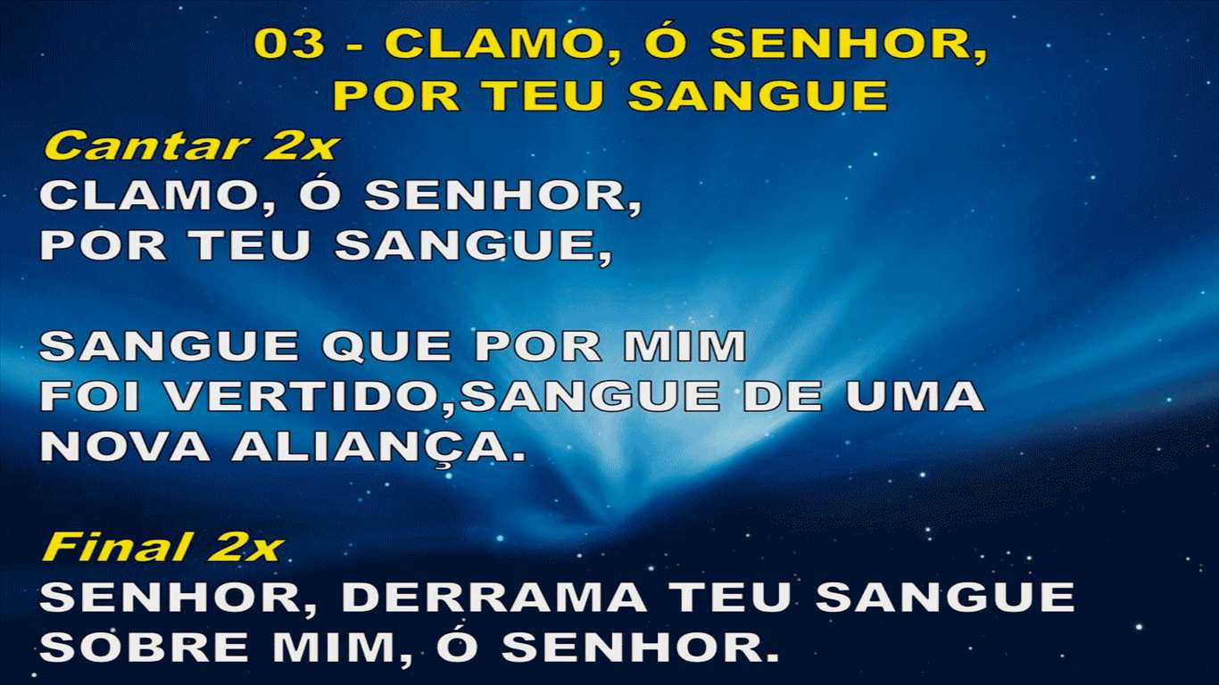
Exemplo de um louvor animado
Esses louvores podem ser adicionados ao Glorifica por meio do download do pacote de hinos animados, disponível no site do programa, no endereço de Internet https://glorifica.com.br.

No site, clique sobre o botão “Pacote de animação”. Ao pressioná-lo, ele o levará para uma página do Google Drive. Nela, posicione o cursor do mouse sobre um dos botões com uma seta virada para baixo, seja o em azul com texto “Download” ou o ícone da parte superior direita. Após clicar, o navegador será redirecionado a outra página, onde o botão “Fazer o download mesmo assim” deve ser pressionado. Ao clicar, a transferência do arquivo começará, que deverá ser concluída em alguns minutos, uma vez que o tamanho é relativamente grande (aprox. 1 GB).

Quando terminar de baixar, abra o arquivo usando um programa de extração (a exemplo do 7-Zip, utilizado no início do processo de instalação do Glorifica) e extraia-o na pasta “Louvores”, no diretório de conteúdo do Glorifica (C:\Users\USUÁRIO\Documents\Glorifica\Louvores).

Feito isso, os louvores animados já estarão disponíveis para projeção. Projetá-los é muito simples: no modo louvor, selecione a opção de louvores de CIAS no filtro de busca; nos resultados, selecione um louvor e verifique se a prévia exibirá o louvor com fundo e letra personalizada; se sim, inicie a projeção para que o slide seja projetado e os efeitos sejam reproduzidos.

Vale mencionar que o pacote não contempla todos os louvores da coletânea das CIAS, mas um número razoável. Portanto, considere apenas os cem primeiros hinos para a projeção deles. Caso deseje desabilitar as animações, basta clicar sobre o botão “Animação (Beta)”, acima da área de visualização da letra do louvor.

4.6 Editor de louvores
Além dos louvores provenientes do banco de louvor, o projetista pode, também, adicionar novas entradas na lista de hinos pesquisáveis por meio do programa de edição que o Glorifica disponibiliza em sua pasta de instalação. Para isso, navegue até ela (C:\Program Files (x86)\Glorifica ou C:\Program Files\Glorifica) e execute o arquivo com o nome inicial “Editor de Louvores”. Se não for possível localizá-lo, considere desativar o Windows Defender – conforme mencionado em trechos anteriores deste material – e reinstalar o Glorifica, pois o sistema de proteção em tempo real contra vírus pode ter o considerado como um falso positivo e excluído.
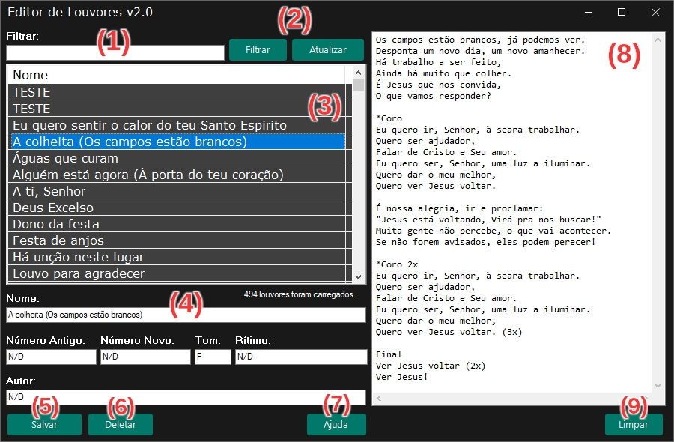
Editor de louvor
(1) A barra de pesquisa, onde os louvores adicionados (denominados “RAW”) podem ser pesquisados por nome;
(2) O botão “Filtrar” e “Atualizar”, que executam a pesquisa com os parâmetros de busca definidos e que atualiza a listagem dos louvores, respectivamente;
(3) A lista de louvores RAW, ordenada de forma que os últimos itens representem, analogamente, os que foram adicionados por último;
(4) A área de informações do louvor selecionado ou do que está sendo adicionado;
(5) O botão “Salvar”, que registra as mudanças feitas em um hino ou a adição de novos louvores à listagem;
(6) O botão “Deletar”, que apaga o louvor selecionado;
(7) O botão “Ajuda”, que exibe informações rápidas de auxílio;
(8) A caixa de texto, ao lado direito, onde a letra deve ser escrita seguindo as regras de formatação do Glorifica;
(9) O botão “Limpar”, que descarta a seleção atual e limpa a caixa de texto.
4.6.1 Seleção, edição e exclusão de hinos
Na lista de louvores adicionados, semelhantemente ao modo louvor, os itens da lista podem ser selecionados com um clique do mouse sobre eles. Ao fazer isso, as informações associadas serão exibidas na área abaixo, conforme o cadastro tenha sido feito. Se for necessário descartar a seleção atual, seja para adicionar um novo hino ou para limpar a caixa de texto simplesmente, utilize o botão “Limpar” com um clique esquerdo do mouse.

Quando um louvor for selecionado, há a opção de alterá-lo ou excluí-lo. A edição é feita selecionando o hino em questão, modificando os campos da área de informação e/ou letra, clicando em “Salvar” e em “Sim” com o botão esquerdo do mouse na janela de confirmação que será exibida. Para deletar um dos louvores, selecione o desejado na lista, clique sobre “Deletar” e em “Sim” na janela de confirmação que aparecer.

4.6.2 Adição de novos hinos e formatação da letra
Para que um novo louvor seja adicionado à lista do modo louvor, é preciso seguir alguns passos e regras de formatação do programa no Editor de Louvores. A seguir, os principais recursos serão explanados, mas os demais devem ser consultados no arquivo de tutorial presente na pasta “Etc” do Glorifica, em “Documentos”, conforme o caminho “C:\Users\USUÁRIO\Documents\Glorifica\Etc”.

Antes de adicionar, certifique-se de que nenhum louvor esteja selecionado. Se estiver, clique em “limpar”. Feito isso, preencha os campos da área de informação adequadamente com o que souber sobre o hino e transcreva a letra para a caixa de texto, sem preocupar-se com a formatação neste momento.

Ao término da letra, apague qualquer espaço ou parágrafo vazio adicional, de forma que a última linha contenha somente o verso final e nada além. Esse procedimento evita problemas de cadastro que podem ocorrer por conta desse espaço em branco, o que às vezes passa desapercebido, especialmente ao copiar e colar a letra de um site da Internet, por exemplo.

Com a letra escrita na caixa de texto, é hora de formatá-la seguindo o padrão aceito pelo Editor e o Glorifica. As informações necessárias para a formatação de um louvor são as seguintes:
(1) As estrofes separadas por uma linha em branco serão divididas em slides individuais;
(2) Para incluir mais de uma estrofe dentro de um único slide, separe-as apenas inserindo o caractere de barra à direita "/" antes da primeira letra de cada estrofe que desejar exibir em conjunto (se em um slide, três estrofes devem estar juntas, adicione "/" no começo da segunda e terceira estrofe para que a linha seja pulada sem separá-las em slides diferentes);
(3) Escrevendo “Instrumentos” ou "/Instrumentos" em uma linha vazia, ele será estilizado automaticamente pelo programa com base nas definições feitas na aba “Louvores (1)” da janela de configuração do Glorifica (por padrão: cor amarela, os atributos negrito e itálico, além de uma fonte ligeiramente maior);
(4) Ao escrever, em uma linha vazia, “Final”, “Final 2x”, “Final 3X” e assim por diante, a palavra “Final” será exibida com a estilização padrão definida nas configurações, que utiliza a cor amarela, os atributos negrito e itálico e uma fonte ligeiramente maior;
(5) Ao escrever, em uma linha vazia, "*Coro", "*Coro 2x, "*Coro 3X" e assim por diante, a palavra “Coro” será exibida com a estilização padrão definida nas configurações, que utiliza a cor amarela, os atributos negrito e itálico e uma fonte ligeiramente maior;
(6) Tudo que estiver contido dentro de parênteses, "(" e ")", será formatado de acordo com a configuração definida, usando a cor amarela por padrão. Útil em dinâmicas de vozes masculinas e femininas e além;
(7) Quando uma estrofe que não seja o coro for repetida, escreva “Cantar 2x”, “Cantar 3X”, “Cantar 4x” e assim por diante.

4.7 Diferença entre louvores RAW e dos pacotes de louvor
O programa Glorifica armazena os hinos cadastrados de duas formas distintas: sob o formato de arquivos RAW e xbY. Entender as diferenças e características entre elas é fundamental para o domínio do programa, que envolve a edição, realização de cópias de segurança e a própria atividade de projeção de louvores.

O hino chamado de "RAW" é todo aquele que foi adicionado individualmente através do Editor de Louvor, além dos que vêm inclusos na instalação do Glorifica. Cada um deles é armazenado como um arquivo de texto no diretório correspondente dentro da pasta Louvores, do diretório de conteúdo programa, que se encontra no seguinte caminho: "C:\Users\USUÁRIO\Documents\Glorifica\Louvores". Os louvores nesse formato podem ser facilmente alterados por meio da ferramenta de edição, o que modifica somente o arquivo correspondente ao hino. Além disso, em contraste aos louvores xbY, os RAW são extremamente simples de exportar e importar entre computadores diferentes, por meio da opção "RAW BackUp", presente no menu hambúrguer da interface principal. Também é necessário compreender que esses louvores devem ser editados somente através do Editor de Louvores, pois informações adicionais que atrapalham o Glorifica podem ser incluídas ao abrí-los com editores de texto como Bloco de Notas, WordPad, Microsoft Word, dentre outros.

A outra opção para o cadastro de louvores é através dos pacotes de louvor, armazenados sob o formato xbY. Os dois fatos mais importantes que se deve ter mente sobre eles são: (1) que eles não vêm inclusos com o programa, sendo necessário baixá-los separadamente e (2) que a edição dos louvores contidos em cada pacote é um pouco complicada. Por não vir com o Glorifica, é preciso adquirir eles através da Internet e os cadastrar, que foi detalhado nas seções Acessando o site e baixando os arquivos e Idioma da interface e Banco de louvores deste material, contendo todo o passo a passo, do início ao fim. Finalizando, a diferença crucial com relação aos louvores RAW é o processo de edição dos hinos contidos nos pacotes.

Visando facilitar a criação de versões corrigidas dos hinos e a sua utilização durante os cultos, pode ser interessante armazenar elas sob o formato RAW, em vez de alterar os pacotes de louvor. Se daria da seguinte maneira: ao encontrar o louvor xbY que precise de alteração, utilize o Editor de Louvores para cadastrar a nova versão e defina o título conforme o original, mas completamente em caixa-alta, em letras maiúsculas, para diferenciá-lo facilmente dos hinos avulsos que não fazem parte dos pacotes xbY. Como exemplo, se um louvor xbY com o nome “Encontrei o grande amor” necessitasse de correção, sua versão corrigida deveria ter o título “ENCONTREI O GRANDE AMOR” para facilitar a identificação na janela de louvores.

4.8 Backup e importação de louvores RAW
Com o passar do tempo, é natural que o número de louvores cadastrados aumente consideravelmente, em virtude da adição de versões corrigidas de hinos xbY, de louvores avulsos e removidos das coletâneas. Consequentemente, também sobe a importância de manter cópias de segurança desse trabalho. A boa notícia é que o procedimento de exportação e importação dos louvores é extremamente simples e rápido de ser feito.

A exportação dos hinos RAW – processo que agrupa todos os arquivos ".txt" dos louvores em apenas um arquivo ".pkr" (Glorifica Packed Raw) – é feito com somente um botão dentro da ferramenta "Raw BackUp", presente no menu hambúrguer da interface principal do programa, no canto superior esquerdo. Ao abri-la, clique sobre "Exportar", defina o local de salvamento e pressione "Salvar" na janela do explorador de arquivos que apareceu. Pronto, uma janela informativa aparecerá listando os louvores que foram exportados com sucesso e algumas informações mais técnicas. Esse arquivo, com extensão ".pkr", é próprio do Glorifica e contém todos os louvores RAW cadastrados, em um único arquivo que pode ser usado no processo seguinte, de importação.
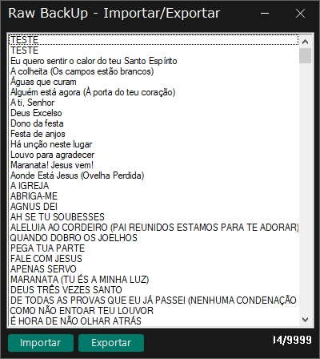
Ferramenta de Backup de louvores RAW
Quando os louvores exportados precisam ser cadastrados em uma nova instalação do Glorifica, deve-se usar a opção “Importar” da ferramenta “Raw BackUp” para restaurá-los a partir de um arquivo .pkg. Ao clicar no botão de importação, caminhe até o diretório onde o pacote RAW está contido, selecione-o e confirme através da opção “Abrir” na janela do explorador de arquivos. Feito isso, a janela de louvores deve atualizar, indicando que o processo foi concluído com sucesso.
4.9 Atualizações
Manter o programa atualizado é importante para o seu bom funcionamento e para a correção de problemas que podem estar presentes no código-fonte. Sendo assim, sempre que for possível, baixe e instale as versões mais recentes no site oficial, seja manualmente ou por meio da atualização automática. A atualização manual pode acontecer: (1) ao baixar o instalador da nova versão do Glorifica e (2) clicando no botão "Update" do painel de projeção. Toda via, alguns cuidados básicos relacionados à segurança dos arquivos devem ser tomados para economizar tempo e frustração do projetista, pois sempre que um programa é atualizado, os seus arquivos são modificados para acomodar as alterações e melhorias realizadas pelo desenvolvedor. Esses arquivos podem ou não incluir os que o usuário criou, que no caso do Glorifica são os louvores, avisos, imagens e configurações. Nessa situação, corre-se o risco de haver perda total ou parcial de dados.
Backup dos arquivos de projeção
A estratégia adotada para mitigar a chance de perder algum conteúdo será a de manter cópias de segurança (também chamadas de backup, pronunciado como becapi, sendo "ca" a sílaba tônica) de tudo que é usado pelos projetistas no programa.
Essencialmente, duas ou mais cópias devem ser armazenadas em locais físicos separados, o que significa mantê-las dentro e fora do computador, seja em pendrives, cartões de memória SD Card, em serviços de armazenamento em núvem, discos (re-)graváveis ou qualquer outra forma que garanta a separação entre a cópia do computador e as demais.
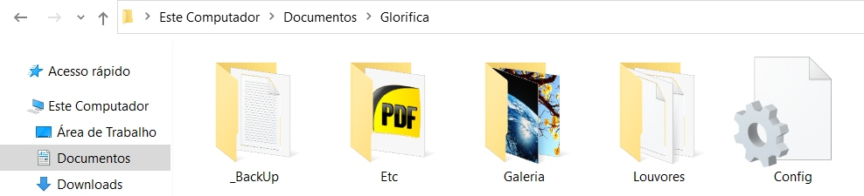
Pasta de conteúdo, contendo os arquivos usados pelo Glorifica
Conforme detalhado anteriormente na parte de exportação e importação de louvores RAW, é possível empacotar todos os louvores do formato em um único arquivo .pkg, que simplifica a realização das cópias de segurança. Ao salvá-lo, copie para uma pasta do computador e para outros locais fora dele. O interessante desses arquivos, é o nome que é definido automaticamente, contendo a data de criação que auxilia na distinção entre dois ou mais backups RAW.

Apesar de estarem disponíveis na Internet, é completamente válido possuir mais de uma cópia dos pacotes de louvor xbY, pois nunca se sabe quando um site pode sair do ar. No caso deles, é aconselhável salvar o próprio arquivo compactado que é baixado, por questão de praticidade e redução de tamanho.

Com relação às imagens usadas de fundo e no modo galeria, a solução mais simples é a de agrupá-las e identificar cada uma delas dentro de uma pasta comum ou compactada. Caso não seja possível encontrar elas fora da pasta de conteúdo do Glorifica, navegue até o caminho “C:\Users\USUÁRIO\Documents\Glorifica\” e abra as pastas “Etc” e “Galeria” e copie o que for relevante.

4.10 Lidando com limitações do computador
Os computadores são máquinas que podem ter um número imenso de configurações distintas, peças distintas, apresentando variados níveis de desempenho, a depender da tarefa que se deseja executar. Por conta disso, é capaz que o projetista encontre – ou utilize na igreja – um computador de baixo desempenho para o padrão atual e, infelizmente, tenha problemas para projetar o conteúdo de modo satisfatório. Cumprindo com a intenção de capacitar o projetista a resolver situações como essa, será apresentado algumas medidas que devem ser tomadas para contorná-las.

O principal responsável pela lentidão da projeção – especialmente ao usar o Glorifica – é a resolução definida para a tela do público. A solução é simples por si só: abaixá-la. Porém, ao usar mais de uma tela secundária (tela do público e retorno), se torna necessário avaliar a compatibilidade e legibilidade do conteúdo nas duas ou mais telas. Sobre essa ressalva, pode ser válido consultar a parte Escolhendo a resolução correta.

O segundo fator que deve ser levado em consideração é o redimensionamento de imagens de fundo e do texto. A diminuição ou ampliação de imagens de fundo durante a projeção utiliza relativamente mais processamento do que a própria exibição do conteúdo, causando lentidão em máquinas antigas e fracas. Para resolver esse problema, defina imagens de fundo com a mesma resolução da tela secundária (utilize um programa de edição de imagem, como GIMP ou PhotoScape, se for preciso). Por fim, é viável evitar o redimensionamento de texto, por meio da definição adequada das áreas de atuação e tamanho de fonte nas configurações dos modos louvor e Bíblia.

O terceiro causador de problemas de desempenho em PCs inferiores são os efeitos de transição de slides, que podem ser desativados nas respectivas abas de configuração dos modos louvor e Bíblia.

Por fim, a escolha do filtro de pesquisa adequado no modo louvor do Glorifica pode economizar alguns instantes, uma vez que os filtros reduzem o tempo de processamento gasto pelo computador para listar os hinos correspondentes à busca feita. O filtro pode ser extremamente útil para isso em casos onde é necessário pesquisar várias vezes em seguida, seja projetar um ou mais louvores rapidamente.

5 Programa de apresentação
Neste capítulo, serão dadas instruções de como utilizar um programa de apresentação de slides, que pode ser útil nas ocasiões de mudanças de classes, ceias, vigílias de ano novo, dentre outros momentos especiais para a igreja.

Com eles, a criação de slides envolve ter habilidade com as ferramentas disponíveis e familiaridade com a Internet, principalmente para baixar as imagens e conteúdos que serão usados.

5.1 Sobre a suíte LibreOffice
Para esta parte, o conjunto de programas LibreOffice foi escolhido por duas razões: por ser gratuito, acessível a qualquer um; e por apresentar baixo uso de recursos do computador, comparado a outras opções. Além de ser uma suíte cheia de funcionalidades e ferramentas, ela está presente em diversas universidades por todo o mundo, servindo perfeitamente como um substituto ao popular pacote office da empresa Microsoft.

Apesar de possuir suporte a arquivos exportados de outros programas, como o Microsoft PowerPoint, não é viável importá-los para edição ou visualização, uma vez que a formatação dos itens provavelmente será incorreta por conta das diferenças na forma como os dois programas funcionam. Sendo assim, é recomendável usar os arquivos nativos em seus respectivos softwares para evitar surpresas desagradáveis, conforme será mencionado na parte Salvando e iniciando a apresentação.

5.2 Baixando e instalando
O processo de download do LibreOffice é simples, porém um pouco demorado em função do tamanho do instalador. Portanto, antes de começar a baixá-lo, certifique-se de conectar o computador a uma rede de Internet com uma conexão estável e moderadamente rápida, através do cabo de rede preferencialmente.

O arquivo de instalação está disponível através do endereço web https://pt-br.libreoffice.org/. No item “Baixe já” da barra superior, clique para exibir outras opções e depois em “LibreOffice Novo” para ser redirecionado à página de downloads.
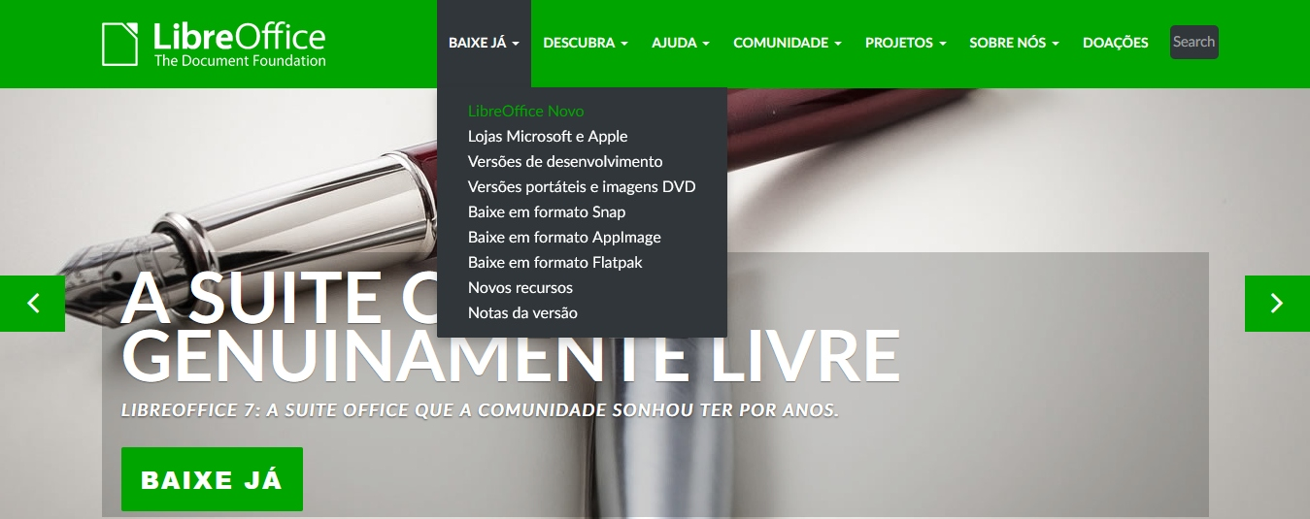
Site do LibreOffice
Na página, localize a versão mais recente (a mais acima) e na seção "Escolha o sistema operacional:" certifique-se de selecionar a versão correspondente ao seu sistema operacional, sendo o Windows 32 ou 64 bits, e clicar em "Baixar". Caso não saiba qual escolher, os "bits" do sistema podem ser conferidos através do programa "dxdiag.exe" que todo computador com Windows possui, basta pesquisá-lo no menu iniciar, abri-lo e atentar para a informação "Sistema operacional:". Após clicar para baixar, o navegador será redirecionado para uma outra página, onde iniciará o download dentro de alguns instantes.
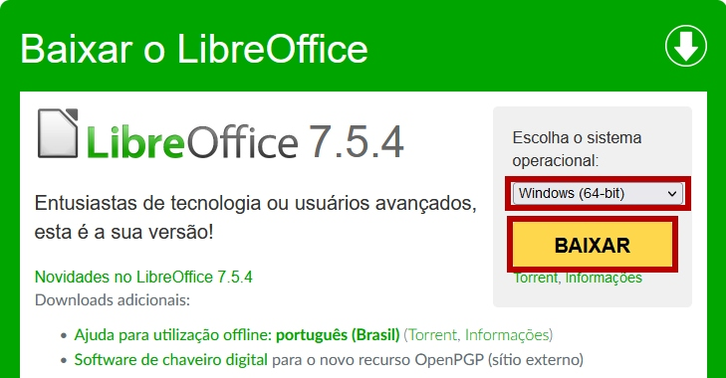
Baixando o LibreOffice
Ao término do processo, navegue até a pasta onde os arquivos baixados da Internet são armazenados e dê dois cliques rápidos sobre o instalador. Quando este abrir, selecione “Próximo >”. Na página seguinte, a opção “Modificar” e depois “Próximo >”.

Prossiga na página de seleção de recursos que serão instalados apertando, mais uma vez, o botão “Próximo >”. Caso deseje definir o LibreOffice como o programa padrão para abrir arquivos do Microsoft Office, basta clicar sobre as caixinhas correspondentes e em “Próximo >”. Antes de instalar, agora, certifique-se de marcar a caixinha da opção “Criar um atalho [...]”. Por fim, clique em “Instalar” para iniciar a instalação. Nesse momento, o Windows solicitará a permissão do administrador para começar a copiar os arquivos e a realizar os procedimentos necessários, que deve ser concedida. Após finalizar, clique em “Concluir” para encerrar o instalador.

Com o ícone que foi criado na Área de Trabalho, o programa pode ser aberto. Ao executá-lo, dando dois cliques, será exibido uma nova janela, onde todos os integrantes deste pacote Office poderão ser inicializados: Writer, Calc, Impress, Math, Base e Draw. Dentre eles, os três primeiros são os mais populares, por fazerem o mesmo papel que o Microsoft Word, Excel e PowerPoint, respectivamente. Utilizaremos o LibreOffice Impress nesta parte, que deve ser selecionado na seção “Criar:”.
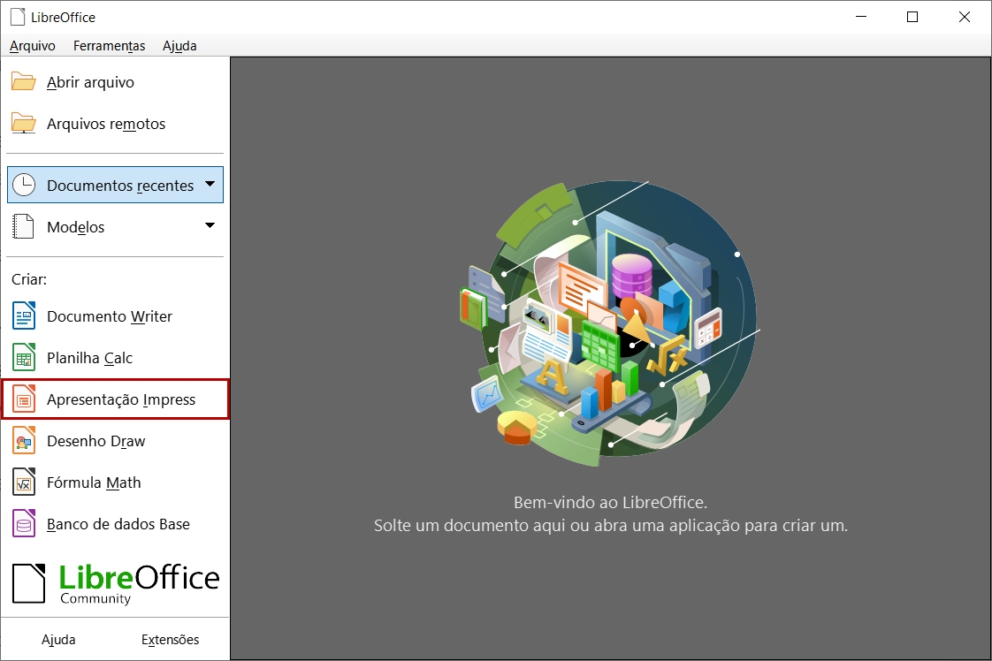
Abrindo o Impress
Quando o programa iniciar, será apresentado um catálogo com modelos preexistentes de apresentações que podem ser usados para economizar tempo e facilitar a criação de slides temáticos. Caso deseje utilizar um deles, basta selecioná-lo e clicar em “Abrir”.
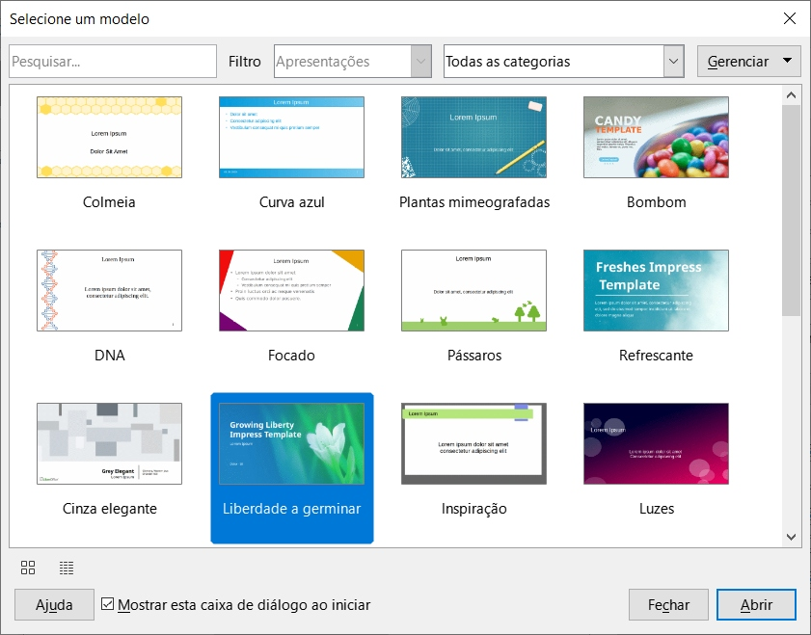
Modelos disponíveis para o Impress
5.3 Configuração inicial
Assim como no Glorifica, também será necessário fazer alguns ajustes iniciais para tornar a experiência de uso do LibreOffice melhor e mais agradável. Essas alterações terão impacto na parte visual do programa e também na do slide, conforme será explicado a seguir.

5.3.1 Preferências de interface
Ao iniciar o Impress pela primeira vez, poderá ser visualizado a interface que é definida por padrão, onde as ferramentas se encontram todas distribuídas ao longo de uma barra, organizadas em separações de acordo com a semelhança em suas funções.
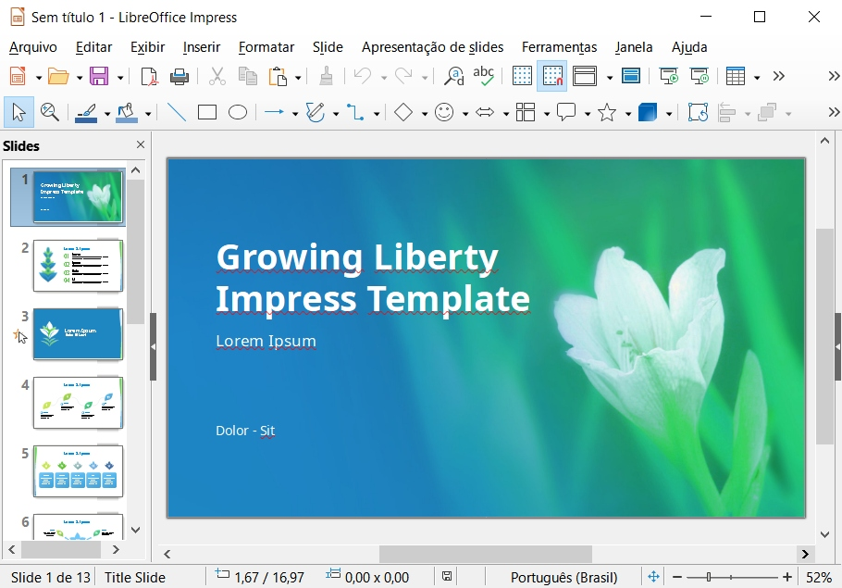
Interface padrão do Impress, utilizando a barra de ferramenta em vez de abas
Se for preciso tornar a organização dos itens mais parecida com o estilo “Ribbons”, encontrado no Microsoft PowerPoint, pode-se alterar as preferências de interface através de poucos cliques. Essa opção de personalização, que realiza a organização das ferramentas com funções semelhantes nas famosas abas, permite ao usuário associar rapidamente o local onde estão, além de deixar a visão da barra de ferramentas mais limpa.
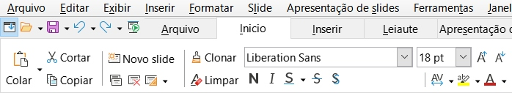
Interface com abas, parte esquerda
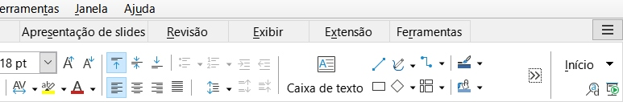
Interface com abas, parte direita
Para acessar as preferências da interface, na janela do LibreOffice Impress, clique sobre a opção “Exibir” na barra superior do programa e depois em “Interface do usuário”. Uma nova janela deve abrir, contendo algumas predefinições para a organização das ferramentas, dentre elas a “Em abas”, que devemos selecionar. Tendo escolhido-a, pressione o botão com nome “Aplicar a todos” (não só ao Impress, mas aos demais programas LibreOffice também) e depois “Fechar”.
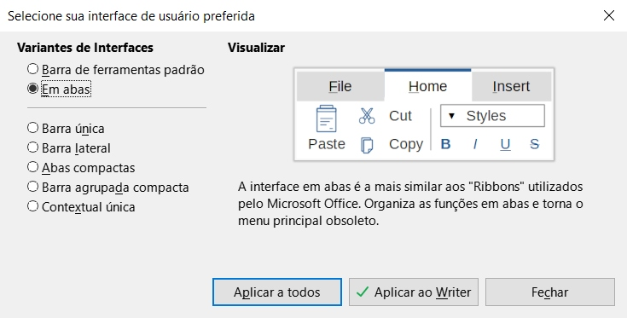
Janela de preferência de interface
5.3.2 Propriedades do slide
Antes de começar a elaborar o conteúdo, é vital determinar qual proporção de aspecto o programa deve usar para exibir a apresentação, para que ela seja compatível com o dispositivo de exibição empregado e também para que os slides se adéquem aos demais aspectos que afetam o dispositivo, como modo de proporção ou resolução. Para isso, será definido a proporção de aspecto do slide, conforme detalhado adiante.

Na barra de menu do Impress, clique sobre o item “Slide” da barra superior e depois em “Propriedades do slide”.
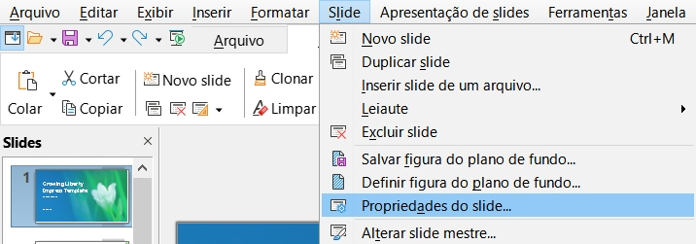
Acessando a janela de propriedades do slide
Nesta janela, poderão ser definidas várias opções que alteram o aspecto visual e o comportamento de alguns itens dentro dos slides. Por ora, definiremos a proporção de aspecto, através da opção “Formato”.
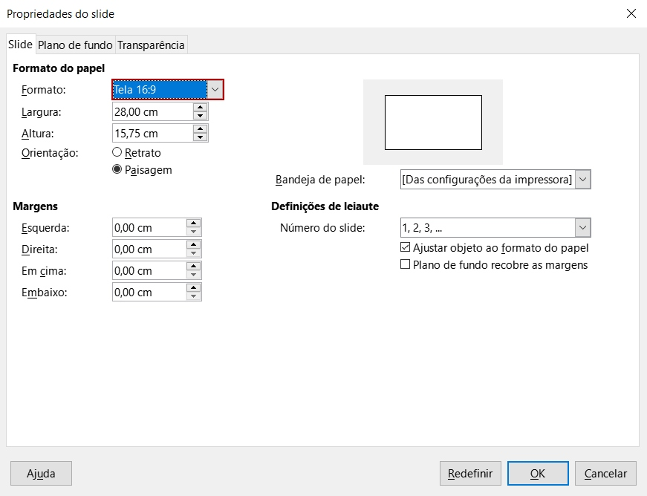
Propriedades do slide
Apesar de a primeira pertencer à seção “Formato do papel”, a opção “Formato” também altera a visualização da apresentação no computador. Portanto, além de definir a proporção de aspecto que será usada para exibir os slides em uma tela, ela também determina em qual formato eles serão impressos em uma folha de papel. Na opção, defina “Tela 4:3”, “Tela 16:10”, ou “Tela 16:9” de acordo com a situação em que apresentação será feita.

A área determinada pelas margens têm a função de delimitar qual espaço do slide será efetivamente ocupado pelo conteúdo, servindo como uma área segura onde os textos e figuras podem ser posicionados sem comprometer sua visualização em qualquer dispositivo de visualização. Após definir o formato clique em OK para confirmar e aplicar as alterações. Agora, ao visualizar os slides, a proporção de aspecto determinada será obedecida, conforme mostra a imagem que segue.
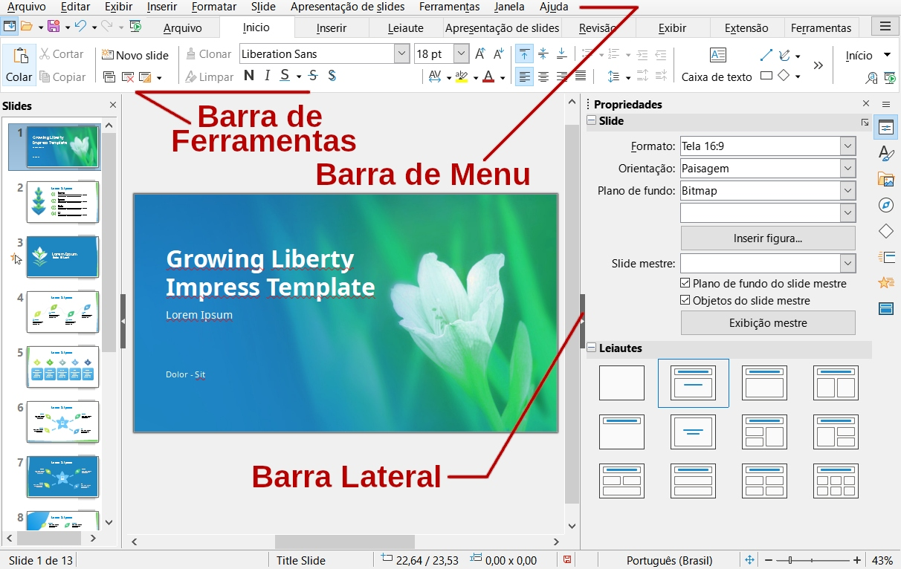
Slide configurado apropriadamente
5.4 Montando uma apresentação de slides
Concluída a configuração inicial, passaremos ao processo de criação de slides daqui em diante. Tendo em mente que algumas imagens serão usadas de exemplo, é necessário, primeiro, obtê-las. Para isso, pesquise por elas em um motor de busca – a exemplo do Google. Inicialmente, criaremos um novo documento, abrindo o Impress e fechando a janela de sugestão de modelos. Feito isso, a tela de visualização exibirá duas caixas de texto.

5.4.1 Adequação da apresentação e tamanho
Ao criar uma apresentação de slides, é importante saber de antemão qual o propósito que ele servirá. Isso é importante, pois propósitos diferentes podem requerer detalhes específicos da apresentação: um evento de exposição de um produto novo requer um slide chamativo, provocante e encantador, que conquiste os possíveis compradores; já um trabalho de conclusão de curso deve possuir uma apresentação concisa, com pouca densidade de informação, preferindo tópicos a parágrafos de texto e decorações bonitas.
Assim, é fundamental adequar os slides ao que se deseja apresentar. Via de regra, se a intenção é servir de instrumento de apoio em uma ocasião onde deseja-se ensinar, é preferencial expor o mínimo de informação e conteúdo, utilizando tópicos e figuras em páginas separadas, com um tamanho que seja confortável de visualizar à distância. Por outro lado, se a intenção é expor algo, pode ser interessante embelezá-lo com conteúdos chamativos e decorações agradáveis.

5.4.2 Inserindo texto
Começaremos o aprendizado adicionando conteúdo às duas caixas de texto do primeiro slide. Para isso, dê um clique sobre o retângulo tracejado, sobre a legenda de “Clique para adicionar o título”, e escreva um título qualquer para este slide. Com o título digitado, clique sobre a legenda “Clique para adicionar texto” da caixa de texto abaixo e escreva um texto, separando-o em linhas ou parágrafos através da tecla Enter no teclado.
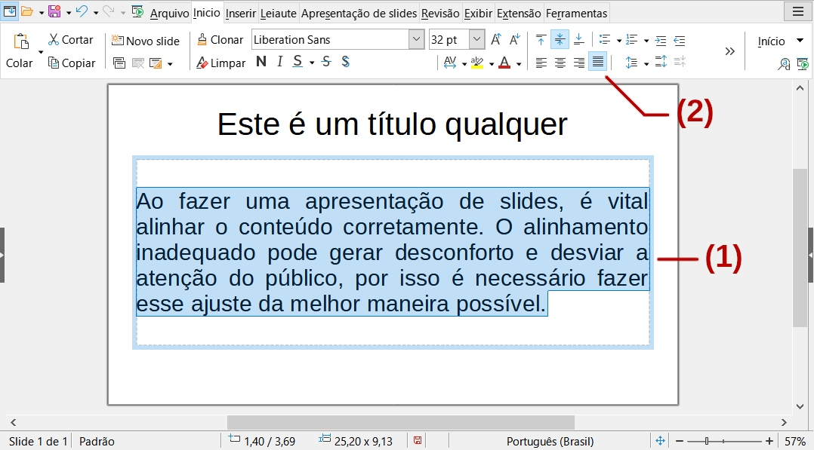
Alinhamento de texto
Se for necessário alterar o aspecto de uma parte dos parágrafos, clique sobre o que foi digitado, selecione a porção de texto desejada e utilize as opções de alinhamento da barra de ferramentas, conforme indica a imagem abaixo. Para aplicar à caixa de texto, após dado o primeiro clique, aperte a tecla Esc para que ela seja selecionada, indicada pelo retângulo com quadradinhos brancos que deve aparecer, e defina o alinhamento que preferir. Também é possível selecionar a caixa de texto clicando no que foi digitado e depois no retângulo que está em volta dela.

Além do alinhamento, pode-se modificar a estética dos textos por meio das opções de fonte e atributo, na seção à esquerda das opções de alinhamento. Conforme pode ser visto na imagem que segue, há opções que alteram a cor, os atributos, a fonte e o tamanho das letras.
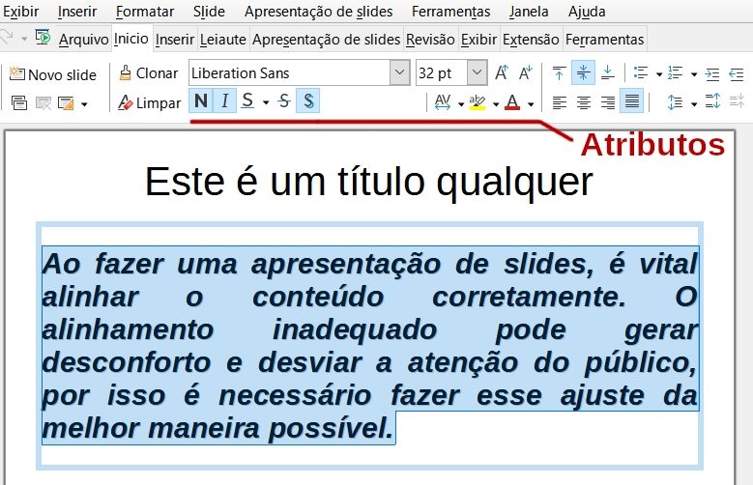
Atributos de texto
Para apagar uma caixa de texto, selecione-a (dando um clique sobre o texto dentro dela e depois apertando a tecla Esc do teclado ou clicando sobre o texto e depois no retângulo que o envolve) e aperte a tecla Del do teclado. Se for necessário desfazer essa e outras ações, basta pressionar a combinação de teclas Ctrl + Z (manter a tecla Ctrl pressionada e depois pressionar a tecla Z) até restaurar o projeto ao ponto desejado.

Agora, vamos diminuir a caixa de texto para abrir espaço para outra que será colocada ao lado. De início, selecione a caixa de texto que deverá ser redimensionada e, pressionando e arrastando os quadradinhos das laterais ou de cima ou de baixo, diminua-a até que haja uma área onde seja possível colocar outra caixa de texto menor. Observe, na imagem abaixo, que o cursor do mouse muda de ícone ao aproximá-lo dos pontos de redimensionamento da caixa.
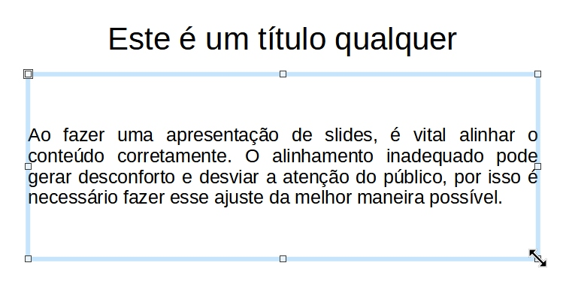
Pontos de redimensionamento da caixa de texto
Caso necessite reposicionar a caixa de texto, selecione-a e, com o cursor do mouse sobre os seus limites, arraste-a até a posição desejada, apenas se atentando de mantê-la dentro da área de visualização do slide.
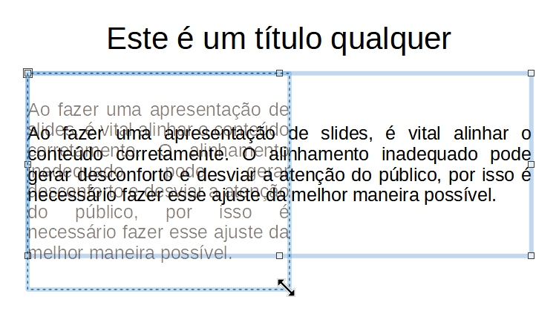
Redimensionando uma caixa de texto
Com o espaço disponível, aperte a tecla F2 ou o botão “Caixa de Texto” na barra de ferramentas e observe que o cursor do mouse ficará com um símbolo semelhante a uma cruz, indicando que está sendo definida uma nova caixa de texto. Para delimitar seu tamanho e criá-la, clique sobre um ponto em branco do slide e arraste até formar um retângulo tracejado. Neste momento, uma barra deverá aparecer no slide e o cursor de texto indicará que já é possível digitar ali dentro. Se desejar descartar a caixa antes de digitar, basta apertar a tecla Esc ou clicar em um ponto fora do retângulo.
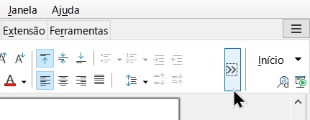
Expandindo a aba Início
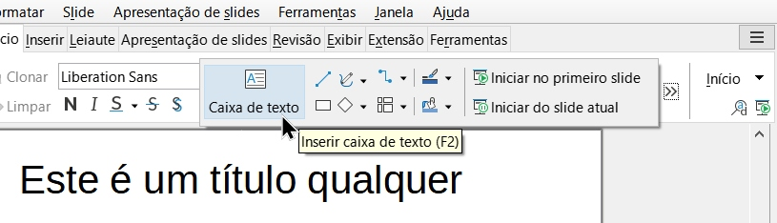
Selecionando a opção de inserir caixa de texto
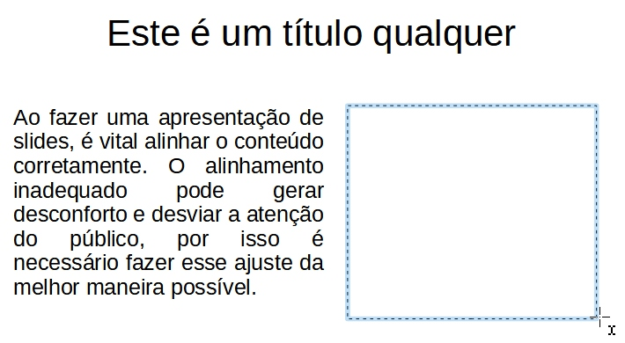
Inserindo a caixa de texto
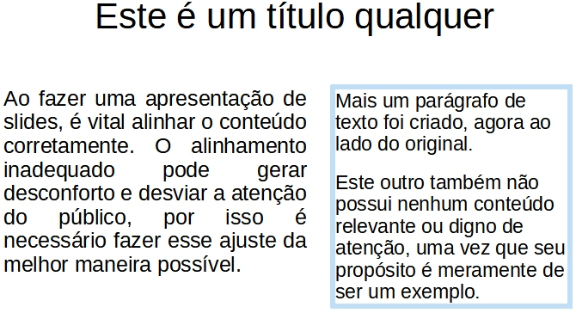
Slide com duas caixa de texto lado a lado
5.4.3 Inserindo imagens
Dando sequência, criaremos um novo slide para adicionar figuras de exemplo. No painel de slides (lista à esquerda do slide atual, onde é possível visualizar uma miniatura dele), clique com o botão direito do mouse sobre um espaço vazio e aperte sobre a opção “Novo slide”. Observe que um novo item foi adicionado ao painel de slides, representando cada um dos slides da apresentação. Basta clicar sobre um deles para selecionar e visualizá-lo. Para apagar, clique com o botão direito sobre o desejado e escolha a opção “Excluir slide”.
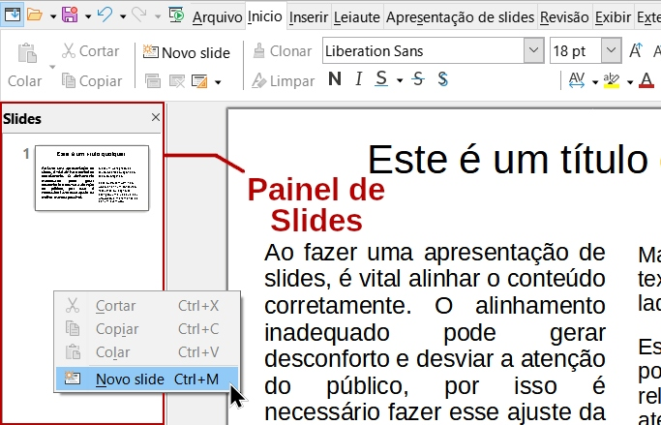
Adicionando um novo slide através do painel de slides
Dentro do novo slide, digite um título qualquer e apague a caixa de texto abaixo. Nas abas da barra de ferramentas, selecione a aba “Inserir” e depois a opção “Figura”, conforme a imagem abaixo.
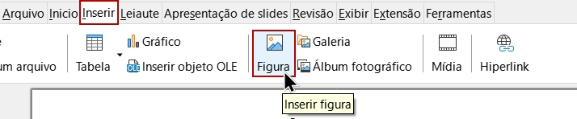
Inserindo figuras no slide
Tendo selecionado o arquivo de imagem, a figura aparecerá no slide. Para reposicioná-la, basta clicar sobre o ela e arrastar até a posição desejada. Caso seja necessário aumentar ou diminuir o seu tamanho, clique uma vez sobre a figura e arraste os quadradinhos das pontas ou das laterais até ficar satisfeito com o redimensionamento.

Se a figura precisar ser cortada, utilize a opção “Recortar” da barra de ferramentas com ela selecionada. Ao clicar, arraste as marcações que apareceram até que a figura possua apenas a área desejada e pressione a tecla Enter do teclado – ou aperte a tecla Esc ou clique fora da área da imagem.
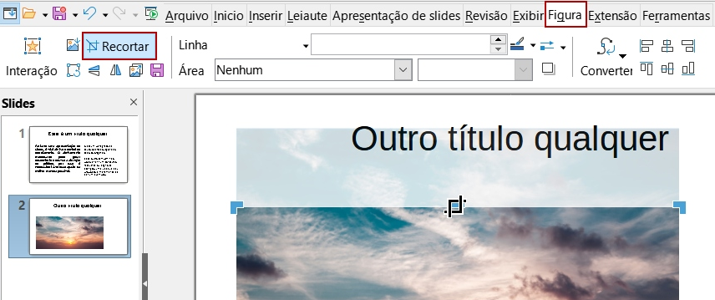
Recortando uma figura
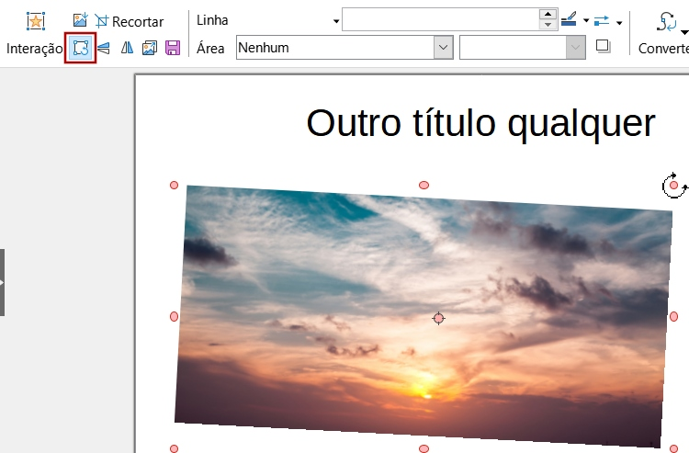
Girando uma figura
Para rotacioná-la, selecione a figura com dois cliques ou com um clique e escolha a opção “Girar” da barra de ferramentas, como se pode ver na imagem a seguir. Em modo de rotação, clique e arraste as pontas redondas que apareceram para girar conforme desejar.

5.4.4 Disposição e alinhamento de itens
Às vezes, um item do slide pode acabar ficando escondido em baixo de outro, sejam eles caixas de texto ou figuras. Nessas ocasiões, os itens podem ser reposicionados ou ter suas disposições alteradas por meio das opções de disposição, encontradas na barra lateral do Impress. A disposição é a posição de um item na coordenada z de um plano cartesiano de três dimensões, determinando, a grosso modo, qual item está sobre outro ou debaixo de outro dentro do slide.

Vamos testar as opções de disposição adicionando outra figura ao slide e posicionando-a de forma a cobrir parcialmente a imagem original que foi adicionada primeiramente. Perceba que a última figura que foi adicionada está sobre a anterior, cobrindo parte dela. Para alterar a disposição de uma das duas, selecione o item desejado primeiramente.

Agora, em “Propriedades” dentro da barra lateral, expanda a propriedade “Posição e tamanho” clicando no símbolo de adição ao lado esquerdo caso essa esteja retraída. Feito isso, basta utilizar as opções que estão ao lado de “Dispor:”, conforme mostra o passo a passo a seguir. É importante mencionar que também é possível utilizar as opções de disposição com caixas de texto e outros itens de um slide, sendo o uso com as imagens meramente um exemplo desses itens.
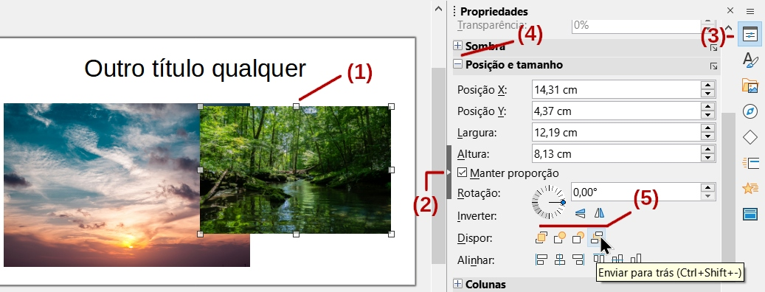
Alterando a disposição de uma figura
Além da disposição de um item, também pode ser interessante alinhá-lo com relação à página do slide, alinhando-o ao centro, por exemplo. Para fazer isso, selecione o que deseja alinhar e utilize as opções ao lado de “Alinhar:”, na propriedade de posição e tamanho presente na barra lateral.
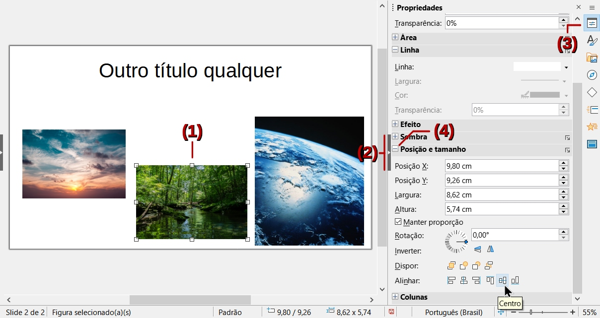
Alinhamento individual de figura
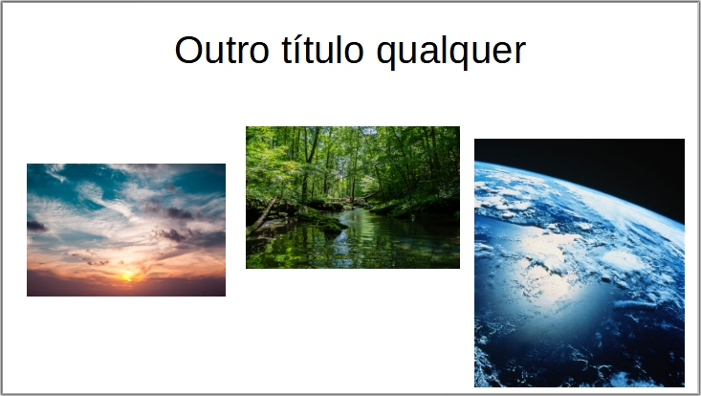
Após o alinhamento individual
Caso seja preciso alinhar um item com relação a outro, basta selecioná-los clicando em mais de um com a tecla Shift (em cima da tecla Ctrl, escrito Shift ou com um símbolo de uma seta para cima) apertada ou clicando sobre um ponto vazio do slide e arrastando para criar um retângulo de seleção, conforme mostra a imagem a seguir, e escolher as mesmas opções de alinhamento mencionadas no parágrafo anterior.
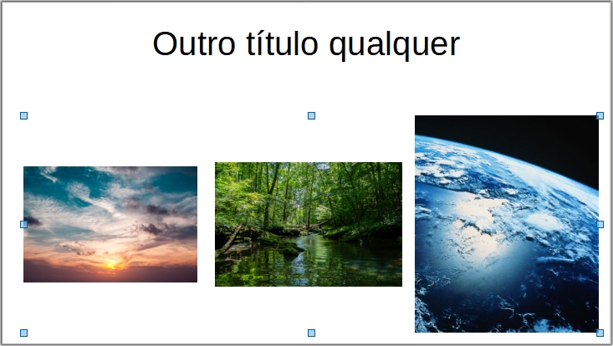
Alinhamento entre figuras
Se desejar alinhar várias figuras com relação ao slide de modo simultâneo, basta selecioná-los, clicar com o botão direito sobre a seleção e escolher "Agrupar" (ou a combinação Ctrl+Shift+G). Ao agrupá-los, basta escolher a opção de alinhamento desejada.
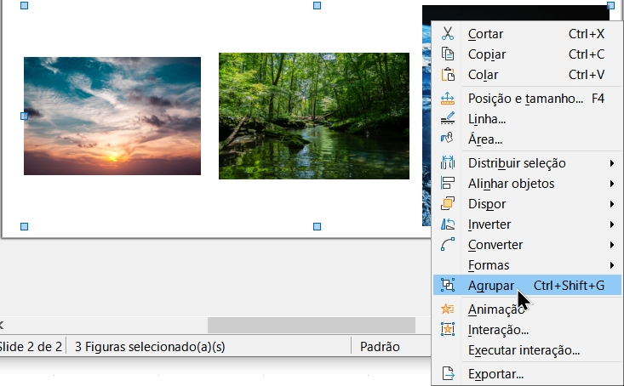
Agrupamento de figuras
5.4.5 Imagem de fundo
A título de decoração, será explicado como definir uma imagem de fundo para um dos slides. Para isso, selecione o slide que deseje alterar o plano de fundo e, na aba “Leiaute” da barra de ferramentas, selecione a opção “Definir figura do plano de fundo” e abra o arquivo de imagem que desejar utilizar, assim como mostra o exemplo adiante.
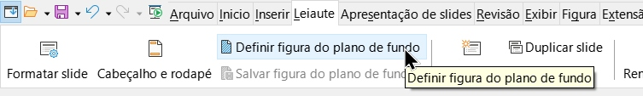
Definindo a imagem usada como plano de fundo do slide atual
É importante ter em mente que a imagem será redimensionada para preencher todo o espaço do slide, sendo necessário que as proporções sejam as mesmas para que o fundo não fique com um aspecto esticado.

5.4.6 Salvando e iniciando a apresentação
Quando achar oportuno, navegue até a aba "Arquivo" da barra de ferramentas e pressione a opção "Salvar", que tem um ícone de disquete. Ao fazer pela primeira vez em uma apresentação, uma janela do explorador de arquivo deverá abrir, questionando o local onde o arquivo de apresentação deverá ser salvo e o seu nome. Nessa janela, certifique-se de escolher a opção "Apresentação ODF" na caixa ao lado de "Tipo" para criar um arquivo de apresentação compatível com o Impress.
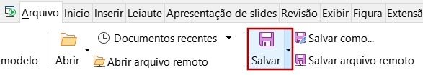
Salvando a apresentação
Com o arquivo devidamente salvo, a apresentação já pode ser iniciada sem problemas. Para dar início, é simples: basta apertar a tecla F5 do teclado para iniciar a partir do primeiro slide, através do botão com ícone de tela de projeção ao lado esquerdo da aba “Arquivo” ou acessando as opções “Apresentação de slides” > “Iniciar no primeiro slide” da barra superior do programa.
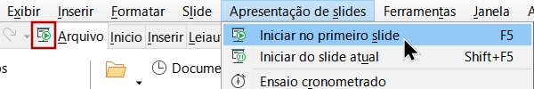
Iniciando a apresentação
A navegação durante a apresentação é feita por meio das teclas de setinha para direita e esquerda do teclado, sendo a tecla Esc a que encerra a exibição.
6 Conteúdo extra
Além de tudo que foi mencionado nos capítulos anteriores, cabe ainda apresentar algumas dicas e informações de menor relevância que podem ajudar a projeção. Mais relacionadas ao sistema operacional do computador do que com os programas usados e conceitos básicos de imagem, elas buscam ajudar o projetista a otimizar o desempenho do computador e a melhorar a visibilidade de alguns itens na tela.

6.1 Opções de energia do computador
Otimizar as definições de energia do computador pode acrescentar significativamente o seu desempenho, tornando a projeção menos problemática e mais ágil de ser feita, principalmente em máquinas com hardware inferior aos padrões atuais. Com esse objetivo em mente, nos parágrafos a seguir, foram alteradas as configurações de suspensão de tela e o perfil de energia. Vale ressaltar que os procedimentos apresentados são viáveis apenas em computadores de mesa e em computadores portáteis que permaneçam ligados à alimentação durante sua utilização, uma vez que o consumo de energia será maior após a aplicação das mudanças.

6.1.1 Modo de economia de bateria e suspensão
Neste momento, será detalhado como alterar o plano de energia usado pelo computador, que determina o desempenho máximo que ele pode alcançar e outros comportamentos relacionados ao uso de energia.
No menu iniciar do Windows, procure por "Escolher um plano de energia" e clique na primeira opção. Ao abrir, duas ou mais opções estarão disponíveis: equilibrado e desempenho. Dentre elas, selecione "Desempenho" para ativar o plano de desempenho máximo.
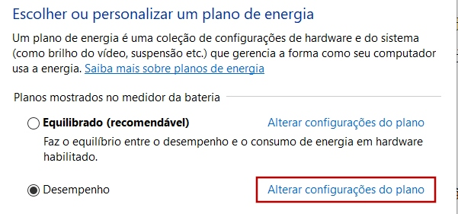
Escolhendo o plano de energia de desempenho máximo
Ainda nessa janela, clique sobre “Alterar configurações do plano”. Dentro das configurações do plano de desempenho máximo, selecione “Nunca” para as duas caixas suspensas abaixo do ícone de tomada com legenda “Conectado”, como mostra a figura que segue.
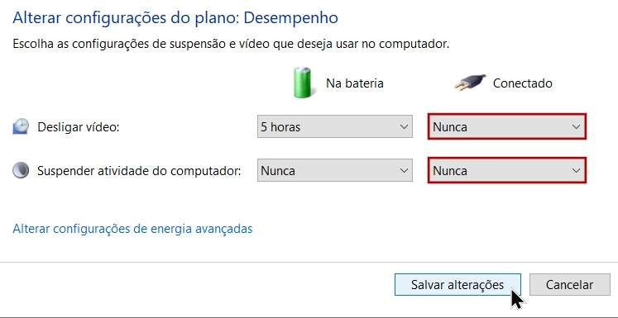
Alterando as configurações do plano de desempenho
Pronto. Ao alterar essas opções conforme dito, o computador entregará todo seu desempenho e não mais será suspenso automaticamente após ter passado determinado tempo – caso conectado à energia.

6.2 Cuidados com dispositivos removíveis
Os pendrives e cartões de memória SD, conhecidos como dispositivos de armazenamento removíveis, são extremamente úteis para transferir arquivos entre computadores facilmente. Porém, é necessário ter cuidado ao removê-los, uma vez que eles são suscetíveis ao corrompimento de dados se essa retirada não for feita com cautela.

Quando chegar a hora de remover um pendrive ou SD Card, certifique-se de que nenhum programa ou processo esteja usando-o no plano de fundo. Isso quer dizer checar se há alguma transferência de arquivos em andamento e se algum programa está utilizando arquivos localizados nessas unidades.

Feito isso, o último passo é ejetar – removê-los seguramente. Para isso, navegue até "Meu Computador", seja digitando no menu iniciar ou através atalho correspondente na parte esquerda do Windows Explorer, e dê um clique com o botão direito sobre a unidade do dispositivo removível. Por fim, selecione "Ejetar" no menu de contexto. Agora é só retirar ele do computador e repetir o processo em outra máquina.

6.3 Não combinar botões da barra de tarefa
Durante a projeção, certas configurações de personalização do Windows podem oferecer benefícios ao projetista, economizando seu tempo e ajudando-o a encontrar o que precisa mais facilmente. Uma delas relaciona-se com a barra de tarefas, local onde é exibido as janelas de programas abertos atualmente.
Barra de tarefas combinada
Barra de tarefas não-combinada
Repare na diferença entre as duas imagens acima, onde em uma delas as janelas são identificadas, na barra de tarefa, por seu título e na outra apenas pelos ícones. A última alternativa é mais útil para a projeção, uma vez que torna a visualização do que está aberto mais fácil.

Felizmente, mudar essa configuração é descomplicada. Para isso, clique sobre um espaço vazio da barra de tarefas e selecione a opção “Configurações da barra de tarefas”. Na janela que foi aberta, localize “Combinar botões da barra de tarefas” e, na caixa correspondente, escolha “Nunca”. Além disso, caso deseje ocultar a barra de tarefas no monitor secundário – altamente recomendável –, basta desmarcar a opção logo abaixo denominada “Mostrar a barra de tarefas em todos os monitores”.
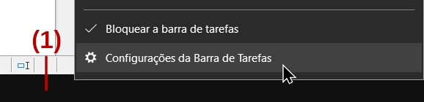
Abrindo a janela de configuração da barra de tarefas
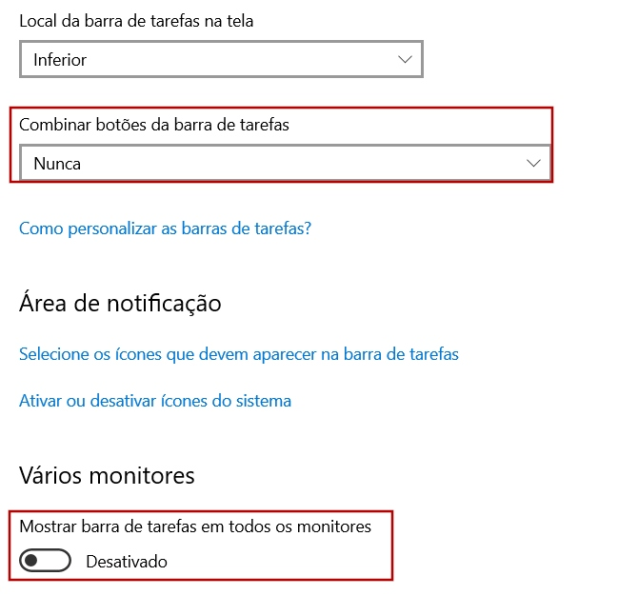
Escolhendo a opção para não combinar a barra de tarefas

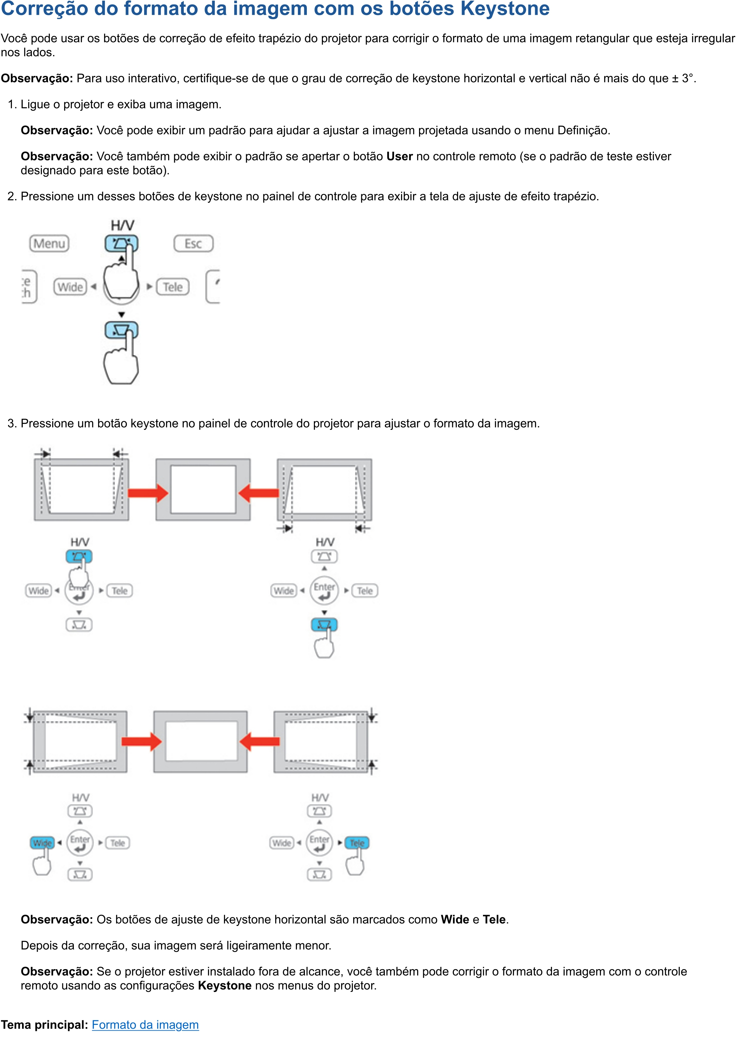
ANEXO I
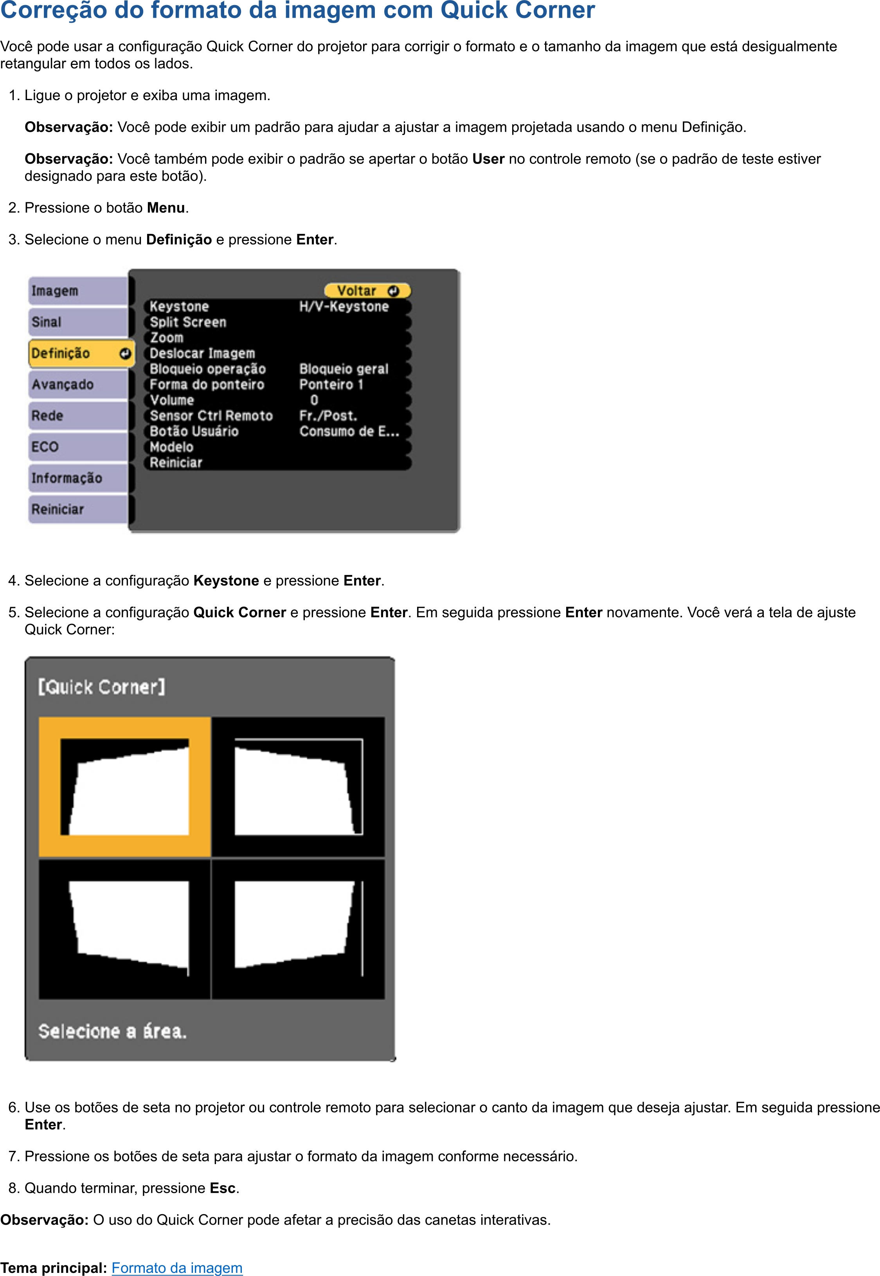
ANEXO II
- Tomas Venetianer, Desmentificando a computação gráfica, São Paulo: McGraw-Hill, 1988.
- "Como misturar cores para fazer o seu próprio tom de tinta", Casa de Colorir, 18 jul. 2023, Disponível em: <https://casadecolorir.com.br/como-misturar-cores-para-fazer-o-seu/>.
- Sergio Santos, "VGA Max Resolution: Is VGA Capable of 1080p and HD/4K?", Blue Cine Tech, 19 fev. 2023, Disponível em: <https://www.bluecinetech.co.uk/vga-resolution/>.
- "HDMI Cables: Types and Specifications Explained", Eaton, 18 jul. 2023, Disponível em: <https://tripplite.eaton.com/products/hdmi-cable-types>.
- Stephen Holmes, "VGA Expose: Everything there is to know about VGA", Cable Chick, 27 mai. 2014, Disponível em: <https://www.cablechick.com.au/blog/everything-there-is-to-know-about-vga/>.
- Emerson Alecrim, "HDMI: o que é e para que serve?", Infowester, 14 jun. 2020, Disponível em: <https://www.infowester.com/hdmi.php>.
- Tim Fisher, "What Is a Monitor? (Computer Monitor, CRT/LCD Monitors)", LifeWire, 23 jan. 2023, Disponível em: <https://www.lifewire.com/what-is-a-monitor-2618155>.
- Matthew Torres, "TVs vs. Monitors", LifeWire, 1 jan. 2021, Disponível em: <https://www.lifewire.com/television-vs-monitor-3276289>.
- "Quais as diferenças entre as tecnologias DLP e LCD em um projetor?", BenQ, 09 mar. 2021, Disponível em: <https://www.benq.com/pt-br/centro-de-conhecimento/conhecimento/quais-as-diferencas-entre-as-tecnologias-dlp-e-lcd-em-um-projetor.html>.
- "Quantos tipos de projetores existem?", BenQ, 18 mar. 2021, Disponível em: <https://www.benq.com/pt-br/centro-de-conhecimento/conhecimento/quantos-tipos-de-projetores-existem.html>.
- "O que significa os Lúmens em um projetor?", BenQ, 2 mar. 2021, Disponível em: <https://www.benq.com/pt-br/centro-de-conhecimento/conhecimento/o-que-significa-os-lumens-em-um-projetor.html>.
- "O que é mais importante em um projetor", BenQ, 2 mar. 2021, Disponível em: <https://www.benq.com/pt-br/centro-de-conhecimento/conhecimento/o-que-e-mais-importante-em-um-projetor-.html>.
- "O que e melhor maior resolução, mais lumens ou contraste", BenQ, 2 mar. 2021, Disponível em: <https://www.benq.com/pt-br/centro-de-conhecimento/conhecimento/o-que-e-melhor-maior-resolucao-mais-lumens-ou-contraste.html>.
- "5 razoes para escolher um projetor ao inves de uma TV", BenQ, 2 mar. 2021, Disponível em: <https://www.benq.com/pt-br/centro-de-conhecimento/conhecimento/5-razoes-para-escolher-um-projetor-ao-inves-de-uma-tv.html>.
- Microsoft, "Como usar vários monitores no Windows", Suporte Microsoft, 18 jul. 2023, Disponível em: <https://support.microsoft.com/pt-br/windows/como-usar-vários-monitores-no-windows-329c6962-5a4d-b481-7baa-bec9671f728a#Category=Windows_10>.
- Mauro Huculak, "How to set up multiple monitors on Windows 11", Windows Central, 24 ago. 2022, Disponível em: <https://www.windowscentral.com/how-set-multiple-monitors-windows-11>.
- Rafael Leite, "Como usar dois monitores no mesmo PC ou notebook", TechTudo, 11 out. 2022, Disponível em: <https://www.techtudo.com.br/dicas-e-tutoriais/2022/10/como-usar-dois-monitores-no-mesmo-pc-ou-notebook.ghtml>.
- Jonathan Machado, "Como alterar a resolução da tela", TecMundo, 29 jun. 2011, Disponível em: <https://www.tecmundo.com.br/monitor/11115-como-alterar-a-resolucao-da-tela.htm>.
- Fabio Jordão, "Pixel: o que você precisa saber sobre ele?", TecMundo, 7 jan. 2011, Disponível em: <https://www.tecmundo.com.br/pixel/7529-pixel-o-que-voce-precisa-saber-sobre-ele-.htm>.
- Rodrigo Prada, "O que é Resolução?", TecMundo, 14 nov. 2008, Disponível em: <https://www.tecmundo.com.br/video/947-o-que-e-resolucao-.htm>.
- Gabriel Sérvio, "Como alterar a resolução e escala da tela no Windows 10", Olhar Digital, 10 fev. 2022, Disponível em: <https://olhardigital.com.br/2022/02/10/dicas-e-tutoriais/alterar-resolucao-escala-windows-10/>.
- Microsoft, "A barra de tarefas aparece no monitor errado após alterar o monitor principal no Windows 7", Suporte Microsoft, 18 jul. 2023, Disponível em: <https://support.microsoft.com/pt-br/topic/a-barra-de-tarefas-aparece-no-monitor-errado-ap%C3%B3s-alterar-o-monitor-principal-no-windows-7-91b800c1-51da-8ac4-b9cc-c01b60cb6276>.
- Shane Jiang, "HDMI Extender: 7 Facts You Need to Know Before Purchasing", AV Access, 16 dez. 2021, Disponível em: <https://www.avaccess.com/blogs/guides/what-you-need-to-know-about-hdmi-extender/>.
- Jonah Matthes, "Does a Projector’s Zoom Effect its Image Quality?", The Home Theater DIY, 17 out. 2019, Disponível em: <https://thehometheaterdiy.com/does-projector-zoom-effect-image-quality/>.
- "Classroom Projector Buyer's Guide - Throw Distance & Zoom", Projector Central, 18 jul. 2023, Disponível em: <https://www.projectorcentral.com/classroom_projector_buyers_guide_throw_distance_zoom.htm>.
- Catherine Tramell, "Why Are Projector Lamps So Expensive?", Pointer Clicker, 16 jun. 2021, Disponível em: <https://pointerclicker.com/why-projector-lamps-are-so-expensive/>.
- "Lamp, LED, or Laser: Which Projector Light Source is Right for You? ", BenQ, 23 jun. 2022, Disponível em: <https://www.benq.com/en-us/knowledge-center/knowledge/lamp-led-laser-light-source.html>.
- AUTOR, "TIPOS DE LÂMPADAS", Instituto de Artes, Unicamp, 18 jul. 2023, Disponível em: <https://hosting.iar.unicamp.br/lab/luz/ld/L%E2mpadas/Fontes_Lumin.pdf>.
- "Projector Light Bulbs ", LightBulbs.com, 18 jul. 2023, Disponível em: <https://www.lightbulbs.com/category/projector-light-bulbs>.
- ANDRÉ LUIZ ANDREOLI, "Modelagem de Lâmpadas de Descarga: uma Análise de Desempenho Considerando Parâmetros de Qualidade da Energia", USP, 2011, Disponível em: <https://www.teses.usp.br/teses/disponiveis/18/18154/tde-11052011-144325/publico/Andreoli.pdf>.
- "What Is a Laser?", NASA Space Place, 4 fev. 2021, Disponível em: <https://spaceplace.nasa.gov/laser/en/>.
- Evan Powell, "Is SVGA enough for good video?", Projetor Central, 12 abr. 2001, Disponível em: <https://www.projectorcentral.com/svga_xga.htm>.
- "Confira como regular o foco de um projetor", TechTudo, 30 abr. 2015, Disponível em: <https://www.techtudo.com.br/noticias/2015/04/confira-como-regular-o-foco-de-um-projetor.ghtml>.
- Mr. Hyde, "GLOSSÁRIO DE TERMOS FOTOGRÁFICOS", Mundo Fotográfico, 6 set. 2011, Disponível em: <https://forum.mundofotografico.com.br/index.php/topic,61500.0.html>.
- Leo Terra, "Fique por dentro do Zoom ótico e do Zoom digital", Mundo Fotográfico, 19 mar. 2008, Disponível em: <https://forum.mundofotografico.com.br/index.php?topic=22261.0>.
- Gabriella Chidiogo, "Digital vs. Optical Zoom In Projectors", Pointer Clicker, 9 jun. 2021, Disponível em: <https://pointerclicker.com/projector-digital-zoom-vs-optical-zoom/>.
- Vance Tran, "How to Make an Epson Projector Full Screen/Smaller/Bigger?", Pointer Clicker, 18 set. 2022, Disponível em: <https://pointerclicker.com/how-to-make-epson-projector-full-screen/>.
- "Quick Setup - PowerLite E20/X49/W49/118/119W/982W/992F/1288", Epson, 18 jul. 2023, Disponível em: <https://files.support.epson.com/docid/cpd5/cpd58578.pdf>.
- "PowerLite E20/X49/W49/118/119W/982W/992F/1288 User's Guide", Epson, 18 jul. 2023, Disponível em: <https://files.support.epson.com/docid/cpd5/cpd59679.pdf>.
- "What could "Corner Fit" do for me?", BenQ, 4 jul. 2020, Disponível em: <https://www.benq.com/en-us/business/support/faqs/explanation/projector-b2bfaq-k-00121.html>.
- Geoffrey Morrison, "What Is Keystone Correction for Projectors? And Why You Should Avoid It", CNET, 15 jun. 2022, Disponível em: <https://www.cnet.com/tech/home-entertainment/what-is-keystone-correction-for-projectors-and-why-you-should-avoid-it/>.
- "Entenda a relação entre brilho e distância ", BenQ, 29 jun. 2018, Disponível em: <https://www.benq.com/pt-br/centro-de-conhecimento/conhecimento/brilho-do-projetor.html>.
- "Aspect Ratios for Projectors", Projector People, 18 jul. 2023, Disponível em: <https://www.projectorpeople.com/resources/aspect-ratios.asp>.
- "Explanation of Aspect Ratios", Akia Screens, 13 out. 2022, Disponível em: <https://akiascreens.com/blogs/projection-screen-101/explanation-of-aspect-ratios>.
- "Projector Guide - Resolution", Epson, 18 jul. 2023, Disponível em: <https://epson.com/projector-guide-how-to-buy-a-projector-resolution>.
- Paul Vail, "When Widescreens Work: How to Choose the Right Aspect Ratio", Projector Central, 4 set. 2019, Disponível em: <https://www.projectorcentral.com/Choosing-Screen-Aspect-Ratio.htm>.
- James Core, "Learn More About Common Projector Aspect Ratio Examples", Projector Ninja, 18 jul. 2023, Disponível em: <https://projectorninja.com/learn-more-about-common-projector-aspect-ratio-examples/>.
- "Choosing the Right Projector Resolution for Your Needs", ViewSonic, 17 mar. 2020, Disponível em: <https://www.viewsonic.com/library/entertainment/choosing-the-right-projector-resolution-for-your-needs/>.
- Vance Tran, "Can’t Change Aspect Ratio on an Epson Projector? Try Our Solution!", Pointer Clicker, 10 out. 2021, Disponível em: <https://pointerclicker.com/cant-change-aspect-ratio-epson-projector/>.
- Rodrigo Leocádio, "O que é Tipografia? - Definição, Tipos de Fontes e Exemplos", Futura Express, 2020, Disponível em: <https://www.futuraexpress.com.br/blog/o-que-e-tipografia/>.

